

**HỌC VIỆN CÔNG NGHỆ BƯU CHÍNH VIỄN THÔNG**

**KHOA CÔNG NGHỆ THÔNG TIN 2**

**=====***=====**



**BÁO CÁO CUỐI KỲ MÔN**

**PHÂN TÍCH VÀ THIẾT KẾ HỆ THỐNG THÔNG TIN**

**ĐỀ TÀI:**

**PHÂN TÍCH VÀ THIẾT KẾ HỆ THỐNG ĐẶT VÉ XEM PHIM**

**GIẢNG VIÊN HƯỚNG DẪN: TH.S NGUYỄN VĂN HỮU HOÀNG**

***THÀNH VIÊN NHÓM:***

* **Lê Văn Tuấn – N21DCCN193 – D21CQCNPM02-N**
* **Nguyễn Quốc Khoa – N21DCCN136 – D21CQCNPM02-N**
* **Nguyễn Vũ Hải – N21DCCN117 – D21CQCNPM02-N**

**TP. Hồ Chí Minh Tháng 11 Năm 2024**

MỤC LỤC

LỜI CẢM ƠN 7

GIỚI THIỆU ĐỀ TÀI 8

CHƯƠNG 1: PHÁT TRIỂN BÀI TOÁN 9

**1. Hiện trạng** 9

**2. Yêu cầu** 9

CHƯƠNG 2: PHÂN TÍCH HỆ THỐNG 12

**1. Xác định yêu cầu nghiệp vụ** 12

**1.1. Xác định và mô tả các tác nhân** 12

**1.2. Xây dựng bảng thuật ngữ** 12

**1.3. Xác định và mô tả các ca sử dụng** 13

**1.4. Mô tả chi tiết ca sử dụng** 14

**1.4.1. Ca sử dụng đặt vé** 14

**1.4.2. Ca sử dụng xem hóa đơn** 16

**1.4.3. Ca sử dụng xem thông tin phim** 18

**1.4.4. Ca sử dụng quản lý lịch chiếu** 19

**1.4.5. Ca sử dụng quản lý phim** 20

**1.4.6. Ca sử dụng quản lý phòng chiếu** 22

**1.4.7. Ca sử dụng quản lý thông tin người dùng hệ thống** 23

**1.4.8. Ca sử dụng xem thống kê** 25

**2. Xác định yêu cầu hệ thống** 26

**2.1. Xác định và mô tả các tác nhân** 26

**2.2. Xác định và mô tả các ca sử dụng** 26

**2.3. Xây dựng biểu đồ ca sử dụng** 28

**2.4. Xây dựng kịch bản và giao diện người dùng** 33

**2.4.1. Kịch bản và phác họa giao diện ca sử dụng đăng nhập** 33

**2.4.2. Kịch bản và phác thảo giao diện ca sử dụng đăng ký** 34

**2.4.3. Kịch bản và phác thảo giao diện ca sử dụng cập nhật thông tin** 35

**2.4.4. Kịch bản và phác thảo giao diện ca sử dụng đặt vé** 36

**2.4.5. Kịch bản và giao diện ca sử dụng thanh toán** 40

**2.4.6. Kịch bản và giao diện ca sử dụng xem thông tin phim** 41

**2.4.6. Kịch bản và giao diện ca sử dụng xem hóa đơn** 42

**2.4.7. Kịch bản và giao diện của ca sử dụng hỗ trợ khách hàng** 43

**2.4.8. Kịch bản và giao diện ca sử dụng cập nhật phim** 46

**2.4.9. Kịch bản và giao diện ca sử dụng cập nhật phòng chiếu** 47

**2.4.10. Kịch bản và giao diện ca sử dụng cập nhật loại ghế** 48

**2.4.11. Kịch bản và giao diện ca sử dụng cập nhật nhân viên** 49

**2.4.12. Kịch bản và giao diện ca sử dụng cập nhật lịch chiếu** 50

**2.4.13. Kịch bản và giao diện ca sử dụng xem thống kê** 51

**2.5. Xếp ưu tiên các ca sử dụng** 52

CHƯƠNG 3: THIẾT KẾ HỆ THỐNG 54

**1. Sơ đồ lớp 54**

**2. Sơ đồ gói 63**

**3. Sơ đồ triển khai 67**

**4. Sơ đồ thành phần 68**

**5. Sơ đồ mạng 69**

CHƯƠNG 4: CHI TIẾT THIẾT KẾ 70

**1. Sơ đồ Diagram của cơ sở dữ liệu 70**

**2. Ánh xạ các lớp thực thể 70**

**3. Ánh xạ các liên kết 76**

**3.1. Liên kết 1-1 76**

**3.2. Liên kết 1-N 77**

**3.2. Liên kết N-N 82**

**4. Giao diện hệ thống 86**

**MỤC LỤC HÌNH ẢNH**

Hình 1. Biểu đồ giao tiếp khách hàng đặt vé xem phim 9

Hình 2. Biểu đồ hoạt động khách hàng đặt vé xem phim 10

Hình 3. Biểu đồ giao tiếp xem hóa đơn khách hàng 11

Hình 4. Biểu đồ hoạt động xem hóa đơn khách hàng 11

Hình 5. Biểu đồ giao tiếp khách hàng xem thông tin phim 12

Hình 6. Biểu đồ hoạt động khách hàng xem thông tin phim 12

Hình 7. Biểu đồ giao tiếp quản lý lịch chiếu 13

Hình 8. Biểu đồ hoạt động quản lý lịch chiếu 14

Hình 9. Biểu đồ giao tiếp quản lý phim 15

Hình 10. Biểu đồ hoạt động quản lý phim 15

Hình 11. Biểu đồ giao tiếp quản lý phòng chiếu 16

Hình 12. Biểu đồ hoạt động quản lý phòng chiếu 17

Hình 13. Biểu đồ giao tiếp quản lý thông tin người dùng hệ thống 18

Hình 14. Biểu đồ hoạt động quản lý thông tin người dùng hệ thống 18

Hình 15. Biểu đồ giao tiếp xem thống kê 19

Hình 16. Biểu đồ hoạt động xem thống kê 20

Hình 17. Xác định các ca sử dụng của hệ thống 22

Hình 18. Biểu đồ ca sử dụng mức tổng quát 23

Hình 19. Biểu đồ phân rã ca sử dụng Quản lý khách hàng 24

Hình 20. Biểu đồ phân rã ca sử dụng Quản lý hệ thống 25

Hình 21. Biểu đồ phân rã ca sử dụng Quản lý hỗ trợ khách hàng 26

Hình 22. Biểu đồ phân rã ca sử dụng Quản lý thanh toán 27

Hình 23. Giao diện đăng nhập (bản phác thảo) 28

Hình 24. Giao diện đăng ký (bản phác thảo) 29

Hình 25. Giao diện thông tin của người dùng (bản phác thảo) 30

Hình 26. Giao diện chọn phim và suất chiếu (bản phác thảo) 32

Hình 27. Giao diện chọn ghế (bản phác thảo) 33

Hình 28. Giao diện giữ ghế (bản phác thảo) 34

Hình 29. Giao diện thông tin vé đặt thành công (bản phác thảo) 34

Hình 30. Giao diện thanh toán (bản phác thảo) 35

Hình 31. Giao diện xem thông tin chi tiết và đánh giá phim (bản phác thảo) 36

Hình 32. Giao diện chi tiết hóa đơn (bản phác thảo) 37

Hình 33. Giao diện khách hàng liên hệ dành cho khách hàng (bản phác thảo) 38

Hình 34. Giao diện chatbot hỗ trợ khách hàng (bản phác thảo) 39

Hình 35. Giao diện thêm, cập nhật phim mới (bản phác thảo) 41

Hình 36. Giao diện thêm, cập nhật phòng chiếu mới (bản phác thảo) 42

Hình 37. Giao diện thêm, cập nhật loại ghế (bản phác thảo) 43

Hình 38. Giao diện thêm, cập nhật lịch chiếu (bản phác thảo) 45

Hình 39. Giao diện xem thống kê (bản phác thảo) 46

Hình 40. Sơ đồ lớp hệ thống đặt vé xem phim 48

Hình 41. Sơ đồ gói quản lý 58

Hình 42. Sơ đồ gói hệ thống đặt vé 59

Hình 42. Sơ đồ gói khách hàng 60

Hình 43. Sơ đồ triển khai của hệ thống đặt vé xem phim 61

Hình 44. Sơ đồ thành phần theo khách hàng 62

Hình 45. Sơ đồ thành phần theo quản lý 62

Hình 45. Sơ đồ thành phần theo hệ thống đặt vé 63

Hình 46. Sơ đồ mạng của hệ thống đặt vé 64

Hình 47: Sơ đồ Diagram của cơ sở dữ liệu 65

Hình 48. Ánh xạ thực thể ChiNhanh 65

Hình 50. Ánh xạ thực thể ChiTietThayDoiGia 66

Hình 51. Ánh xạ thực thể DanhGiaPhim 66

Hình 52. Ánh xạ thực thể DaoDien 67

Hình 53. Ánh xạ thực thể DienVien 67

Hình 54. Ánh xạ thực thể Ghe 67

Hình 55. Ánh xạ thực thể KhachHang 68

Hình 56. Ánh xạ thực thể LichChieu 68

Hình 57. Ánh xạ thực thể LoaiGhe 68

Hình 58. Ánh xạ thực thể NhanVien 69

Hình 59. Ánh xạ thực thể Phim 69

Hình 60. Ánh xạ thực thể Phong 70

Hình 61. Ánh xạ thực thể Quyen 70

Hình 62. Ánh xạ thực thể TaiKhoan 70

Hình 63. Ánh xạ thực thể ThayDoiGia 70

Hình 64. Ánh xạ thực thể TheLoai 71

Hình 65. Ánh xạ thực thể TheLoaiPhim 71

Hình 66. Ánh xạ thực thể VaiDien 71

Hình 67. Ánh xạ thực thể Ve 72

Hình 68. Liên kết thực thể 1-1 ChiTietGhePhong với LoaiGhe 72

Hình 69. Liên kết thực thể 1-1 NhanVien với TaiKhoan 73

Hình 70. Liên kết thực thể 1-1 KhachHang với TaiKhoan 74

Hình 71. Liên kết thực thể 1-N Phim và DaoDien 74

Hình 72. Liên kết thực thể 1-N LichChieu và Phim 75

Hình 73. Liên kết thực thể 1-N ChiNhanh và Phong 75

Hình 74. Liên kết thực thể 1-N LichChieu và Phong 76

Hình 75. Liên kết thực thể 1-N Ve và LichChieu 76

Hình 76. Liên kết thực thể 1-N Ve và NhanVien 77

Hình 77. Liên kết thực thể 1-N NhanVien và ChiNhanh 78

Hình 78. Liên kết thực thể 1-N Ve và ChiTietGhePhong 78

Hình 79. Liên kết thực thể 1-N Ve và KhachHang 79

Hình 80. Liên kết thực thể 1-N TaiKhoan và Quyen 79

Hình 81. Liên kết thực thể N-N Ghe và Phong 80

Hình 82. Liên kết thực thể N-N LichChieu và ThayDoiGia 81

Hình 83. Liên kết thực thể N-N KhachHang và Phim 82

Hình 84. Liên kết thực thể N-N Phim và TheLoai 83

Hình 85. Liên kết thực thể N-N Phim và DienVien 84

Hình 86. Giao diện đăng nhập 85

Hình 87. Giao diện đăng ký 85

Hình 88. Giao diện trang chủ 1 86

Hình 89. Giao diện trang chủ 2 86

Hình 90. Giao diện trang chủ 3 87

Hình 91. Giao diện trang chủ 4 87

Hình 92. Giao diện trang chủ 5 88

Hình 93. Giao diện chọn phim và suất chiếu 88

Hình 94. Giao diện chọn ghế 89

Hình 95. Giao diện xác nhận ghế đã chọn 90

Hình 96. Giao diện giữ ghế 91

Hình 97. Giao diện sau khi đặt vé thành công 91

Hình 98. Giao diện liên hệ hỗ trợ khách hàng 92

Hình 99. Giao diện biểu tượng chatbot hỗ trợ khách hàng 92

Hình 100. Giao diện chatbot hỗ trợ khách hàng 93

Hình 101. Giao diện thông tin cá nhân người dùng 93

Hình 102. Giao diện danh sách hóa đơn người dùng 94

Hình 103. Giao diện chi tiết hóa đơn 94

Hình 104. Giao diện xem chi tiết và đánh giá phim 95

Hình 105. Giao diện thông tin cá nhân quản lý 96

Hình 106. Giao diện xem thống kê của quản lý 96

Hình 107. Giao diện quản lý khách hàng của quản lý 97

Hình 108. Giao diện quản lý phim (danh sách phim) 97

Hình 108. Giao diện quản lý phim (chi tiết phim) 98

Hình 109. Giao diện quản lý phim (Thêm phim mới) 99

Hình 110. Giao diện quản lý phim (Chỉnh sửa thông tin phim) 100

Hình 111. Giao diện quản lý phòng chiếu (Danh sách phòng chiếu) 100

Hình 112. Giao diện quản lý phòng chiếu (Thêm phòng chiếu mới) 101

Hình 113. Giao diện quản lý loại ghế (Thêm loại ghế mới) 101

Hình 114. Giao diện quản lý loại ghế (Chỉnh sửa loại ghế) 102

Hình 115. Giao diện quản lý lịch chiếu (Danh sách lịch chiếu) 102

Hình 116. Giao diện quản lý lịch chiếu (Chi tiết suất chiếu) 103

Hình 117. Giao diện quản lý lịch chiếu (Thêm suất chiếu mới) 103

Hình 118. Giao diện quản lý lịch chiếu (Chỉnh sửa suất chiếu) 104

Hình 119. Giao diện quản lý vé đặt (Danh sách vé) 104

Hình 120. Giao diện quản lý vé đặt (Chi tiết vé đặt) 105

LỜI CẢM ƠN

Em xin gửi lời biết ơn sâu sắc đến Th.S Nguyễn Văn Hữu Hoàng, người đã hướng dẫn và hỗ trợ tụi em rất nhiều trong quá trình học môn Phân tích và thiết kế hệ thống thông tin. Nhờ có sự chỉ dẫn của thầy, tụi em đã hoàn thành được một đề tài chất lượng.

Đồng thời, chúng em cũng đã học được nhiều kiến thức và kỹ năng quan trọng để tiếp tục nghiên cứu và xây dựng các đề tài khác phục vụ cho công việc sau này. Chúng em cũng xin bày tỏ lòng biết ơn đến Ban lãnh đạo và các giảng viên tại Học Viện Công Nghệ Bưu Chính Viễn Thông vì đã tạo điều kiện và cung cấp cơ sở vật chất cho em có cơ hội và môi trường học tập tốt nhất.

Tuy nhiên, do kiến thức và kinh nghiệm còn hạn chế nên đề tài của tụi em không tránh khỏi những thiếu sót và sai lầm. Tụi em rất mong nhận được những góp ý và nhận xét của thầy để em có thể sửa chữa và hoàn thiện đề tài một cách tốt nhất.

Chúng em xin chân thành cảm ơn! Chúc thầy thật nhiều sức khoẻ.

*Thành phố Hồ Chí Minh, tháng 12 năm 2024*

**Nhóm sinh viên thực hiện**

GIỚI THIỆU ĐỀ TÀI

# Hiện nay, việc quản lý và vận hành các rạp chiếu phim đang đối mặt với nhiều thách thức, đặc biệt trong các khâu tổ chức chiếu phim và bán vé. Người quản lý thường gặp khó khăn trong việc kiểm soát hoạt động của từng bộ phận, từ quản lý danh mục phim, lịch chiếu, trang thiết bị cho đến quy trình bán vé. Với phương thức truyền thống, khách hàng thường phải xếp hàng dài chờ đợi để mua vé, gây bất tiện và làm giảm hứng thú xem phim. Điều này không chỉ khiến lượng khách hàng đến rạp giảm sút mà còn ảnh hưởng trực tiếp đến doanh thu.

# Chính vì vậy, việc phát triển một phần mềm quản lý rạp chiếu phim trở thành giải pháp cấp thiết. Hệ thống này không chỉ giải quyết triệt để các khó khăn trong quản lý mà còn giảm thiểu rủi ro và tối ưu hóa hoạt động của rạp. Với những tính năng hiện đại, phần mềm giúp người quản lý dễ dàng kiểm soát mọi hoạt động, đồng thời mang đến sự tiện lợi tối đa cho khách hàng trong việc mua vé, góp phần nâng cao trải nghiệm xem phim và tăng cường hiệu quả kinh doanh.

CHƯƠNG 1: PHÁT TRIỂN BÀI TOÁN

**1. Hiện trạng**

* **Hiện trạng thực tế**

**Quy trình đặt vé của khách hàng**

Thông thường khi có nhu cầu đặt vé xem phim khách hàng sẽ tới trực tiếp quầy bán vé được đặt ở rạp chiếu trong khung giờ mở cửa, nếu ngoài khung giờ làm việc thì khách phải đợi tới giờ. Khi đã tới giờ mở cửa thì khách hàng sẽ phải xếp hàng chờ tới lược đặt vé của mình.

Sau đó nếu khách hàng đã chọn được phim gì để xem thì sẽ đi thẳng đến khâu chọn suất chiếu, còn nếu chưa thì sẽ được nhân viên giới thiệu về những thông tin như danh sách các phim đang chiếu, phim sắp chiếu, các phim hot,... cũng như suất chiếu và địa điểm(phòng) chiếu. Khách hàng có thể lựa chọn phim thông qua danh sách phim này, sau khi chọn một bộ phim cụ thể thì hệ thống sẽ hiển thị các thông tin cơ bản của phim: Tên phim, năm sản xuất, đạo diễn, thể loại, mô tả,... Tiếp theo là chọn ghế ngồi với danh sách được hiển thị ngay sau đó. Thông thường, mỗi ghế sẽ thuộc một trong các loại ghế sau: thường, vip, sweetbox. Và mỗi loại ghế sẽ có một giá khác nhau khách hàng có thể chọn tùy theo nhu cầu sử dụng.

Sau đó khách hàng sẽ được nhân viên hướng dẫn thanh toán vé. Khách hàng có thể thanh toán thông qua tiền mặt hoặc thanh toán trực tuyến. Trong trường hợp khách hàng không thể đáp ứng được việc thanh toán thì việc đặt vé sẽ bị hủy. Khi đã thành công, đến lúc này việc đặt vé đã được hoàn thành, nhân viên sẽ gửi cho khách hàng một vé chứa các thông tin cơ bản như: tên phim, giờ chiếu, phòng chiếu, loại ghế, số ghế và giá của vé. Một khách hàng có thể mua nhiều vé trong khi một vé chỉ có thể được sở hữu bởi 1 khách hàng. Trong hầu hết trường hợp vé đã thanh toán thì sẽ không được hoàn tiền trừ trường hợp lỗi từ xảy ra từ rạp chiếu như: máy chiếu hỏng, âm thanh không ổn định, điều hòa không lạnh,...

Sau đó khách hàng sẽ đợi tới giờ chiếu, trước khi bước vào phòng chiếu thì nhân viên sẽ soát vé của khách hàng, trường hợp không có vé hoặc vé không hợp lệ thì sẽ không được vào trong phòng chiếu. Khi đã vào phòng, khách hàng sẽ tìm kiếm chỗ ngồi và bắt đâu thưởng thức phim.

**2. Yêu cầu**

**Đối tượng sử dụng:** Quản lí, nhân viên, khách hàng

**Chức năng của các đối tượng**

* **Quản lý:**

- Là người có quyền thêm phim mới để chiếu ở rạp, và nếu phim được thêm bị sai sót thì có khả năng chỉnh sửa thông tin phim và chỉ được xóa phim khi phim chưa có bất cứ lịch chiếu nào.

- Là người có quyền thêm các phòng chiếu ở trong rạp cũng như chỉnh sửa trạng thái của phòng chiếu.

- Là người tạo ra các lịch chiếu và có quyền chỉnh sửa lịch chiếu nếu lịch chiếu đó chưa được chiếu (trước 1 ngày) và xóa lịch chiếu chưa diễn ra nếu chưa có ai đặt vé cho lịch chiếu đó.

- Là người tạo ra các loại vé cũng như chỉnh sửa giá vé phù hợp

- Là người thêm vào các thể loại phim cũng như chỉnh sửa, xóa nếu nó không còn phù hợp nữa.

- Xem thống kê số lượng vé bán, danh sách và thống kê số lượng khách hàng, thống kê số lượng phim có trong rạp.

- Là người quản lý các nhân viên tại rạp chiếu bằng các chức năng thêm, sửa nhân viên trạng thái nhân viên (đang làm/ nghỉ việc)

* **Nhân viên:**

- Tiếp nhận và xử lý đặt vé: nhân viên sẽ tiếp nhận đặt vé từ khách hàng bằng cách sử dụng máy tính hoặc từ quầy bán vé.

- Viết và đăng bài sự kiện gửi đến khách hàng

- Giới thiệu phim và chọn ghế: nhân viên sẽ giới thiệu phim và giúp khách hàng chọn ghế ngồi ưng ý.

- Thanh toán: nhân viên sẽ xử lý việc thanh toán từ khách hàng bằng tiền mặt hoặc thẻ tín dụng/ghi nợ.

* **Khách hàng:**

- Đặt vé: khách hàng có thể đặt vé trực tiếp tại quầy hoặc qua trang web của rạp chiếu phim.

- Chọn phim và ghế ngồi: khách hàng sẽ chọn phim và ghế ngồi mình muốn xem.

- Thanh toán: khách hàng sẽ thanh toán cho vé xem phim bằng tiền mặt hoặc thẻ tín dụng/ ghi nợ.

- Xem phim: sau khi nhận vé và thanh toán xong, khách hàng sẽ đến xem phim tại rạp chiếu phim

- Xem hóa đơn bằng tài khoản cá nhân đã đăng ký với bên rạp chiếu phim.

- Sử dụng các chức năng của chatbot để tìm kiếm những thông tin cần thiết.

**Mô tả chi tiết thông tin của các thành phần trong rạp chiếu**

Trong rạp chiếu, quản lí cũng là một nhân viên, mỗi nhân viên gồm các thông tin: Mã nhân viên, tên, ngày sinh, chứng minh nhân dân, số điện thoại, địa chỉ, giới tính, email, và trạng thái nhân viên. Mã nhân viên sẽ là khóa chính, để phân biệt các nhân viên. Ngày sinh thì phải nhỏ hơn ngày hiện tại. Chứng minh nhân dân và số điện thoại, email sẽ là khóa duy nhất. Giới tính sẽ có hai giá trị là “Nam” và “Nữ”. Trạng thái nhân viên có hai giá trị là “đang làm” và “đã nghỉ” ở đây là để kiểm tra xem nhân viên còn làm việc trong rạp hay không và địa chỉ thì không bắt buộc.

Tương tự như nhân viên, khách hàng cũng sẽ có các thông tin như: Mã khách hàng, tên, ngày sinh, chứng minh nhân dân, số điện thoại, địa chỉ, giới tính, email, và trạng thái khách hàng. Có hai sự khác nhau ở mã khách hàng và trạng thái khách hàng so với mã nhân viên và trạng thái nhân viên, tuy nhiên công dụng của chúng lại tương tự nhau. Mã khách hàng để phân biệt các khách hàng với nhau, trạng thái khách hàng để biết khách hàng còn sử dụng dịch vụ hay không. Các thông tin còn lại có tác dụng và những ràng buộc giống nhân viên, tuy nhiên, những thông tin chứng minh nhân dân, giới tính, địa chỉ là không bắt buộc.

Mỗi nhân viên hay khách hàng sẽ có một tài khoản khác nhau để sử dụng dịch vụ của rạp chiếu với những quyền hạn khác nhau. Mỗi tài khoản sẽ có: Email, password và quyền. Ta có email là khóa chính, và cũng đồng thời là email được đăng kí ở bên nhân viên hoặc khách hàng, để phân biệt các tài khoản với nhau. Password để kết hợp với email tạo thành bộ đôi để đăng nhập vào hệ thống. Quyền ở đây để ta xác nhận được tài khoản có thể sử dụng được những tính năng nào của hệ thống.

Trong rạp chiếu phim, sẽ có các phòng chiếu khác nhau. Thông tin phòng gồm: Mã phòng, tên phòng. Mã phòng để phân biệt các phòng với nhau, còn tên phòng để thuận tiện cho việc mọi người sử dụng.

Trong phòng sẽ có các ghế khác nhau, ghế thì có các thông tin như: Mã ghế, loại ghế, phòng. Ở đây, mã ghế giúp phân biệt được các ghế khác nhau, loại ghế để biết được ghế này giá cả như thế nào và phòng để nhận ra được ghế thuộc về phòng chiếu nào.

Trong rạp chiếu phim, thì phim được xem là linh hồn của cả hệ thống. Phim gồm các thông tin: Mã phim, tên phim, năm sản xuất, nước sản xuất, ngày khởi chiếu, đạo diễn, thời lượng, mô tả, thể loại, trạng thái. Mã phim để phân biệt các phim với nhau, và đồng thời là khóa chính. Tên phim, năm sản xuất, nước sản xuất, ngày khởi chiếu, đạo diễn, thời lượng, mô tả giúp người dùng có thể nắm được những thông tin cơ bản của phim. Một phim thì có thể thuộc nhiều thể loại, một thể loại thì có nhiều phim. Trạng thái gồm: “Sắp chiếu”, “Đang chiếu”, “Ngừng chiếu” để người dùng biết được trạng thái của phim.

Để xem được phim thì cần có vé xem phim. Vé xem phim gồm các thông tin: Mã vé, suất chiếu, ngày bán, nhân viên bán, ghế. Mã vé để phân biệt các vé khác nhau cũng là khóa chính. Các thông tin còn lại chỉ để cung cấp thêm thông tin cho khách hàng.

**CHƯƠNG 2: PHÂN TÍCH HỆ THỐNG**

**1. Xác định yêu cầu nghiệp vụ**

**1.1. Xác định và mô tả các tác nhân**

**- Khách hàng**: tìm kiếm phim, chọn suất chiếu, chọn ghế, đặt vé,thanh toán, và quản lý thông tin cá nhân.

**- Nhân viên**: Quản lý tài khoản khách hàng và xử lý các yêu cầu từ khách hàng, hỗ trợ khách hàng, và thực hiện các nghiệp vụ quản lý tại rạp chiếu phim.

**- Quản lý**: Quản lý tài khoản của nhân viên và phân quyền sử dụng, quản lý phim, lịch chiếu, phòng chiếu, đảm bảo an ninh hệ thống, kiểm tra và giám sát hoạt động của hệ thống.

**- Phòng chiếu**: Là nơi diễn ra các suất chiếu phim, quản lý thông tin phòng như phòng đang chiếu hay trống, tình trạng bảo trì và sức chứa.

**- Ghế**: Cung cấp các loại ghế ngồi khác nhau trong phòng chiếu, với các mức giá khác nhau.

**- Phim**: Là trung tâm của hệ thống quản lý, mỗi phim có lịch chiếu, thể loại, đạo diễn, diễn viên và thông tin chi tiết như ngày khởi chiếu, thời lượng và giá vé.

**- Hệ thống quản lý đặt vé**: Cho phép khách hàng đặt, hủy và thanh toán vé xem phim. Quản lý tình trạng vé và kết nối với thông tin phim, lịch chiếu, ghế và khách hàng.

**- Hệ thống quản lý lịch chiếu phim**: Quản lý các suất chiếu của từng phim theo từng phòng chiếu. Cập nhật, thay đổi lịch chiếu nếu có sự thay đổi về phim hoặc phòng chiếu.

**- Quản trị hệ thống**: Quản lý thông tin người dùng và phân quyền sử dụng cho người dùng

**- Hệ thống thanh toán**: Tương tác với hệ thống để xử lý các giao dịch thanh toán online hoặc tại quầy.

**1.2. Xây dựng bảng thuật ngữ**

|  |  |  |
| --- | --- | --- |
| **Tiếng Anh** | **Tiếng Việt** | **Giải thích** |
| Customer | Khách hàng | Người sử dụng hệ thống để mua vé xem phim, quản lý thông tin cá nhân và hủy vé khi cần thiết. |
| Employee | Nhân viên | Người làm việc tại rạp chiếu phim, quản lý lịch chiếu, bán vé, hỗ trợ khách hàng và đảm bảo hoạt động hàng ngày của rạp. |
| Manager | Quản lý | Người chịu trách nhiệm quản lý toàn bộ hoạt động của rạp chiếu phim, quản lý tài khoản người dùng, phân quyền và đảm bảo hệ thống vận hành hiệu quả. |
| Screening Room | Phòng chiếu | Phòng trong rạp nơi các bộ phim được chiếu cho khán giả. Thông tin về phòng bao gồm sức chứa và trạng thái bảo trì. |
| Seat | Ghế | Chỗ ngồi trong phòng chiếu dành cho khách hàng. Ghế có thể có nhiều loại với mức giá khác nhau và được quản lý trạng thái bảo trì. |
| Seat Type | Loại ghế | Mô tả các loại ghế khác nhau trong phòng chiếu, mỗi loại có giá khác nhau dựa trên đặc điểm của ghế. |
| Movie | Phim | Bộ phim được chiếu tại rạp, bao gồm thông tin như tên phim, mô tả, đạo diễn, ngày khởi chiếu, thời lượng, và giá vé. |
| Movie Schedule | Lịch chiếu phim | Thời gian cụ thể mà một bộ phim sẽ được chiếu tại một phòng chiếu trong rạp, bao gồm thông tin về ngày, giờ và phòng chiếu. |
| Ticket | Vé | Chứng nhận cho phép khách hàng vào phòng chiếu để xem phim. Vé chứa thông tin về lịch chiếu, khách hàng, ghế ngồi và trạng thái thanh toán. |
| Ticket Booking System | Hệ thống đặt vé | Hệ thống cho phép khách hàng đặt, hủy và thanh toán vé xem phim trực tuyến hoặc tại quầy vé. |
| Account | Tài khoản | Tài khoản người dùng trong hệ thống, bao gồm thông tin đăng nhập (email, mật khẩu) và quyền truy cập hệ thống. |
| Access Rights | Quyền truy cập | Mô tả mức độ quyền hạn của người dùng trong hệ thống, bao gồm các quyền hạn khác nhau dựa trên vai trò (quản lý, nhân viên, khách hàng). |
| Genre | Thể loại | Danh mục của phim dựa trên nội dung hoặc phong cách (ví dụ: hành động, hài kịch, lãng mạn). |
| Ticket Status | Trạng thái vé | Thể hiện tình trạng của vé, ví dụ như đã thanh toán, hủy, hoặc chờ xác nhận. |
| Maintenance Status | Trạng thái bảo trì | Tình trạng của phòng chiếu hoặc ghế ngồi, cho biết liệu chúng đang hoạt động bình thường hay cần bảo trì. |
| Customer Information | Thông tin khách hàng | Các thông tin chi tiết của khách hàng, bao gồm họ tên, ngày sinh, số điện thoại, địa chỉ email, và các thông tin liên quan khác. |
| Employee Information | Thông tin nhân viên | Các thông tin về nhân viên, bao gồm mã nhân viên, tên, ngày sinh, số CMND, số điện thoại, email và địa chỉ. |
| Seat Reservation | Đặt chỗ ghế ngồi | Quá trình khách hàng chọn ghế và đặt vé cho phim tại phòng chiếu trong hệ thống. |
| Movie Details | Chi tiết phim | Thông tin chi tiết về phim, bao gồm tên phim, mô tả, đạo diễn, năm sản xuất, quốc gia sản xuất, thời lượng và giá vé. |

**1.3. Xác định và mô tả các ca sử dụng**

**- Đặt vé**: Khách hàng chọn phim, lịch chiếu, ghế ngồi và thanh toán để đặt vé xem phim.

**- Xem hóa đơn**: Khách hàng xem lại chi tiết hóa đơn sau khi hoàn tất thanh toán.

**- Xem thông tin phim**: Khách hàng có thể xem thông tin về các bộ phim, bao gồm mô tả, thể loại và đạo diễn.

**- Quản lý lịch chiếu**: Quản lý tạo mới, cập nhật hoặc xóa lịch chiếu phim trong hệ thống.

**- Quản lý phim**: Quản lý thêm, sửa hoặc xóa thông tin phim, bao gồm tên phim, thể loại, đạo diễn, diễn viên và mô tả phim.

**- Quản lý phòng chiếu**: Quản lý thêm mới, chỉnh sửa hoặc xóa thông tin phòng chiếu, bao gồm số lượng ghế, trạng thái phòng đang chiếu hay trống và trạng thái bảo trì.

**- Quản lý thông tin người dùng hệ thống**: Quản lý thêm, chỉnh sửa thông tin người dùng, bao gồm khách hàng và nhân viên, quản lý.

**- Thống kê**: Quản lý xem báo cáo và thống kê liên quan đến doanh thu, số lượng vé bán, vé hủy và các hoạt động khác của hệ thống.

**1.4. Mô tả chi tiết ca sử dụng**

**1.4.1. Ca sử dụng đặt vé**

* **Mô tả chi tiết ca sử dụng**

1. Người dùng truy cập vào trang web của hệ thống

2. Người dùng chọn phim và suất chiếu

2.1. Nếu người dùng chọn phim và suất chiếu thành công

2.1.1 Nếu người dùng chưa đăng nhập thì bắt buộc phải đăng nhập trước khi thực hiện các bước tiếp theo

2.1.2 Nếu người dùng đã đăng nhập thì người dùng có thể thực hiện các bước tiếp theo

2.2 Nếu không muốn tiếp tục quy trình đặt vé thì người dùng có thể trở về xem các thông tin ở trang khác

3. Người dùng tiến hành chọn ghế

3.1 Nếu người dùng chọn ghế thành công sẽ dẫn đến trang xác nhận thanh toán

3.2 Nếu không muốn tiếp tục quy trình thì người dùng có thể trở về xem các thông tin ở trang khác

4. Người dùng tiến hành thanh toán, người dùng sẽ có 5 phút để thực hiện thanh toán cũng như giữ ghế cho mình

4.1 Nếu người dùng thanh toán thành công thì sẽ hiển thị các thông tin về vé đã đặt

4.2 Nếu người dùng bấm hủy đặt vé hoặc hết 5 phút giữ ghế thì hệ thống sẽ thông báo và yêu cầu người dùng đặt lại vé nếu muốn

* **Xây dựng biểu đồ giao tiếp**

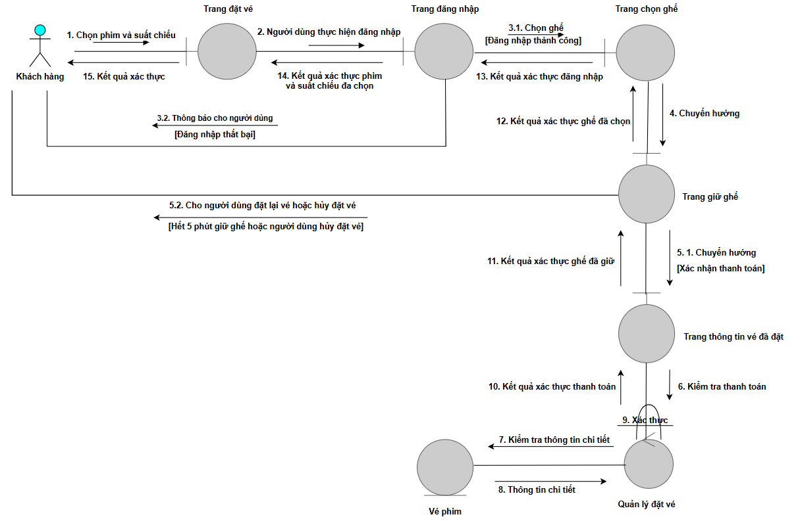

Hình 1. Biểu đồ giao tiếp khách hàng đặt vé xem phim

* **Xây dựng biểu đồ hoạt động**

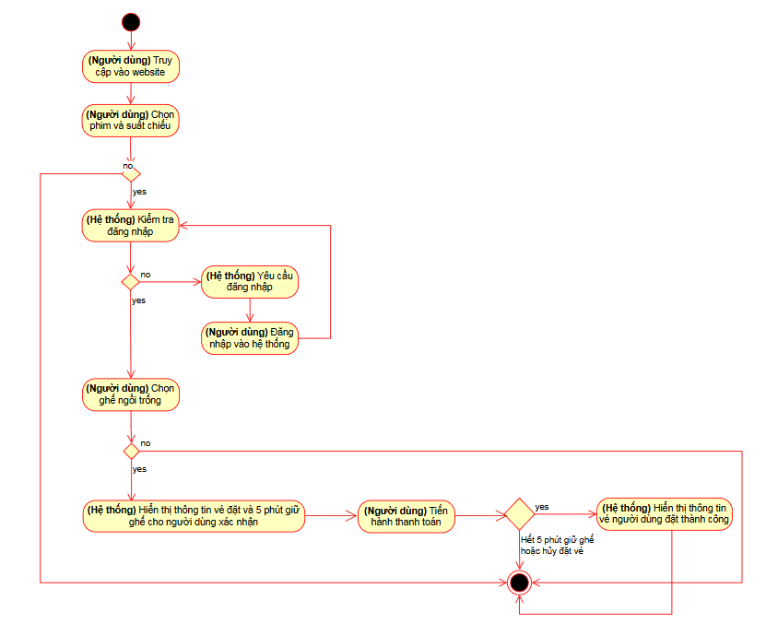

Hình 2. Biểu đồ hoạt động khách hàng đặt vé xem phim

**1.4.2. Ca sử dụng xem hóa đơn**

* **Mô tả chi tiết ca sử dụng**

1. Người dùng truy cập vào trang web của hệ thống

2. Hệ thống yêu cầu đăng nhập trước khi xem được thông tin hóa đơn

3. Người dùng đăng nhập hệ thống và truy cập vào trang thông tin cá nhân của mình

4. Trong mục giao dịch, người dùng chọn xem hóa đơn trong thông tin cá nhân

4.1 Nếu người dùng đã đặt vé thành công thì thông tin về vé sẽ được hiển thị

4.2 Nếu vé chưa được đặt hoặc thanh toán thất bại thì vé sẽ không được hiển thị

* **Xây dựng biểu đồ giao tiếp**

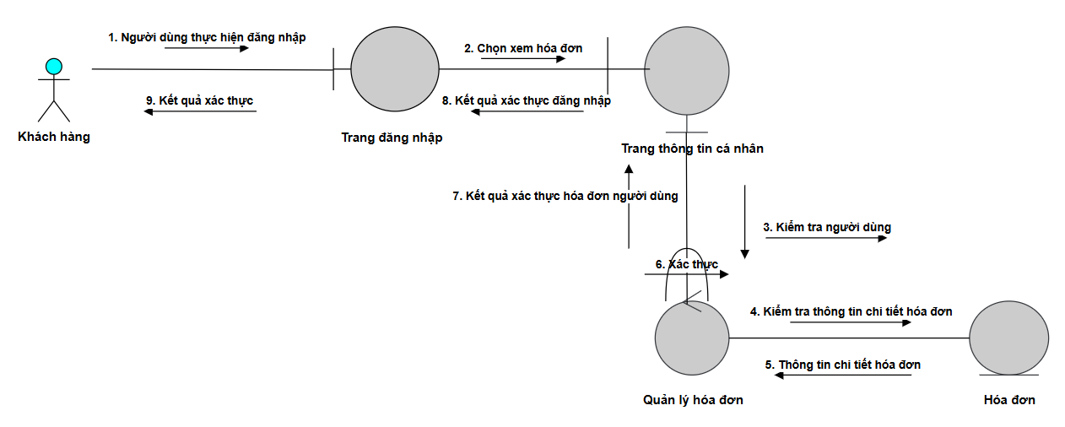

Hình 3. Biểu đồ giao tiếp xem hóa đơn khách hàng

* **Xây dựng biểu đồ hoạt động**

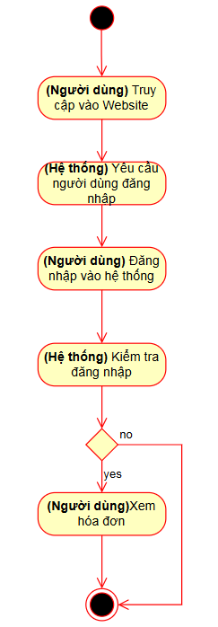

Hình 4. Biểu đồ hoạt động xem hóa đơn khách hàng

**1.4.3. Ca sử dụng xem thông tin phim**

* **Mô tả chi tiết ca sử dụng**

1. Người dùng truy cập vào trang web của hệ thống
2. Người dùng có thể chọn bất kì phim nào trong danh sách phim của hệ thống
3. Hệ thống hiển thông tin chi tiết về phim
4. Người dùng xem thông tin chi tiết và đánh giá phim

* **Xây dựng biểu đồ giao tiếp**

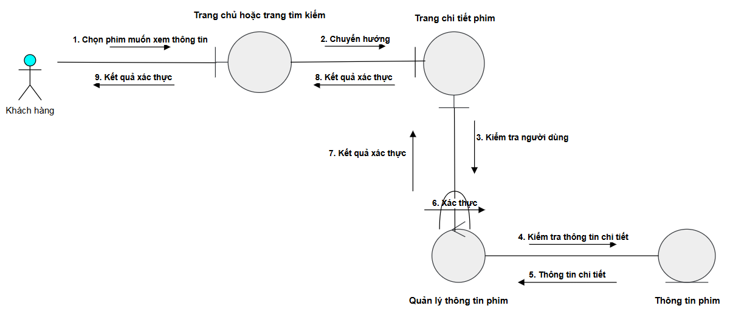

Hình 5. Biểu đồ giao tiếp khách hàng xem thông tin phim

* **Xây dựng biểu đồ hoạt động**

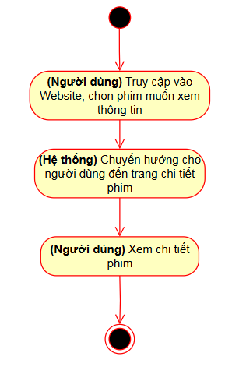

Hình 6. Biểu đồ hoạt động khách hàng xem thông tin phim

**1.4.4. Ca sử dụng quản lý lịch chiếu**

* **Mô tả chi tiết ca sử dụng**

1. Quản lý truy cập vào trang web của hệ thống

2. Quản lý đăng nhập hệ thống

3. Hệ thống kiểm tra các thông tin liên quan tới quản lý

3.1 Nếu đúng, hiện ra các thông tin về lịch chiếu trong giao diện quản lý

3.1.1 Nếu các chỉnh sửa liên quan tới lịch chiếu phù hợp với các ràng buộc của hệ thống, hệ thống sẽ cập nhật lại các thông tin trên

3.1.2 Nếu không, hệ thống thông báo đã xảy ra lỗi

3.2 Nếu sai, hệ thống yêu cầu đăng nhập lại

* **Xây dựng biểu đồ giao tiếp**

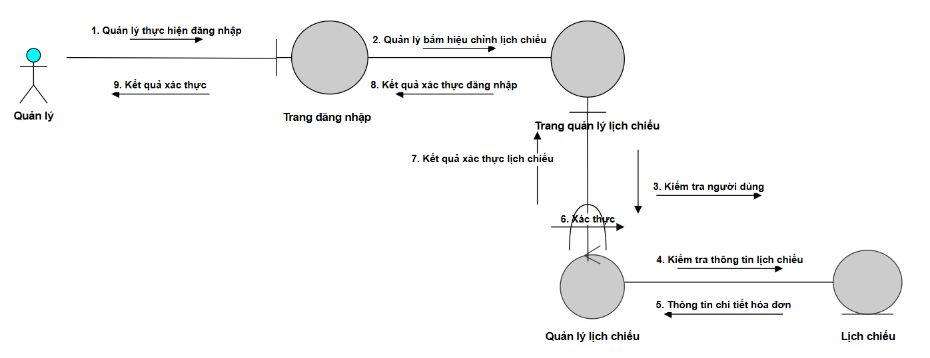

Hình 7. Biểu đồ giao tiếp quản lý lịch chiếu

* **Xây dựng biểu đồ hoạt động**

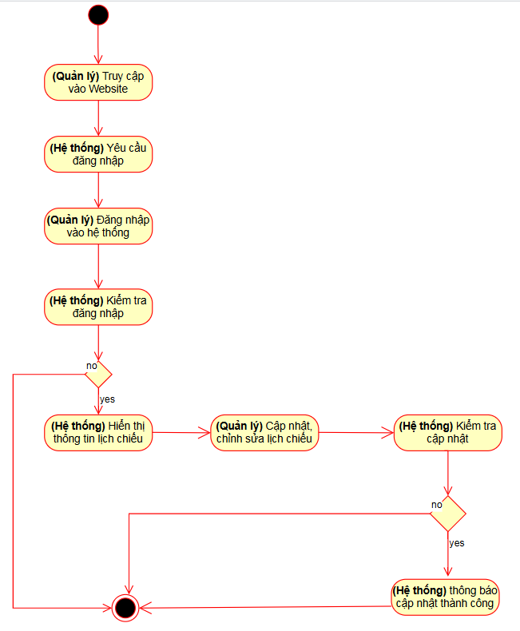

Hình 8. Biểu đồ hoạt động quản lý lịch chiếu

**1.4.5. Ca sử dụng quản lý phim**

* **Mô tả chi tiết ca sử dụng**

1. Quản lý truy cập vào trang web của hệ thống

2. Quản lý đăng nhập hệ thống

3. Hệ thống kiểm tra các thông tin liên quan tới quản lý

3.1 Nếu đúng, hiện ra các thông tin về các phim để chỉnh sửa trong giao diện quản lý

3.1.1 Nếu các chỉnh sửa liên quan tới phim phù hợp với các ràng buộc của hệ thống, hệ thống sẽ cập nhật lại các thông tin trên

3.1.2 Nếu không, hệ thống thông báo đã xảy ra lỗi

3.2 Nếu sau, hệ thống yêu cầu đăng nhập lại

* **Xây dựng biểu đồ giao tiếp**

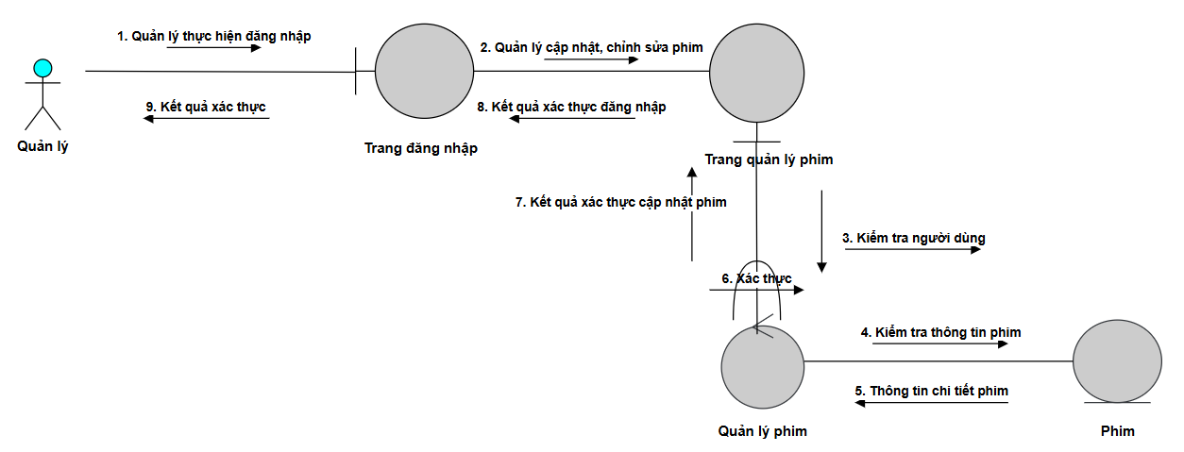

Hình 9. Biểu đồ giao tiếp quản lý phim

* **Xây dựng biểu đồ hoạt động**

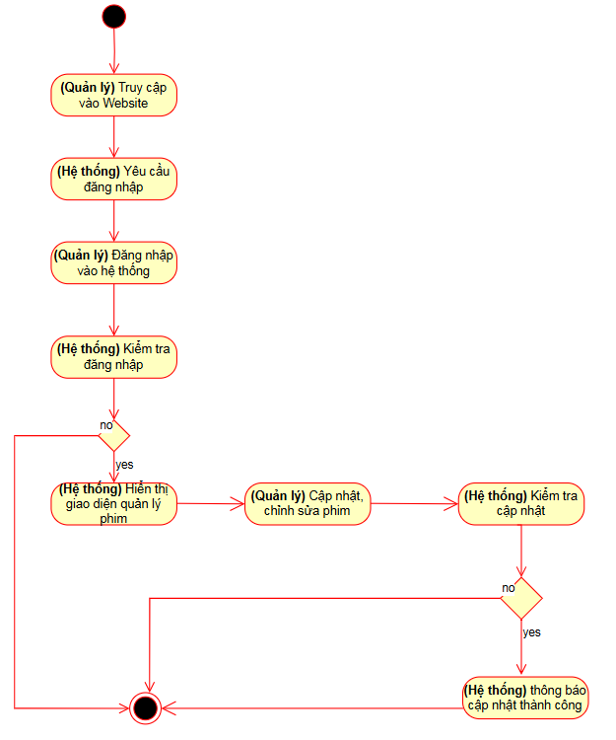

Hình 10. Biểu đồ hoạt động quản lý phim

**1.4.6. Ca sử dụng quản lý phòng chiếu**

* **Mô tả chi tiết ca sử dụng**

1. Quản lý truy cập vào trang web của hệ thống

2. Quản lý đăng nhập hệ thống

3. Hệ thống kiểm tra các thông tin liên quan tới quản lý

3.1 Nếu đúng, hiện ra các thông tin về phòng chiếu để chỉnh sửa trong giao diện quản lý

3.1.1 Nếu các chỉnh sửa liên quan tới phòng chiếu chiếu phù hợp với các ràng buộc của hệ thống, hệ thống sẽ cập nhật lại các thông tin trên

3.1.2 Nếu không, hệ thống thông báo đã xảy ra lỗi

3.2 Nếu sau, hệ thống yêu cầu đăng nhập lại

* **Xây dựng biểu đồ giao tiếp**

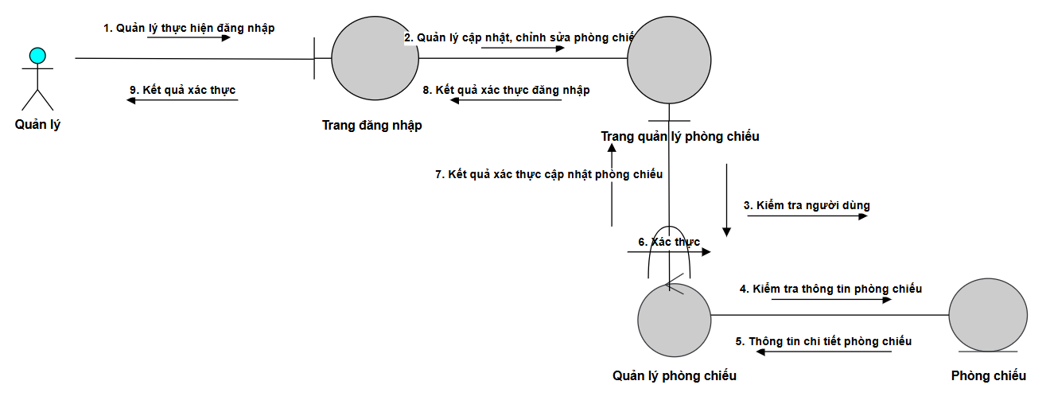

Hình 11. Biểu đồ giao tiếp quản lý phòng chiếu

* **Xây dựng biểu đồ hoạt động**

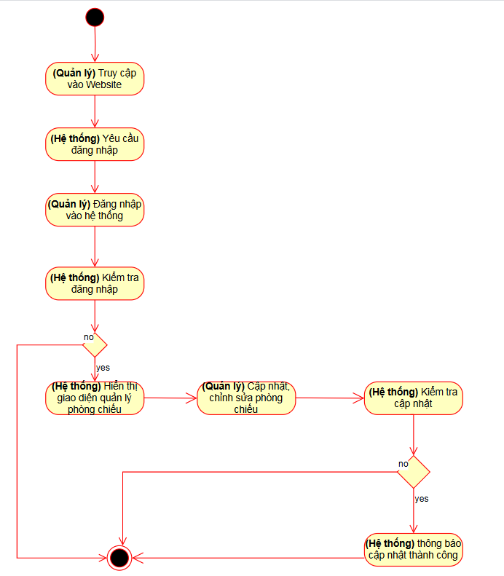

Hình 12. Biểu đồ hoạt động quản lý phòng chiếu

**1.4.7. Ca sử dụng quản lý thông tin người dùng hệ thống**

* **Mô tả chi tiết ca sử dụng**

1. Người dùng truy cập vào trang web rạp chiếu phim

2. Hệ thống yêu cầu đăng nhập trước khi xem hoặc chỉnh sửa thông tin cá nhân của người dùng

3. Người dùng đăng nhập hệ thống

4. Hệ thống kiểm tra các thông tin liên quan tới người dùng

4.1 Nếu đúng, hiện ra giao diện chỉnh sửa thông tin cá nhân cho người dùng

4.1.1 Nếu các chỉnh sửa liên quan tới phân quyền phù hợp với các ràng buộc của hệ thống, hệ thống sẽ cập nhật lại các thông tin trên

4.1.2 Nếu không, hệ thống thông báo đã xảy ra lỗi

4.2 Nếu sau, hệ thống yêu cầu đăng nhập lại

* **Xây dựng biểu đồ giao tiếp**

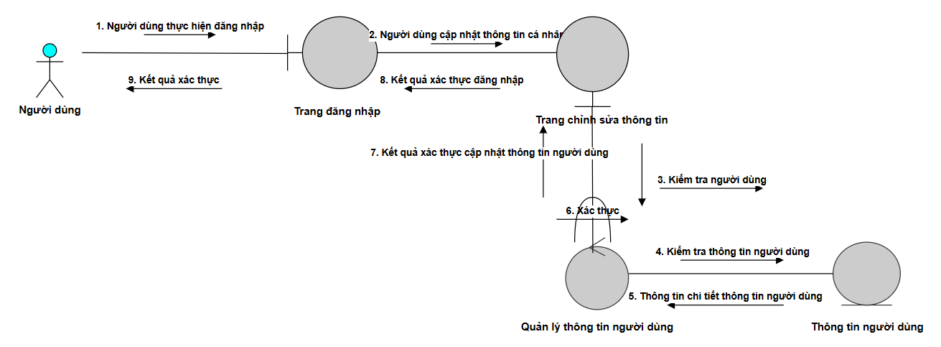

Hình 13. Biểu đồ giao tiếp quản lý thông tin người dùng hệ thống

* **Xây dựng biểu đồ hoạt động**

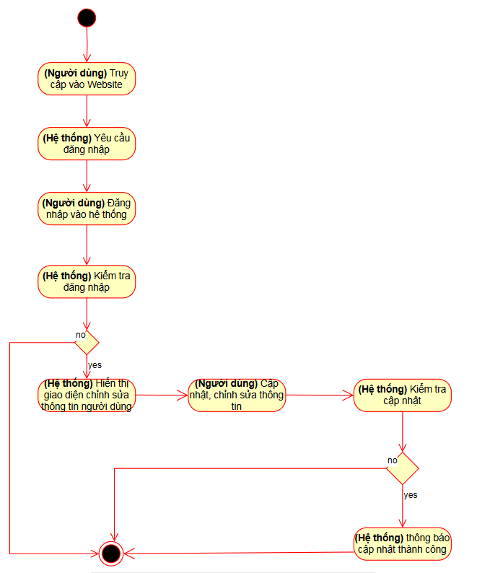

Hình 14. Biểu đồ hoạt động quản lý thông tin người dùng hệ thống

**1.4.8. Ca sử dụng xem thống kê**

* **Mô tả chi tiết ca sử dụng**

1. Quản lý truy cập vào trang web rạp chiếu phim

2. Hệ thống yêu cầu đăng nhập trước khi xem thống kê

3. Quản lý đăng nhập hệ thống

4. Hệ thống kiểm tra các thông tin liên quan tới quản lý

4.1 Nếu đúng, hiện ra các thống kê của rạp trong giao diện quản lý

4.2 Nếu sau, hệ thống yêu cầu đăng nhập lại

* **Xây dựng biểu đồ giao tiếp**

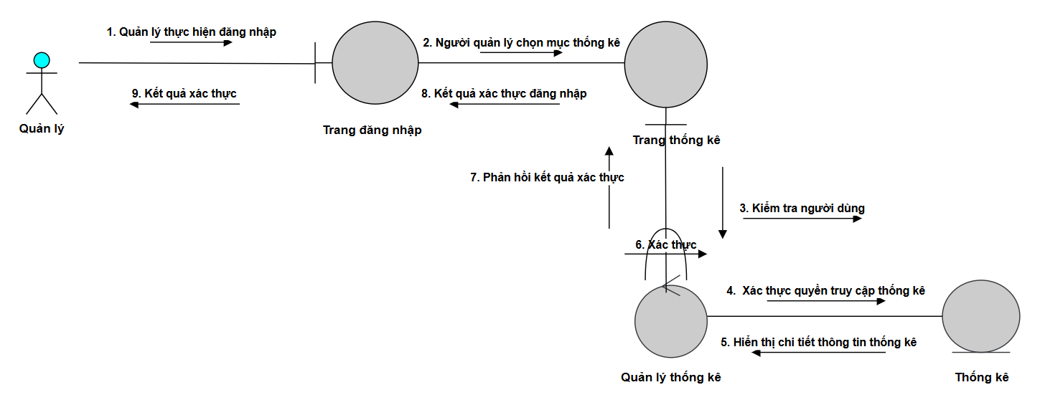

Hình 15. Biểu đồ giao tiếp xem thống kê

* **Xây dựng biểu đồ hoạt động**

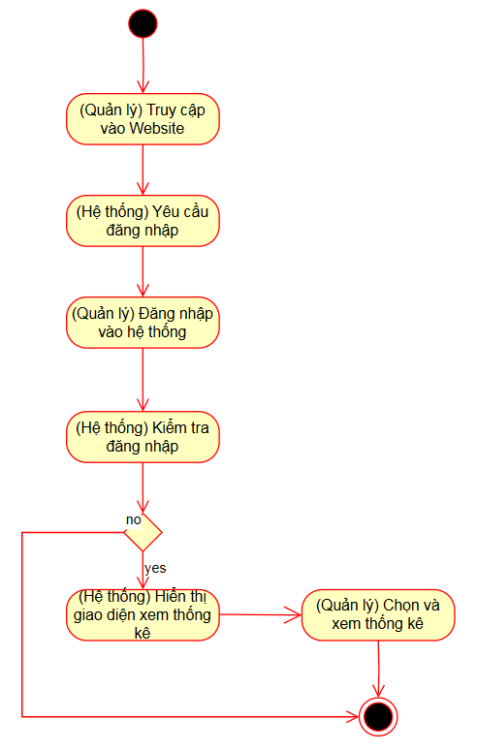

Hình 16. Biểu đồ hoạt động xem thống kê

**2. Xác định yêu cầu hệ thống**

**2.1. Xác định và mô tả các tác nhân**

**- Khách hàng**: Tìm kiếm phim, chọn suất chiếu, chọn ghế, đặt vé, thanh toán, và quản lý thông tin cá nhân.

**- Nhân viên**: Quản lý tài khoản khách hàng và xử lý các yêu cầu từ khách hàng, hỗ trợ khách hàng, và thực hiện các nghiệp vụ quản lý tại rạp chiếu phim.

**- Quản lý**: Quản lý tài khoản của nhân viên và phân quyền sử dụng, quản lý phim, lịch chiếu, phòng chiếu, đảm bảo an ninh hệ thống, kiểm tra và giám sát hoạt động của hệ thống.

**- Hệ thống thanh toán**: Tương tác với hệ thống để xử lý các giao dịch thanh toán online hoặc tại quầy.

**- Hệ thống chatbot**: Tương tác với hệ thống để xử lý các yêu cầu, hỗ trợ cho khách hàng.

**2.2. Xác định và mô tả các ca sử dụng**

**- U1 Đăng nhập**: Khách hàng nhập email và mật khẩu để truy cập vào hệ thống và sử dụng các chức năng như đặt vé, xem phim, và quản lý thông tin

**- U2 Đăng ký**: Khách hàng cung cấp thông tin cá nhân (tên, email, mật khẩu, số điện thoại,...) để tạo tài khoản mới trong hệ thống

**- U3 Thoát**: Người dùng thoát khỏi hệ thống

**- U4 Cập nhật thông tin**: Khách hàng có thể chỉnh sửa thông tin cá nhân như email, số điện thoại, hoặc địa chỉ khi cần

**- U5 Đặt vé**: Khách hàng chọn phim, lịch chiếu, ghế ngồi, và thanh toán để hoàn tất việc đặt vé.

**- U6 Thanh toán**: Khách hàng thanh toán vé đã chọn qua các phương thức thanh toán trực tuyến hoặc tại quầy.

**- U7 Xem thông tin phim**: Khách hàng có thể tìm kiếm và xem thông tin chi tiết về các phim như tên, thể loại, đạo diễn, và mô tả.

**- U8 Xem hóa đơn**: Khách hàng xem các thông tin của vé đã mua.

**- U9 Hỗ trợ khách hàng**: Nhân viên giải đáp thắc mắc, hỗ trợ khách hàng trong các vấn đề về đặt vé, thanh toán, và thông tin lịch chiếu phim, ngoài ra hệ thống còn có chatbot hỗ trợ khách hàng.

- **U10 Cập nhật phim**: Quản lý thêm, xóa hoặc cập nhật thông tin phim, bao gồm tên, thể loại, mô tả, đạo diễn, và lịch chiếu.

**- U11 Cập nhật phòng chiếu**: Quản lý thêm, sửa hoặc xóa thông tin phòng chiếu, bao gồm tên phòng, số ghế và trạng thái bảo trì.

**- U12 Cập nhật loại vé**: Quản lý cập nhật các loại vé và giá vé, đảm bảo vé phù hợp với từng loại ghế ngồi trong phòng chiếu.

**- U13 Cập nhật nhân viên**: Quản lý thêm, cập nhật thông tin, hoặc xóa nhân viên, đồng thời quản lý trạng thái làm việc và quyền truy cập của họ.

**- U14 Cập nhật lịch chiếu:** Quản lý các suất chiếu của từng phim theo từng phòng chiếu. Cập nhật, thay đổi lịch chiếu nếu có sự thay đổi về phim hoặc phòng chiếu.

**- U15 Xem thống kê**: Quản lý xem các báo cáo thống kê về doanh thu, lượng vé bán ra, số lượng vé hủy, và hiệu suất làm việc của nhân viên.

**- U16 Xác nhận thanh toán**: Hệ thống xử lý giao dịch thanh toán trực tuyến cho khách hàng, xác nhận và phản hồi trạng thái thanh toán thành công hoặc thất bại

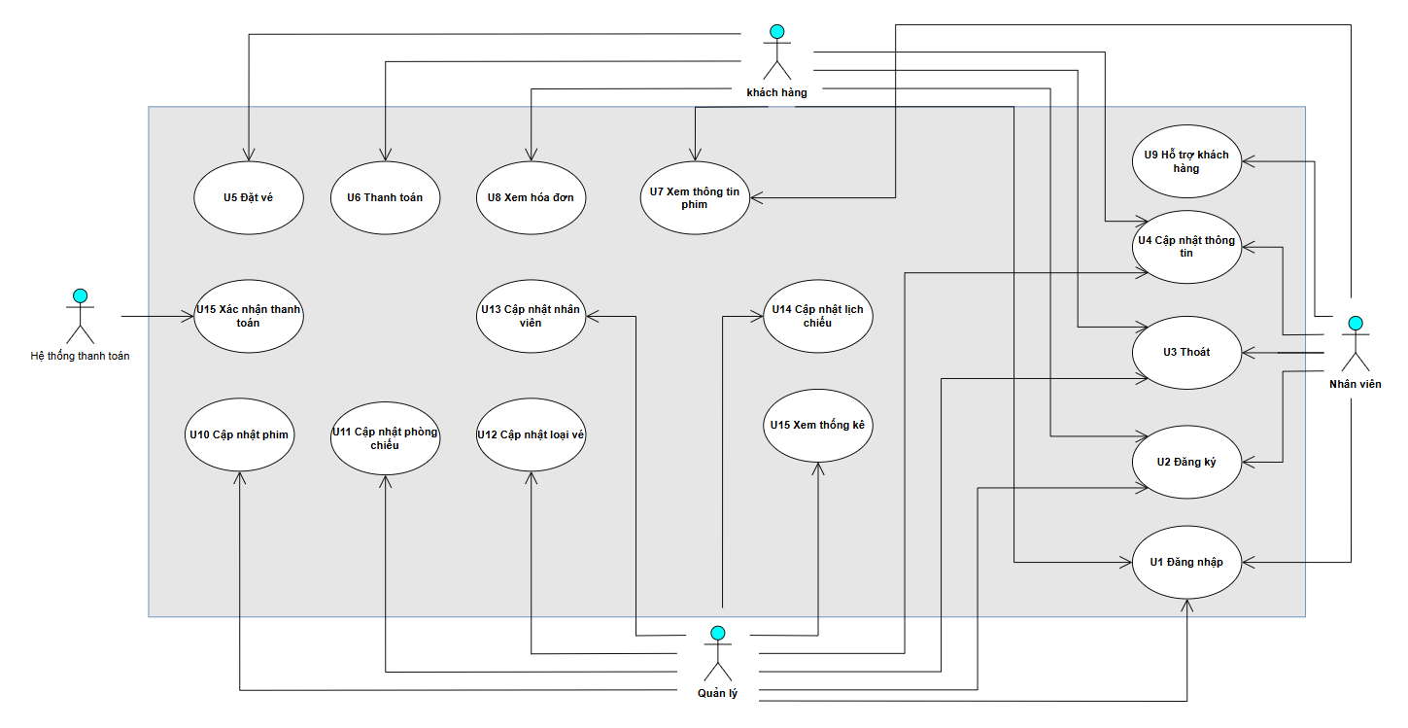

Hình 17. Xác định các ca sử dụng của hệ thống

**2.3. Xây dựng biểu đồ ca sử dụng**

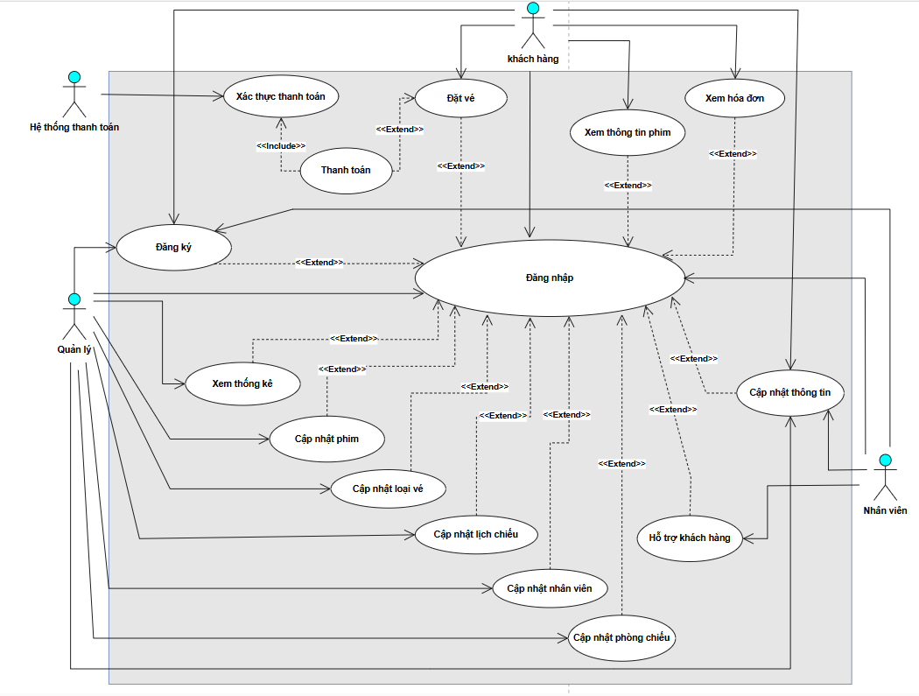

Hình 18. Biểu đồ ca sử dụng mức tổng quát

* **Biểu đồ ca sử dụng phân rã cấp 1**

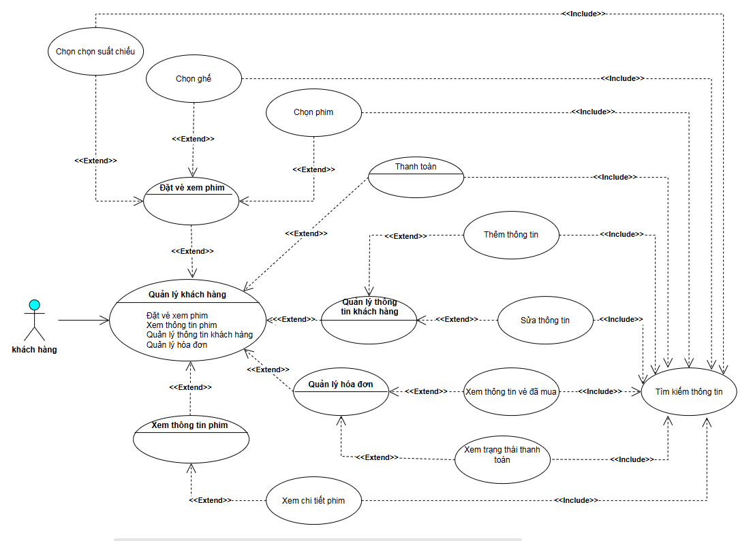

Hình 19. Biểu đồ phân rã ca sử dụng Quản lý khách hàng

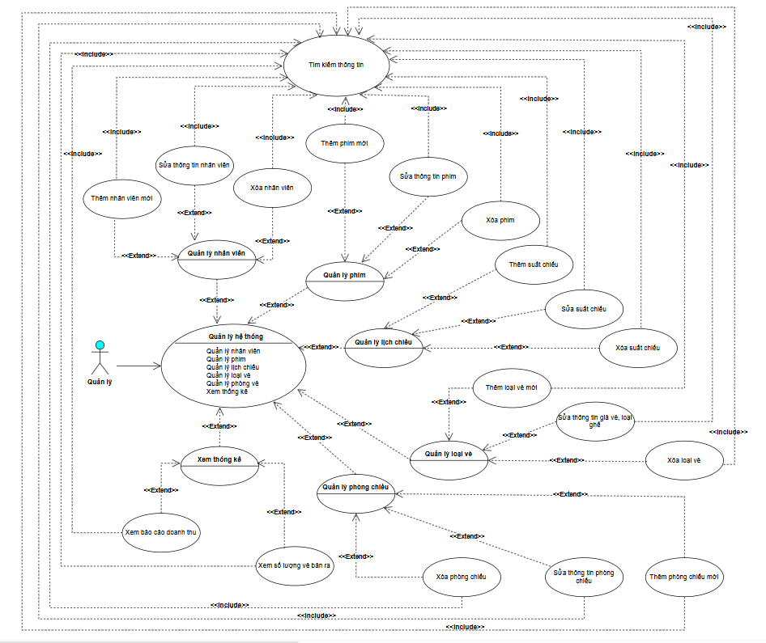

Hình 20. Biểu đồ phân rã ca sử dụng Quản lý hệ thống

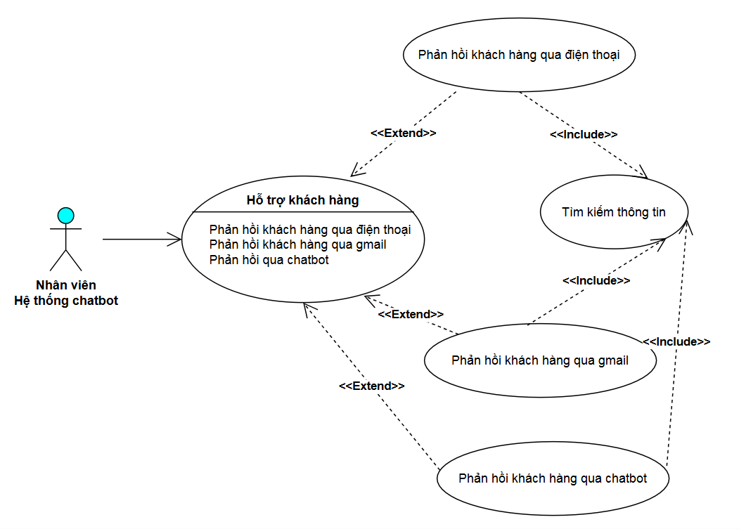

Hình 21. Biểu đồ phân rã ca sử dụng Quản lý hỗ trợ khách hàng

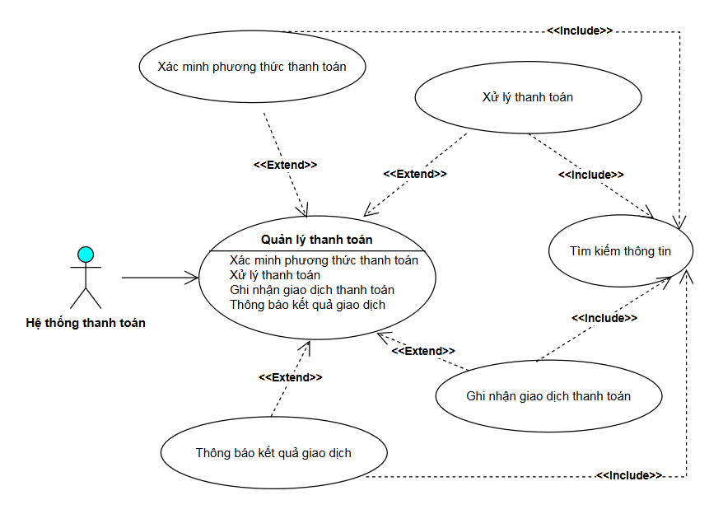

Hình 22. Biểu đồ phân rã ca sử dụng Quản lý thanh toán

**2.4. Xây dựng kịch bản và giao diện người dùng**

**2.4.1. Kịch bản và phác họa giao diện ca sử dụng đăng nhập**

* **Kịch bản**

|  |  |
| --- | --- |
| **Tên Use Case** | Đăng nhập |
| **Tác nhân chính** | Người dùng của hệ thống |
| **Điều kiện trước** | Người dùng đã có tài khoản để đăng nhập  hệ thống |
| **Đảm bảo tối thiểu** | Hệ thống cho phép người dùng đăng nhập lại |
| **Điều kiện sau** | Người dùng đăng nhập được vào hệ thống |
| **Chuỗi sự kiện chính**  1. Người dùng chọn đăng nhập trên trang chủ của hệ thống  2. Hệ thống hiển thị trang đăng nhập cho người dùng  3. Người dùng nhập tên email và mật khẩu để đăng nhập  4. Hệ thống kiểm tra tính đúng đắn tên email và mật khẩu người dùng vừa nhập  5. Hệ thống hiển thị trang tương ứng với các chức năng người dùng muốn xem hay sử dụng | |
| **Ngoại lệ**  4.1. Người dùng nhập sai email hoặc mật khẩu  4.1.1. Hệ thống báo lỗi và yêu cầu nhập lại  4.2. Tài khoản người dùng không tồn tại  4.2.1. Hệ thống thông báo lỗi và yêu cầu người dùng đăng ký | |

* **Phác thảo giao diện**

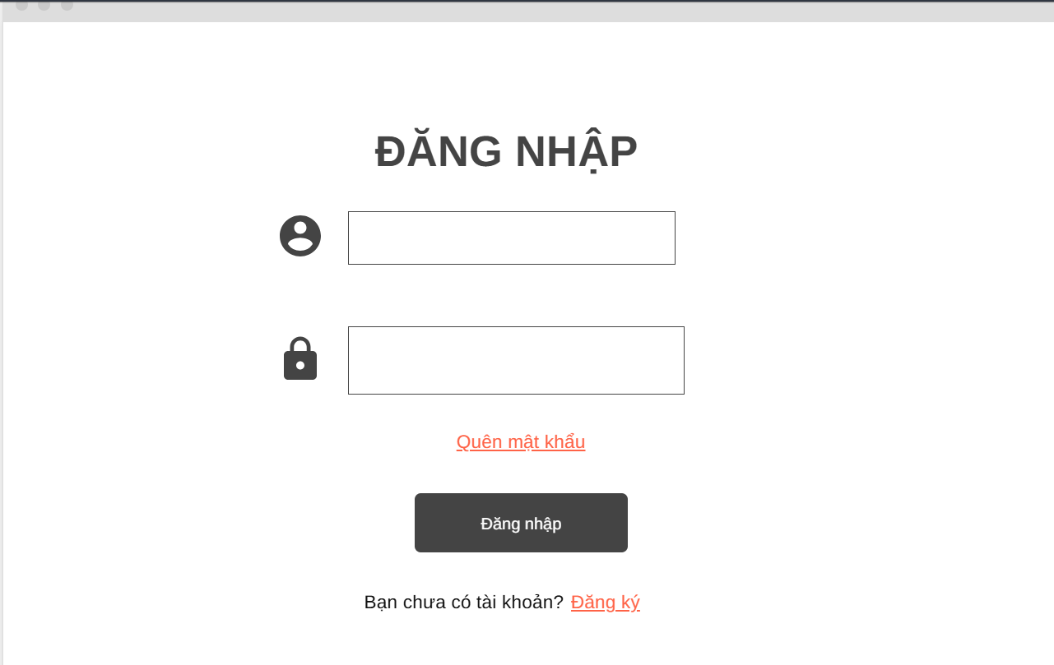

Hình 23. Giao diện đăng nhập (bản phác thảo)

**2.4.2. Kịch bản và phác thảo giao diện ca sử dụng đăng ký**

* **Kịch bản**

|  |  |
| --- | --- |
| **Tên Use Case** | Đăng ký |
| **Tác nhân chính** | Người dùng hệ thống |
| **Điều kiện trước** | Người dùng chưa có tài khoản để đăng nhập |
| **Đảm bảo tối thiểu** | Hệ thống cho phép người dùng đăng ký lại |
| **Điều kiện sau** | Người dùng đăng ký tài khoản thành công |
| **Chuỗi sự kiện chính**  1. Người dùng chọn đăng ký trên trang chủ của hệ thống  2. Hệ thống hiển thị trang đăng ký cho người dùng  3. Người dùng nhập đầy đủ thông tin của form đăng ký  4. Hệ thống kiểm tra các thông tin người dùng nhập có hợp lệ chưa  5. Hệ thống thông báo đăng ký thành công và hiện trang đăng nhập để người dùng đăng nhập | |
| **Ngoại lệ**  4.1. Người dùng nhập các thông tin không hợp lệ  4.1.1. Yêu cầu người dùng nhập lại | |

* **Phác thảo giao diện**

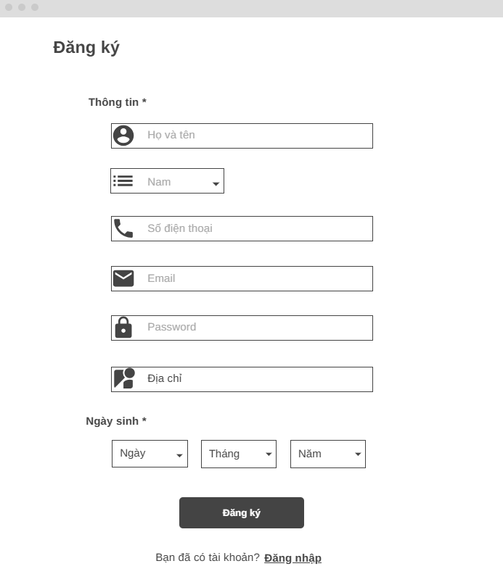

Hình 24. Giao diện đăng ký (bản phác thảo)

**2.4.3. Kịch bản và phác thảo giao diện ca sử dụng cập nhật thông tin**

* **Kịch bản**

|  |  |
| --- | --- |
| **Tên Use Case** | Cập nhật thông tin |
| **Tác nhân chính** | Người dùng hệ thống |
| **Điều kiện trước** | Người dùng cần cập nhật lại thông tin cá nhân |
| **Đảm bảo tối thiểu** | Thông tin của người dùng không bị mất |
| **Điều kiện sau** | Người dùng cập nhật thành công thông tin cá nhân |
| **Chuỗi sự kiện chính**  1. Người dùng truy cập vào trang thông tin cá nhân  2. Hệ thống hiện tất cả thông tin của người dùng  3. Người dùng cập nhật những thông tin cần thay đổi  4. Người dùng bấm **Xác nhận**  5. Hệ thống xử lý thông tin  6. Hệ thống hiển thị trang cá nhân với các thông tin đã được thay đổi | |
| **Ngoại lệ**  5.1. Thông tin người dùng sai định dạng hoặc không hợp lệ  5.1.1. Yêu cầu người dùng nhập lại thông tin | |

* **Phác thảo giao diện**

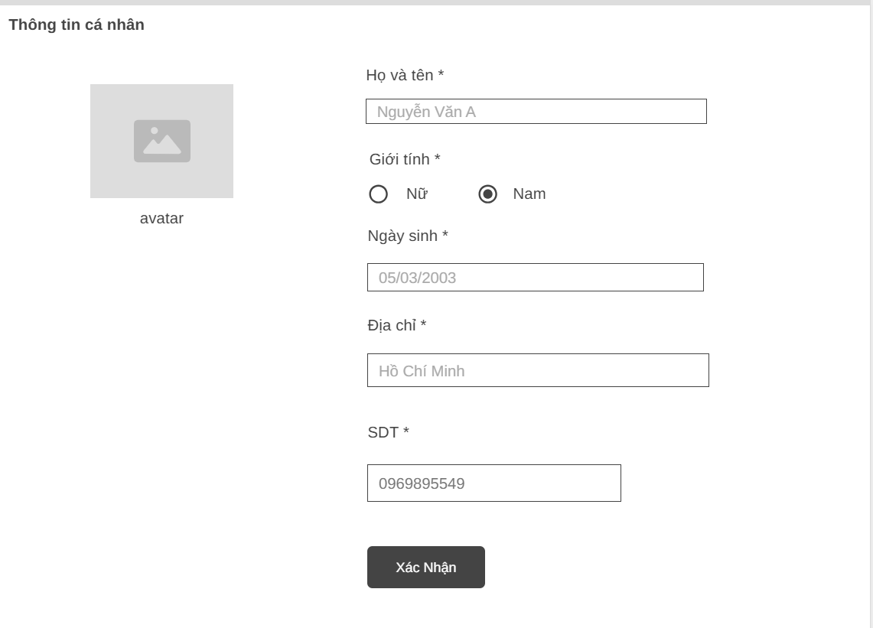

Hình 25. Giao diện thông tin của người dùng (bản phác thảo)

**2.4.4. Kịch bản và phác thảo giao diện ca sử dụng đặt vé**

* **Kich bản**

|  |  |
| --- | --- |
| **Tên Use Case** | Đặt vé |
| **Tác nhân chính** | Khách hàng |
| **Điều kiện trước** | Đặng nhập hệ thống thành công |
| **Đảm bảo tối thiểu** | Trở lại màn hình đặt vé để khách hàng đặt vé lại |
| **Điều kiện sau** | Khách hàng giữ vé thành công |
| **Chuỗi sự kiện chính**  1. Khách hàng chọn chức năng đặt vé trên trang chủ hệ thống.  2. Hệ thống hiển thị danh sách phim và suất chiếu mà khách hàng có thể đặt.  3. Khách hàng tiến hành lựa chọn suất chiếu tương ứng phim muốn xem.  4. Hệ thống hiển thị danh sách ghế để khách hàng chọn ghế ngồi.  5. Khách hàng chọn những ghế ngồi còn trống và tiến hành thanh toán để đặt vé.  6. Hệ thống sẽ chuyển hướng đến trang xác nhận thanh toán và cho khách hàng 5 phút để giữ ghế.  7. Khách hàng thực hiện thanh toán hoặc hủy đặt vé  8. Hệ thống gửi thông tin vé đặt nếu người dùng đặt vé thành công | |
| **Ngoại lệ**  5.1. Trong thời gian giữ ghế người dùng không xác nhận thanh toán hoặc hủy đặt vé mà truy cập trang khác hay ngừng truy cập web  5.1.1. Hệ thống nhận diện lỗi và cập nhật lại trạng thái vé đặt  5.2. Lỗi bất ngờ từ hệ thống như server bị quá tải, lỗi truy vấn cơ sở dữ liệu, hoặc các vấn đề kỹ thuật khác  5.2.1. Hiển thị thông báo lỗi và yêu cầu khách hàng thử lại sau hoặc liên hệ bộ phận hỗ trợ.  5.3. Mạng của khách hàng bị ngắt hoặc không ổn định khi đang thực hiện quy trình đặt vé.  5.3.1. Hiển thị thông báo kết nối mạng bị gián đoạn và yêu cầu khách hàng kiểm tra kết nối, sau đó thử lại. | |

* **Phác thảo giao diện**

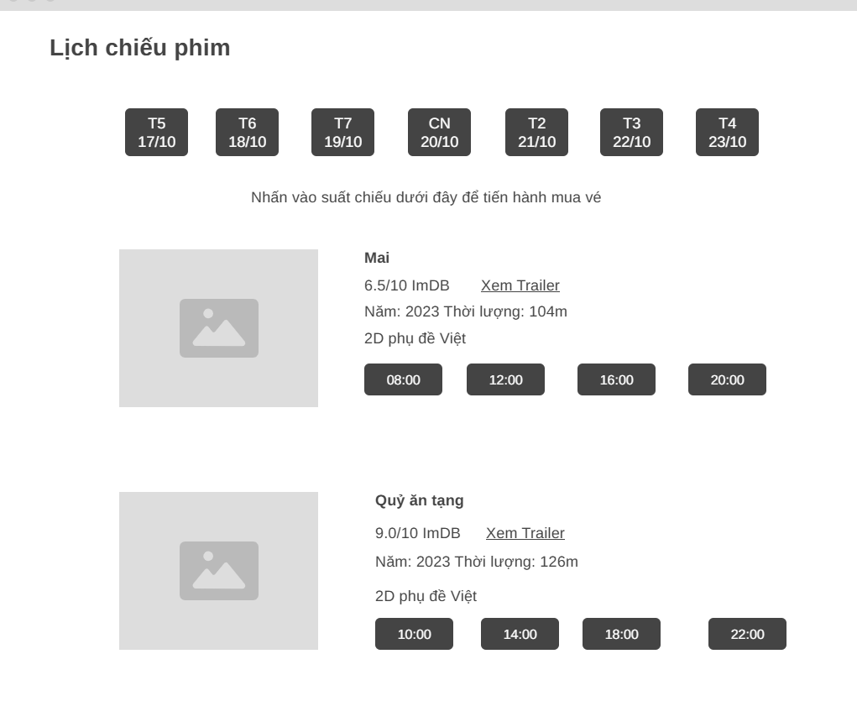

Hình 26. Giao diện chọn phim và suất chiếu (bản phác thảo)

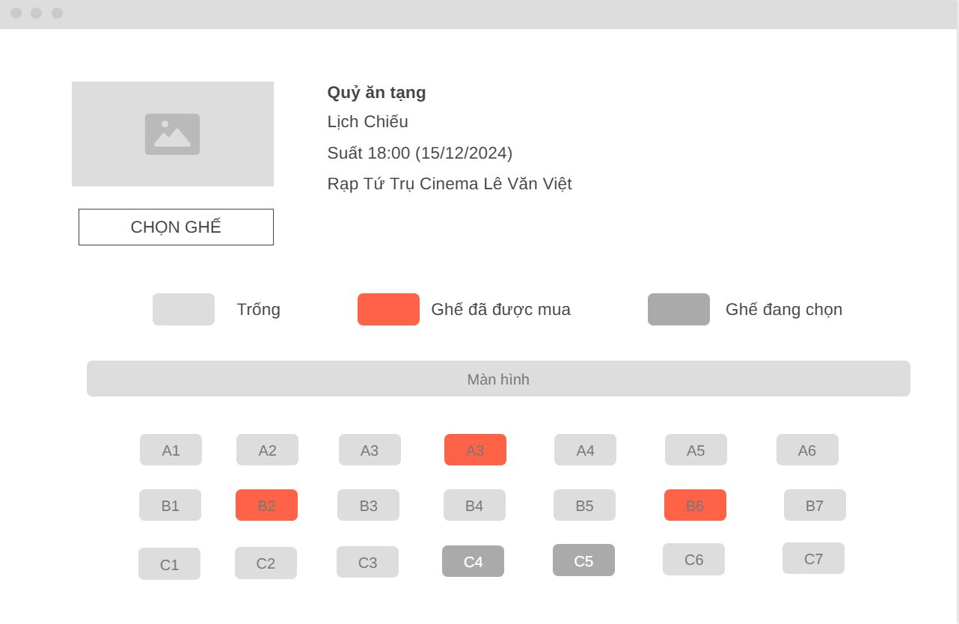

Hình 27. Giao diện chọn ghế (bản phác thảo)

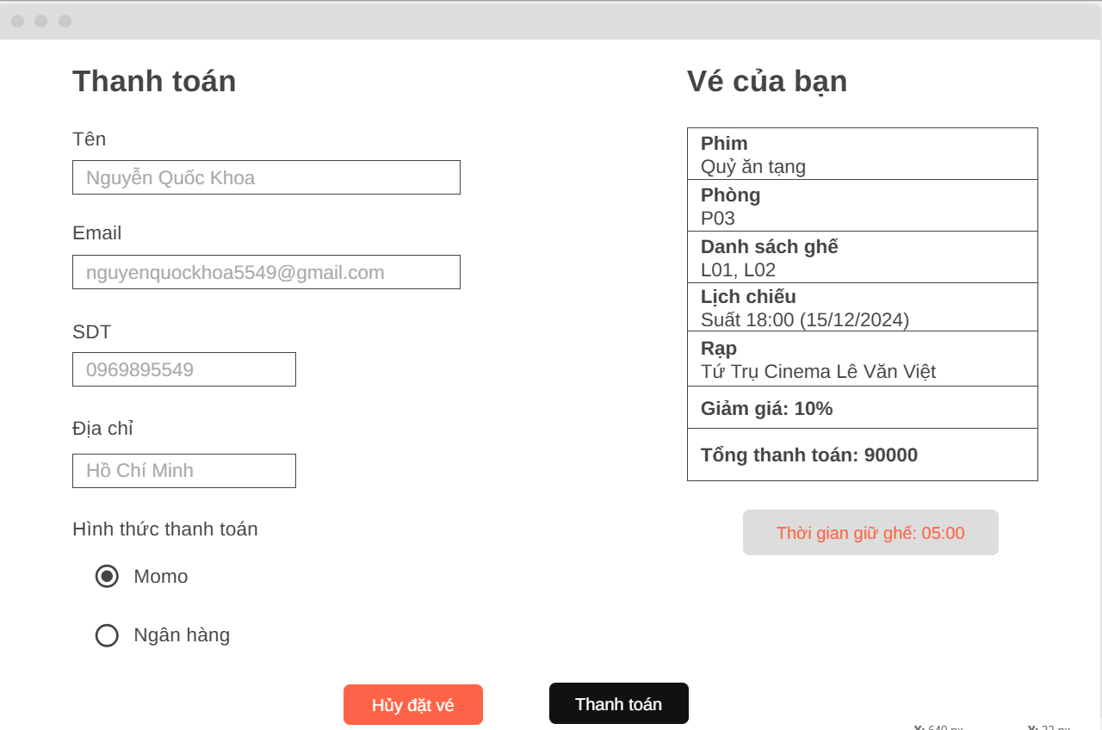

Hình 28. Giao diện giữ ghế (bản phác thảo)

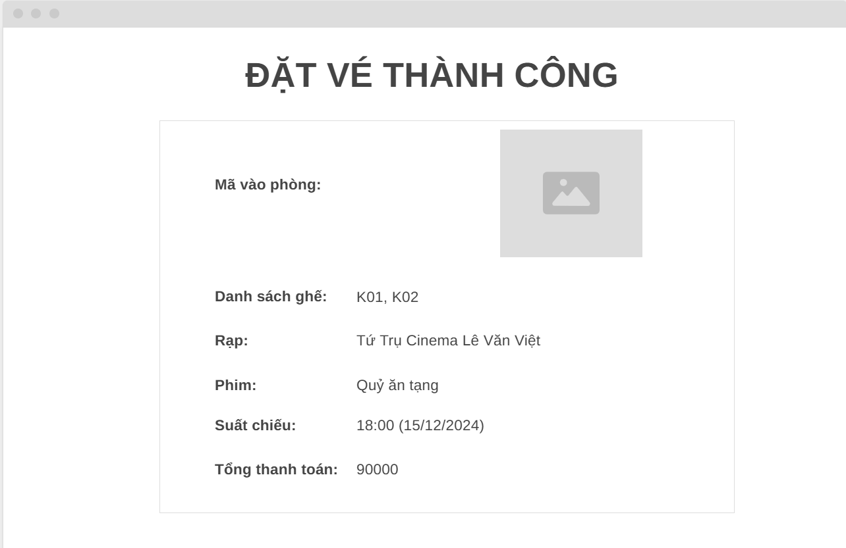

Hình 29. Giao diện thông tin vé đặt thành công (bản phác thảo)

**2.4.5. Kịch bản và giao diện ca sử dụng thanh toán**

* **Kich bản**

|  |  |
| --- | --- |
| **Tên Use Case** | Thanh toán |
| **Tác nhân chính** | Hệ thống thanh toán |
| **Điều kiện trước** | Khách hàng thực hiện giữ vé |
| **Đảm bảo tối thiểu** | Quay lại trang đặt vé |
| **Điều kiện sau** | Thanh toán đặt vé thành công |
| **Chuỗi sự kiện chính**  1. Khách hàng chọn phương thức thanh toán  2. Tiến hành thanh toán  3. Hệ thống kiểm tra và cập nhật vé vào cơ sở dữ liệu và hiển thị thông báo đặt vé thành công. | |
| **Ngoại lệ**  3.1. Tài khoản ngân hàng thanh toán của khách hàng bị lỗi hoặc giao dịch không thành công  3.1.1. Hệ thống thông báo lỗi và thanh toán không thành công đến khách hàng | |

* **Phác thảo giao diện**

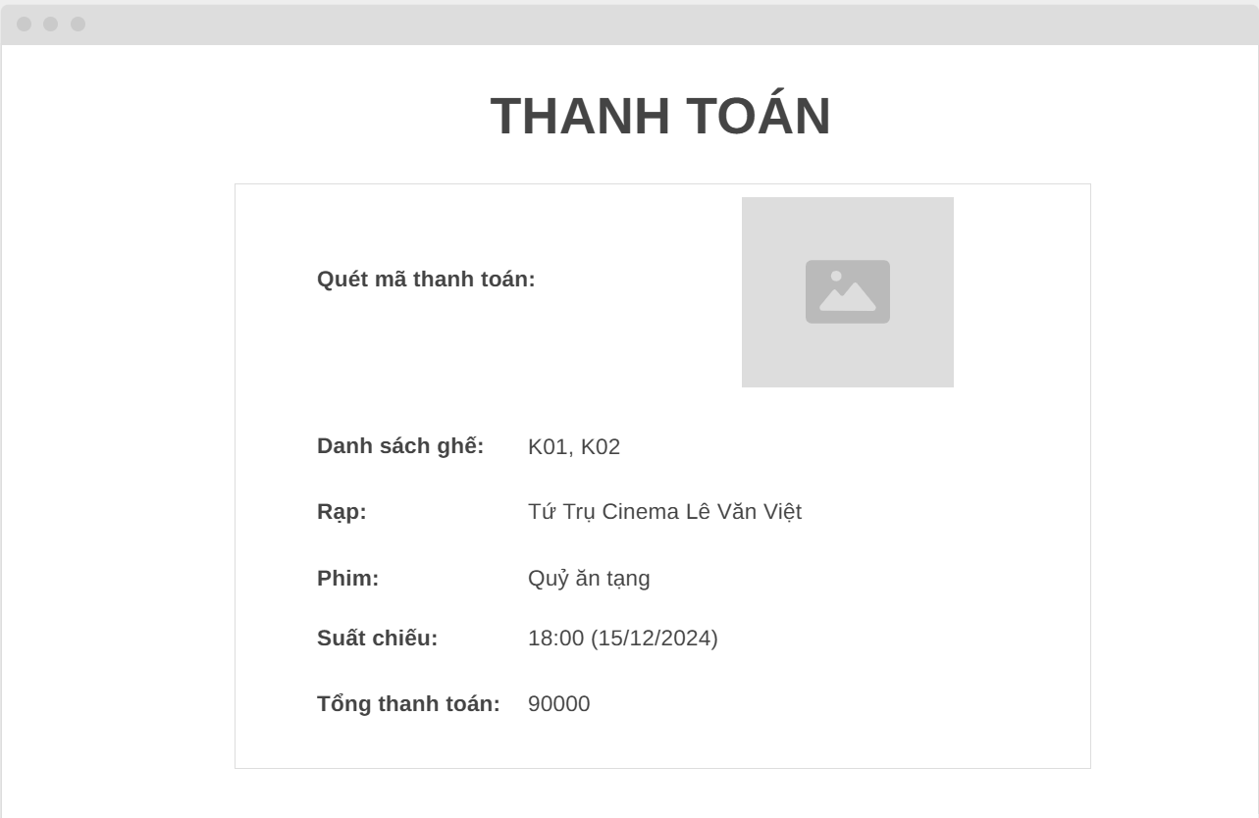

Hình 30. Giao diện thanh toán (bản phác thảo)

**2.4.6. Kịch bản và giao diện ca sử dụng xem thông tin phim**

* **Kịch bản**

|  |  |
| --- | --- |
| **Tên Use Case** | Xem thông tin phim |
| **Tác nhân chính** | Khách hàng |
| **Điều kiện trước** | Truy cập hệ thống thành công |
| **Đảm bảo tối thiểu** | Trở lại trang chủ hệ thống |
| **Điều kiện sau** | Khách hàng xem được các thông tin chi tiết của phim |
| **Chuỗi sự kiện chính**  1. Khách hàng chọn phim muốn xem thông tin  2. Hệ thống hiển thị các thông tin của phim  3. Khách hàng chọn các thông tin của phim để xem chi tiết  4. Hệ thống hiển thị thông tin chi tiết phim mà khách hàng chọn | |
| **Ngoại lệ**  4.1. Lỗi bất ngờ từ hệ thống như server bị quá tải, lỗi truy vấn cơ sở dữ liệu, hoặc các vấn đề kỹ thuật khác  4.1.1. Hiển thị thông báo lỗi và yêu cầu khách hàng thử lại sau hoặc liên hệ bộ phận hỗ trợ. | |

* **Phác thảo giao diện**

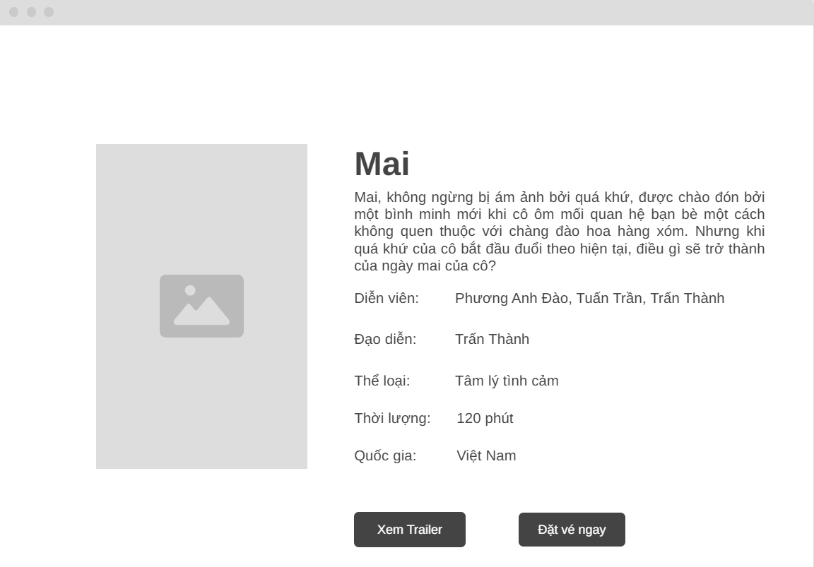

Hình 31. Giao diện xem thông tin chi tiết và đánh giá phim (bản phác thảo)

**2.4.6. Kịch bản và giao diện ca sử dụng xem hóa đơn**

* **Kịch bản**

|  |  |
| --- | --- |
| **Tên Use Case** | Xem hóa đơn |
| **Tác nhân chính** | Khách hàng |
| **Điều kiện trước** | Đăng nhập hệ thống thành công |
| **Đảm bảo tối thiểu** | Thông tin hóa đơn không được hiển thị |
| **Điều kiện sau** | Các thông tin về hóa đơn đã mua được hiển thị |
| **Chuỗi sự kiện chính**  1. Khách hàng vào trang cá nhân  2. Khách hàng chọn xem hóa đơn  3. Hệ thống hiển thị danh sách tất cả giao dịch  4. Người dùng chọn xem chi tiết hóa đơn muốn xem  5. Hệ thống hiển thị chi tiết hóa đơn bao gồm các thông tin cần thiết cho người dùng | |
| **Ngoại lệ**  3.1. Danh sách hóa đơn không có hóa đơn người dùng vừa mới giao dịch  3.1.1. Người dùng kiểm tra lại đã thực hiện đầy đủ các bước đặt vé và thanh toán  3.1.1.1. Nếu đã thực hiện đầy đủ và thanh toán thành công thì hãy liên hệ với nhân viên hoặc quản lý để xử lý  3.1.1.2. Nếu chưa thực hiển đầy đủ thì vui lòng làm lại và kiểm tra hóa đơn  5.1. Thông tin hóa đơn có sai sót dẫn đến không sử dụng được  5.1.1. Khách hàng liên hệ với nhân viên hoặc quản lý để kịp thời xử lý | |

* **Phác thảo giao diện**

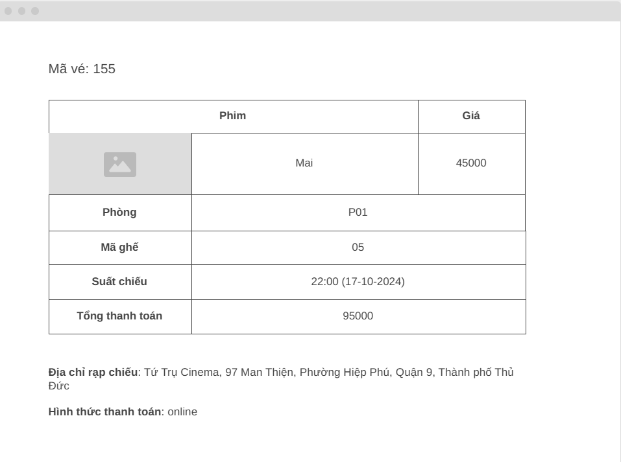

Hình 32. Giao diện chi tiết hóa đơn (bản phác thảo)

**2.4.7. Kịch bản và giao diện của ca sử dụng hỗ trợ khách hàng**

* **Kịch bản 1:** Tác nhân là nhân viên của hệ thống

|  |  |
| --- | --- |
| **Tên Use Case** | Hỗ trợ khách hàng |
| **Tác nhân chính** | Nhân viên |
| **Điều kiện trước** | Nhận được câu hỏi cần được giải đáp từ khách hàng |
| **Đảm bảo tối thiểu** | Cho khách hàng liên hệ lại |
| **Điều kiện sau** | Giải đáp được thắc mắc cho khách hàng |
| **Chuỗi sự kiện chính**  1. Ở trang liên hệ, hệ thống để số điện thoại, email liên hệ hoặc form đặt câu hỏi gửi về cho hệ thống  2. Người dùng thông qua số điện thoại có thể liên hệ hoặc gửi email nếu cần giải đáp thắc mắc  3. Nhân viên của hệ thống sẽ kiểm tra và tiếp nhận giải đáp các câu hỏi  4. Nhân viên trả lời câu hỏi của khách hàng qua điện thoại hay email | |
| **Ngoại lệ**  2.1. Khách hàng nhập sai thông tin liên hệ không hợp lệ  2.1.1. Hệ thống sẽ hiển thị thông báo lỗi và yêu cầu khách hàng nhập lại thông tin chính xác | |

* **Phác thảo giao diện 1**

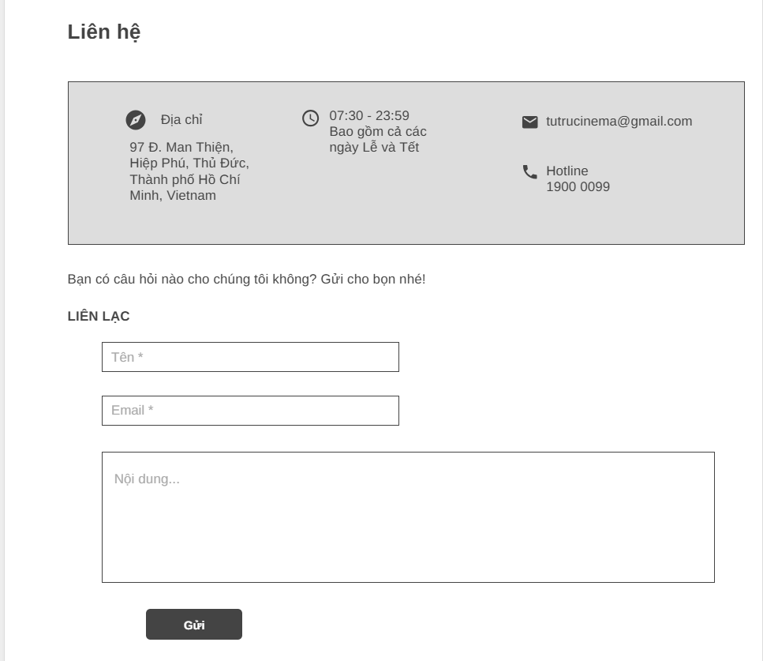

Hình 33. Giao diện khách hàng liên hệ dành cho khách hàng (bản phác thảo)

* **Kịch bản 2:** Tác nhân là hệ thống chatbot

|  |  |
| --- | --- |
| **Tên Use Case** | Hỗ trợ khách hàng |
| **Tác nhân chính** | Hệ thống chatbot |
| **Điều kiện trước** | Nhận được câu hỏi cần được giải đáp từ khách hàng |
| **Đảm bảo tối thiểu** | Cho khách hàng hỏi lại |
| **Điều kiện sau** | Giải đáp được thắc mắc cho khách hàng |
| **Chuỗi sự kiện chính**  1. Ở các trang của hệ thống sẽ có biểu tượng chatbot để người dùng trực tiếp đặt những câu hỏi cần giải đáp  2. Người dùng thông qua giao diện giao tiếp với chatbot đặt những câu hỏi cần được giải đáp  3. Hệ thống sẽ tiếp nhận câu hỏi xử lý và trả lời cho khách hàng  4. Hệ thống phản hồi câu trả lời đến khách hàng | |
| **Ngoại lệ**  2.1. Khách hàng nhập sai thông tin mà hệ thống chatbot không hiểu  2.1.1. Hệ thống sẽ hiển thị thông báo và đưa ra gợi ý để người dùng đặt lại câu hỏi | |

* **Phác thảo giao diện 2**

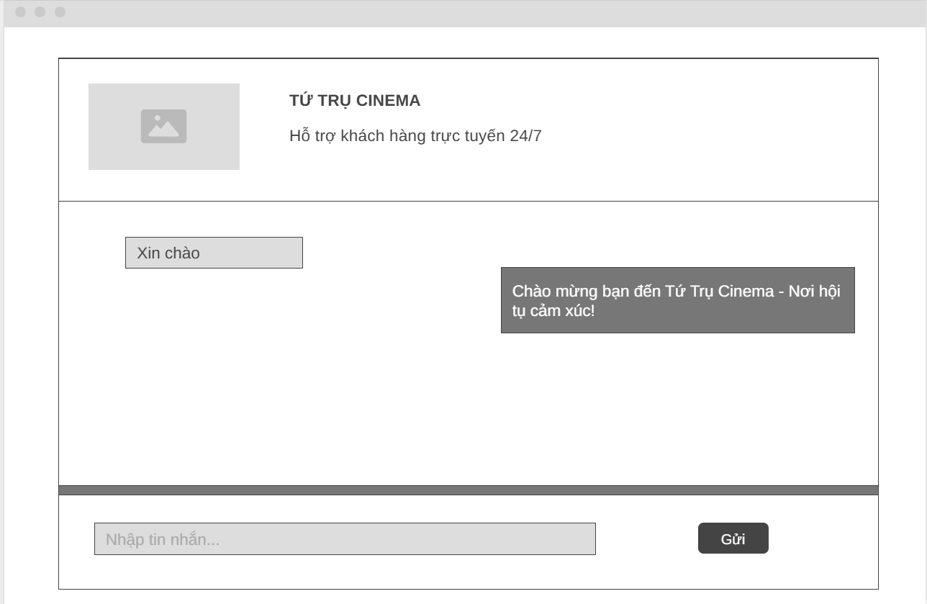

Hình 34. Giao diện chatbot hỗ trợ khách hàng (bản phác thảo)

**2.4.8. Kịch bản và giao diện ca sử dụng cập nhật phim**

* **Kịch bản**

|  |  |
| --- | --- |
| **Tên Use Case** | Cập nhật phim |
| **Tác nhân chính** | Quản lý |
| **Điều kiện trước** | Đăng nhập hệ thống thành công |
| **Đảm bảo tối thiểu** | Trở lại trang quản lý phim của hệ thống |
| **Điều kiện sau** | Cập nhật phim thành công |
| **Chuỗi sự kiện chính**  1. Quản lý truy cập vào trang quản lý phim của hệ thống  2. Hệ thống hiển thị danh sách phim  3. Quản lý thực hiện cập nhật phim cần thiết  4. Hệ thống kiểm tra và cập nhật phim vào cơ sở dữ liệu và hiển thị thông báo cập nhật thành công.  5. Hệ thống sẽ hiển thị lại danh sách phim sau khi cập nhật. | |
| **Ngoại lệ**  4.1. Hệ thống kiểm tra thông tin cập nhật bị xung đột bởi các ràng buộc dữ liệu  4.2. Hệ thống thông báo không thành công và quay lại bước 2 | |

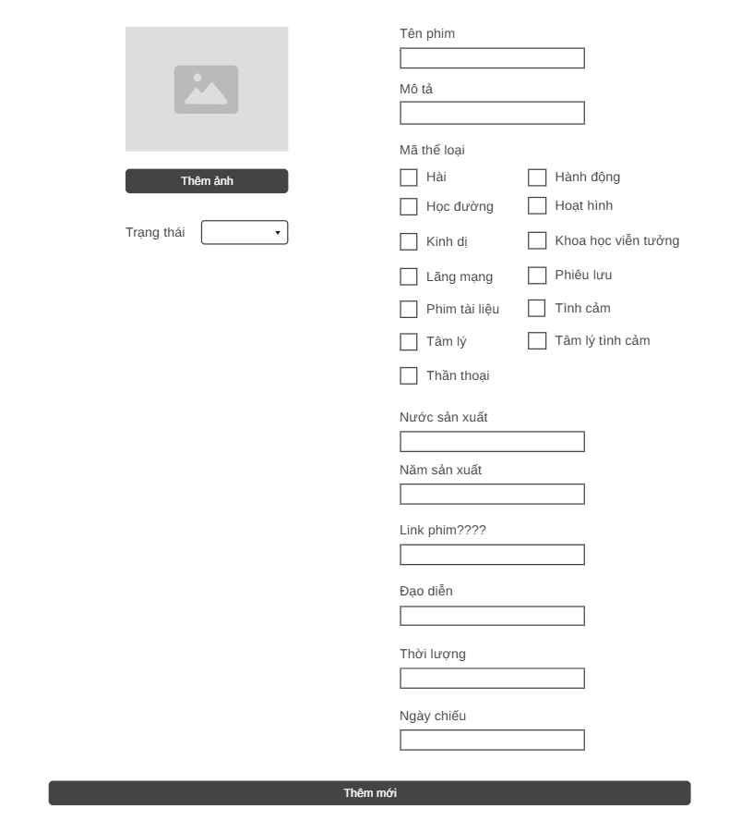

Hình 35. Giao diện thêm, cập nhật phim mới (bản phác thảo)

**2.4.9. Kịch bản và giao diện ca sử dụng cập nhật phòng chiếu**

* **Kịch bản**

|  |  |
| --- | --- |
| **Tên Use Case** | Cập nhật phòng chiếu |
| **Tác nhân chính** | Quản lý |
| **Điều kiện trước** | Quản lý đăng nhập thành công |
| **Đảm bảo tối thiểu** | Trở lại trang quản lý phòng chiếu của hệ thống |
| **Điều kiện sau** | Các thông tin của phòng chiếu được cập nhật thành công |
| **Chuỗi sự kiện chính**  1. Quản lý mở trang chủ quản lý  2. Hệ thống hiển thị ra các thông tin về phòng chiếu của rạp  3. Quản lý cập nhật các thông tin cần thay đổi  4. Quản lý bấm xác nhận  5. Hệ thống xử lý thông tin  6. Hệ thống lưu trữ và hiển thị các thông tin đã được thay đổi | |
| **Ngoại lệ**  5.1. Các thông tin được thay đổi không phù hợp với các ràng buộc của hệ thống  5.1.1. Thông báo lỗi và yêu cầu sửa đổi | |

* **Phác thảo giao diện**

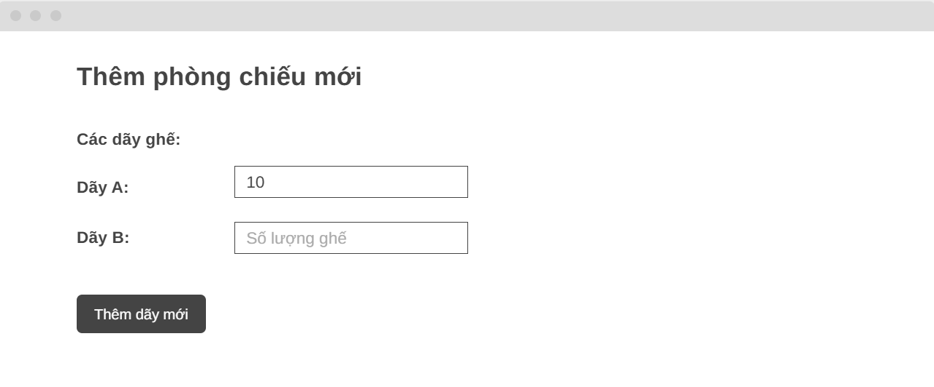

Hình 36. Giao diện thêm, cập nhật phòng chiếu mới (bản phác thảo)

**2.4.10. Kịch bản và giao diện ca sử dụng cập nhật loại ghế**

* **Kịch bản**

|  |  |
| --- | --- |
| **Tên Use Case** | Cập nhật loại vé |
| **Tác nhân chính** | Quản lý |
| **Điều kiện trước** | Quản lý đăng nhập thành công |
| **Đảm bảo tối thiểu** | Trở lại trang quản lý vé của hệ thống |
| **Điều kiện sau** | Các thông tin của loại vé được cập nhật thành công |
| **Chuỗi sự kiện chính**  1. Quản lý mở trang chủ quản lý  2. Hệ thống hiểu thị ra các thông tin về loại vé của rạp  3. Quản lý cập nhật các thông tin cần thay đổi  4. Quản lý bấm xác nhận  5. Hệ thống xử lý thông tin  6. Hệ thống lưu trữ và hiển thị các thông tin đã được thay đổi | |
| **Ngoại lệ**  5.1. Các thông tin được thay đổi không phù hợp với các ràng buộc của hệ thống  5.1.1. Thông báo lỗi và yêu cầu sửa đổi | |

* **Phác thảo giao diện**

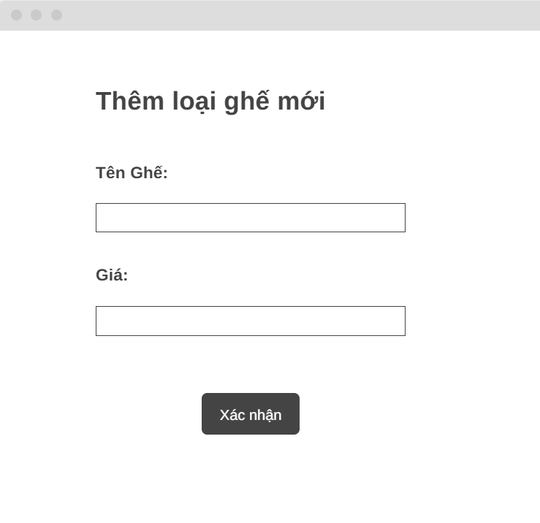

Hình 37. Giao diện thêm, cập nhật loại ghế (bản phác thảo)

**2.4.11. Kịch bản và giao diện ca sử dụng cập nhật nhân viên**

* **Kịch bản**

|  |  |
| --- | --- |
| **Tên Use Case** | Cập nhật nhân viên |
| **Tác nhân chính** | Quản lý |
| **Điều kiện trước** | Quản lý đăng nhập thành công |
| **Đảm bảo tối thiểu** | Trở lại trang quản lý nhân viên của hệ thống |
| **Điều kiện sau** | Các thông tin của nhân viên được cập nhật thành công |
| **Chuỗi sự kiện chính**  1. Quản lý mở trang chủ quản lý  2. Hệ thống hiểu thị ra các thông tin về nhân viên của rạp  3. Quản lý cập nhật các thông tin cần thay đổi  4. Quản lý bấm xác nhận  5. Hệ thống xử lý thông tin  6. Hệ thống lưu trữ và hiển thị các thông tin đã được thay đổi | |
| **Ngoại lệ**  5.1. Các thông tin được thay đổi không phù hợp với các ràng buộc của hệ thống  5.1.1. Thông báo lỗi và yêu cầu sửa đổi | |

**2.4.12. Kịch bản và giao diện ca sử dụng cập nhật lịch chiếu**

* **Kịch bản**

|  |  |
| --- | --- |
| **Tên Use Case** | Cập nhật lịch chiếu |
| **Tác nhân chính** | Quản lý |
| **Điều kiện trước** | Quản lý đăng nhập thành công |
| **Đảm bảo tối thiểu** | Trở lại trang quản lý lịch chiếu của hệ thống |
| **Điều kiện sau** | Các thông tin của lịch chiếu được cập nhật thành công |
| **Chuỗi sự kiện chính**  1. Quản lý mở trang chủ quản lý  2. Hệ thống hiểu thị ra các thông tin về lịch chiếu của rạp  3. Quản lý cập nhật các thông tin cần thay đổi  4. Quản lý bấm xác nhận  5. Hệ thống xử lý thông tin  6. Hệ thống lưu trữ và hiển thị các thông tin đã được thay đổi | |
| **Ngoại lệ**  5.1. Các thông tin được thay đổi không phù hợp với các ràng buộc của hệ thống  5.1.1. Thông báo lỗi và yêu cầu sửa đổi | |

* **Phác thảo giao diện**

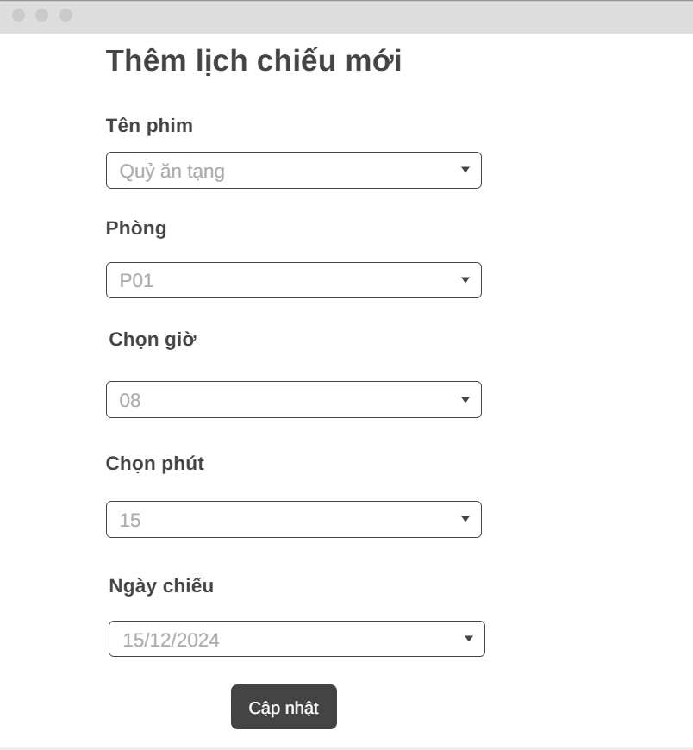

Hình 38. Giao diện thêm, cập nhật lịch chiếu (bản phác thảo)

**2.4.13. Kịch bản và giao diện ca sử dụng xem thống kê**

* **Kịch bản**

|  |  |
| --- | --- |
| **Tên Use Case** | Xem thống kê |
| **Tác nhân chính** | Quản lý |
| **Điều kiện trước** | Quản lý đăng nhập thành công |
| **Đảm bảo tối thiểu** | Trở lại trang quản lý hệ thống |
| **Điều kiện sau** | Các thông kê của rạp được hiện thị |
| **Chuỗi sự kiện chính**  1. Quản lý mở trang chủ quản lý  2. Hệ thống hiểu thị ra các thông tin về các thống kê doanh số | |
| **Ngoại lệ**  2.1. Dữ liệu thống kê không khả dụng hoặc gặp lỗi  2.1.1. Hệ thống sẽ hiển thị thông báo lỗi cho quản lý, chẳng hạn như "Dữ liệu thống kê hiện không khả dụng" hoặc "Không có dữ liệu để hiển thị" | |

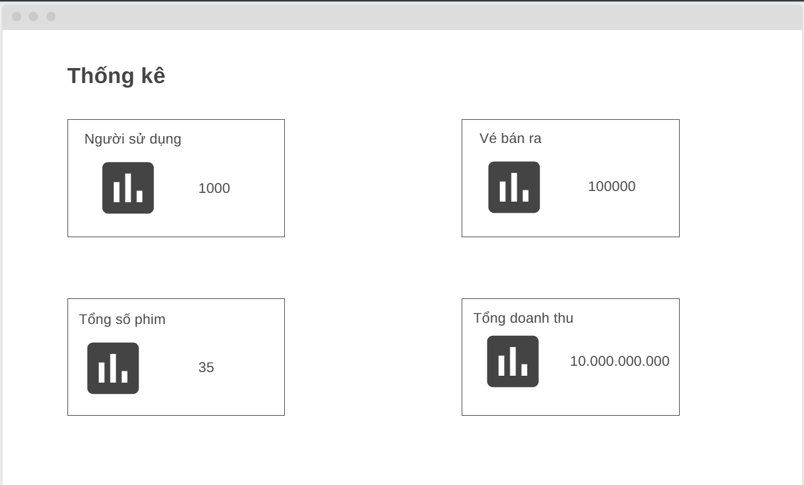

Hình 39. Giao diện xem thống kê (bản phác thảo)

**2.5. Xếp ưu tiên các ca sử dụng**

|  |
| --- |
| XANH: Phải được cài đặt trong giai đoạn hiện tại |
| U1 Đăng nhập |
| U2 Đăng ký |
| U5 Đặt vé |
| U6 Thanh toán |
| U14 Cập nhật lịch chiếu |

|  |
| --- |
| VÀNG: Không bắt buộc trong giai đoạn hiện tại, thực hiện khi các ca màu xanh đã hoàn thành |
| U3 Thoát |
| U4 Cập nhật thông tin |
| U8 Xem hóa đơn |
| U10 Cập nhật phim |
| U9 Hỗ trợ khách hàng |
| U11 Cập nhật phòng chiếu |

|  |
| --- |
| ĐỎ: Không được cài đặt trong giai đoạn hiện tại |
| U12 Cập nhật loại vé |
| U13 Cập nhật nhân viên |
| U15 Xem thống kê |

CHƯƠNG 3: THIẾT KẾ HỆ THỐNG

1. Sơ đồ lớp

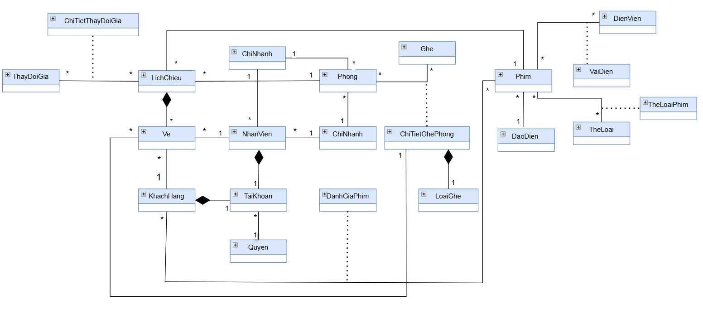

Hình 40. Sơ đồ lớp hệ thống đặt vé xem phim

|  |  |  |
| --- | --- | --- |
|  | **Định nghĩa** | Chứa các thuộc tính cơ bản các chi nhánh của hệ thống |
| **Thuộc tính** | * **MaChiNhanh**: Mã chi nhánh * **TenChiNhanh**: Tên chi nhánh |
| **Phương thức** | * **Add(ChiNhanh)**: Thêm chi nhánh * **Remove(ChiNhanh)**: Xóa chi nhánh * **Edit(ChiNhanh)**: Sửa các thông tin về chi nhánh |
|  | **Định nghĩa** | Chứa các thuộc tính cơ bản của mối quan hệ giữa ghế và phòng |
| **Thuộc tính** | * **IdGheDat**: Khóa chính tương đương * **IdGhe:** Mã số của ghế * **MaPhong:** Mã số của phòng * **IdLoaiGhe:** Mã số của loại ghế |
| **Phương thức** | * **Add(ChiTietGhePhong)**: Thêm chi tiết ghế phòng * **Remove(ChiTietGhePhong)**: Xóa chi tiết ghế phòng * **Edit(ChiTietGhePhong)**: Sửa các thông tin về chi tiết ghế phòng |
|  | **Định nghĩa** | Chứa các thuộc tính cơ bản của mối quan hệ giữa thay đổi giá và lịch chiếu |
| **Thuộc tính** | * **MaSuatChieu:** Mã số của suất chiếu * **IdThayDoi:** Mã số của sự thay đổi * **PhanTramThayDoi:** Phần trăm giá tiền được thay đổi |
| **Phương thức** | * **Add(ChiTietThayDoiGia)**: Thêm chi tiết thay đổi giá * **Remove(ChiTietThayDoiGia)**: Xóa chi tiết thay đổi giá * **Edit(ChiTietThayDoiGia)**: Sửa các thông tin về chi tiết thay đổi giá |
|  | **Định nghĩa** | Chứa các thuộc tính cơ bản của các đánh giá phim |
| **Thuộc tính** | * **MaPhim:** Mã số của phim * **MaKH:** Mã số của khách hàng * **Diem:** Số điểm được đánh giá * **NgayDanhGia:** Ngày phim được đánh giá |
| **Phương thức** | * **Add(DanhGiaPhim)**: Thêm đánh giá phim * **Remove(DanhGiaPhim)**: Xóa đánh giá phim * **Edit(DanhGiaPhim)**: Sửa các thông tin về đánh giá phim * **GetAll(MaPhim):** Lấy tất cả đánh giá của một phim |
|  | **Định nghĩa** | Chứa các thuộc tính cơ bản của các đạo diễn |
| **Thuộc tính** | * **IdDaoDien:** Mã số của đạo diễn * **TenDaoDien:** Tên đạo diễn * **AnhDaoDien:** Chứa thông tin ảnh đạo diễn |
| **Phương thức** | * **Add(DaoDien)**: Thêm đạo diễn * **Remove(DaoDien)**: Xóa đạo diễn * **Edit(DaoDien)**: Sửa các thông tin về đạo diễn * **GetInfo(IdDaoDien):** Lấy thông tin của một đạo diễn |
|  | **Định nghĩa** | Chứa các thuộc tính cơ bản của các diễn viên |
| **Thuộc tính** | * **IdDienVien:** Mã số của diễn viên * **TenDienVien:** Tên diễn viên * **AnhDienVien:** Chứa thông tin ảnh diễn viên |
| **Phương thức** | * **Add(DienVien)**: Thêm diễn viên * **Remove(DienVien)**: Xóa diễn viên * **Edit(DienVien)**: Sửa các thông tin về diễn viên * **GetInfo(IdDienVien):** Lấy thông tin của một diễn viên |
|  | **Định nghĩa** | Chứa các thuộc tính cơ bản của các ghế |
| **Thuộc tính** | * **IdGhe:** Mã số của ghế * **TenGhe:** Tên ghế |
| **Phương thức** | * **Add(Ghe)**: Thêm ghế * **Remove(Ghe)**: Xóa ghế * **Edit(Ghe)**: Sửa các thông tin về ghế |
|  | **Định nghĩa** | Chứa các thuộc tính cơ bản của khách hàng |
| **Thuộc tính** | * **MaKH:** Mã khách hàng * **TenKH:** Tên khách hàng * **NgaySinh:** Ngày sinh * **SDT:** Số điện thoại * **DiaChi:** Địa chỉ * **GioiTinh:** Giới tính * **Email:** email * **Avatar:** ảnh đại diện |
| **Phương thức** | * **Add(KhachHang)**: Thêm khách hàng * **Remove(KhachHang)**: Xóa khách hàng * **Edit(KhachHang)**: Sửa các thông tin về khách hàng |
|  | **Định nghĩa** | Chứa các thuộc tính cơ bản của lịch chiếu |
| **Thuộc tính** | * **MaSuatChieu:** Mã suất chiếu * **NgayChieu:** Ngày chiếu * **GioChieu:** Giờ chiếu * **BatDauBanVe:** Bắt đầu bán vè * **MaPhong:** Mã phòng * **MaPhim:** Mã phim |
| **Phương thức** | * **Add(LichChieu)**: Thêm lịch chiếu * **Remove(LichChieu)**: Xóa lịch chiếu * **Edit(LichChieu)**: Sửa các thông tin về lịch chiếu |
|  | **Định nghĩa** | Chứa các thuộc tính cơ bản của loại ghế |
| **Thuộc tính** | * **IdLoaiGhe:** Mã loại ghế * **TenLoai:** Tên loại * **Gia:** Giá |
| **Phương thức** | * **Add(LoaiGhe)**: Thêm loại ghế * **Remove(LoaiGhe)**: Xóa loại ghế * **Edit(LoaiGhe)**: Sửa các thông tin về loại ghế |
|  | **Định nghĩa** | Chứa các thuộc tính cơ bản của nhân viên |
| **Thuộc tính** | * **MaNV:** Mã nhân viên * **TenNV:** Tên nhân viên * **NgaySinh:** Ngày sinh * **CMND:** Chứng minh nhân dân * **SDT:** Số điện thoại * **DiaChi:** Địa chỉ * **GioiTinh:** Giới tính * **Email:** Email * **TrangThai:** Trạng thái * **MaChiNhanh:** Mã chi nhánh |
| **Phương thức** | * **Add(NhanVien)**: Thêm nhân viên * **Remove(NhanVien)**: Xóa nhân viên * **Edit(NhanVien)**: Sửa các thông tin về nhân viên |
|  | **Định nghĩa** | Chứa các thuộc tính cơ bản của nhân viên |
| **Thuộc tính** | * **MaNV:** Mã nhân viên * **TenNV:** Tên nhân viên * **NgaySinh:** Ngày sinh * **CMND:** Chứng minh nhân dân * **SDT:** Số điện thoại * **DiaChi:** Địa chỉ * **GioiTinh:** Giới tính * **Email:** Email * **TrangThai:** Trạng thái * **MaChiNhanh:** Mã chi nhánh |
| **Phương thức** | * **Add(NhanVien)**: Thêm nhân viên * **Remove(NhanVien)**: Xóa nhân viên * **Edit(NhanVien)**: Sửa các thông tin về nhân viên |
|  | **Định nghĩa** | Chứa các thuộc tính cơ bản của phòng |
| **Thuộc tính** | * **MaPhong:** Mã phòng * **TrangThai:** Trạng thái * **MaChiNhanh:** Mã chi nhánh |
| **Phương thức** | * **Add(Phong)**: Thêm phòng * **Remove(Phong)**: Xóa phòng * **Edit(Phong)**: Sửa các thông tin về phòng |
|  | **Định nghĩa** | Chứa các thuộc tính cơ bản của quyền |
| **Thuộc tính** | * **MaQuyen:** Mã quyền * **TenQuyen:** Tên quyền |
| **Phương thức** | * **Add(Quyen)**: Thêm quyền * **Remove(Quyen)**: Xóa quyền * **Edit(Quyen)**: Sửa các thông tin về quyền |
|  | **Định nghĩa** | Chứa các thuộc tính cơ bản của tài khoản |
| **Thuộc tính** | * **Email:** Email * **MaQuyen:** Mã quyền * **Password:** Mật khẩu |
| **Phương thức** | * **Add(TaiKhoan)**: Thêm tài khoản * **Remove(TaiKhoan)**: Xóa tài khoản * **Edit(TaiKhoan)**: Sửa các thông tin về tài khoản |
|  | **Định nghĩa** | Chứa các thuộc tính cơ bản của thay đổi giá |
| **Thuộc tính** | * **IdThayDoiGia:** Mã thay đổi giá * **LyDoThayDoi:** Lý do thay đổi * **NgayThayDoi:** Ngày thay đổi |
| **Phương thức** | * **Add(ThayDoiGia)**: Thêm thay đổi giá * **Remove(ThayDoiGia)**: Xóa thay đổi giá * **Edit(ThayDoiGia)**: Sửa các thông tin về thay đổi giá |
|  | **Định nghĩa** | Chứa các thuộc tính cơ bản của thể loại |
| **Thuộc tính** | * **MaTL:** Mã thể loại * **TenTL:** Tên thể loại |
| **Phương thức** | * **Add(TheLoai)**: Thêm thể loại * **Remove(TheLoai)**: Xóa thể loại * **Edit(TheLoai)**: Sửa các thông tin về thể loại |
|  | **Định nghĩa** | Chứa các thuộc tính trung gian giữa thể loại và phim |
| **Thuộc tính** | * **MaTL:** Mã thể loại * **MaPhim:** MaPhim |
| **Phương thức** | * **Add(TheLoaiPhim)**: Thêm thể loại phim * **Remove(TheLoaiPhim)**: Xóa thể loại phim * **Edit(TheLoaiPhim)**: Sửa các thông tin về thể loại phim |
|  | **Định nghĩa** | Chứa các thuộc tính cơ bản của vai diễn |
| **Thuộc tính** | * **IdDienVien:** Mã diễn viên * **TenDienVien:** Tên diễn viên * **AnhDienVien:** Ảnh diễn viên |
| **Phương thức** | * **Add(VaiDien)**: Thêm vai diễn * **Remove(VaiDien)**: Xóa vai diễn * **Edit(VaiDien)**: Sửa các thông tin về vai diễn |
|  | **Định nghĩa** | Chứa các thuộc tính cơ bản của vé |
| **Thuộc tính** | * **MaVe:** Mã vé * **MaSuatChieu:** Mã suất chiếu * **MaKH:** Mã khách hàng * **NgayBan:** Ngày bán * **ThoiDiemThanhToan:** Thời điểm thanh toán * **TrangThaiDat:** Trạng thái đặt * **IdGheDat:** Mã ghế đặt * **MaNV:** Mã nhân viên |
| **Phương thức** | * **Add(Ve)**: Thêm vé * **Remove(Ve)**: Xóa vé * **Edit(Ve)**: Sửa các thông tin về vé |

2. Sơ đồ gói

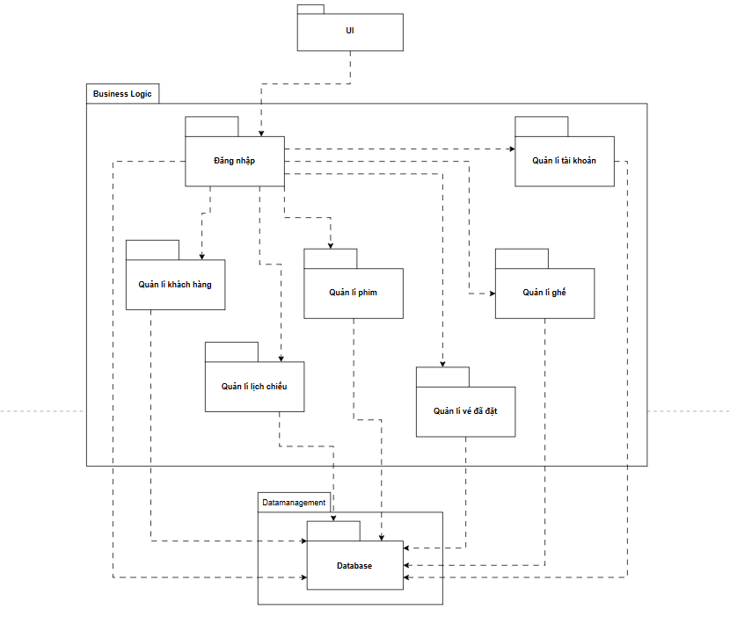

Hình 41. Sơ đồ gói quản lý

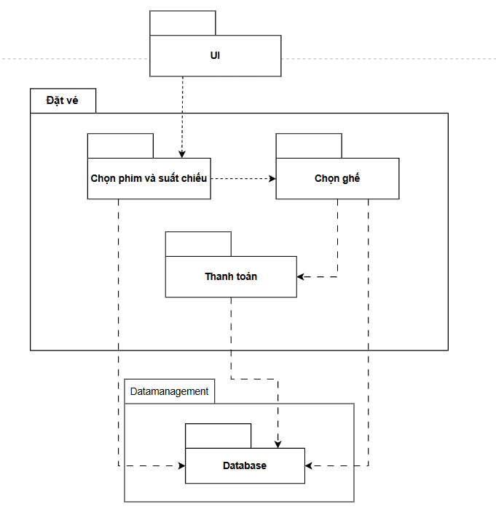

Hình 42. Sơ đồ gói hệ thống đặt vé

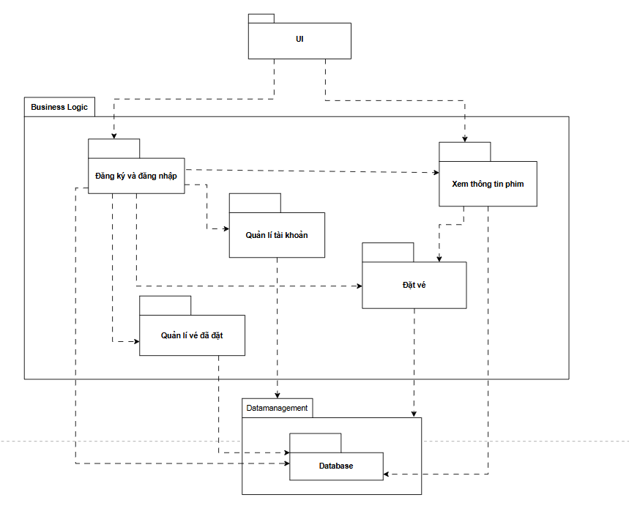

Hình 42. Sơ đồ gói khách hàng

3. Sơ đồ triển khai

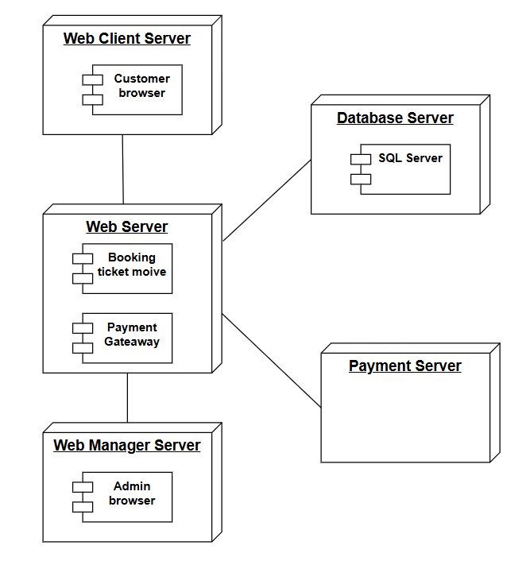

Hình 43. Sơ đồ triển khai của hệ thống đặt vé xem phim

4. Sơ đồ thành phần

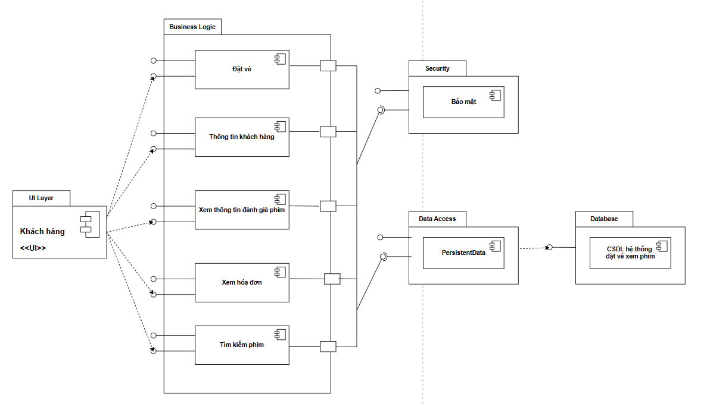

Hình 44. Sơ đồ thành phần theo khách hàng

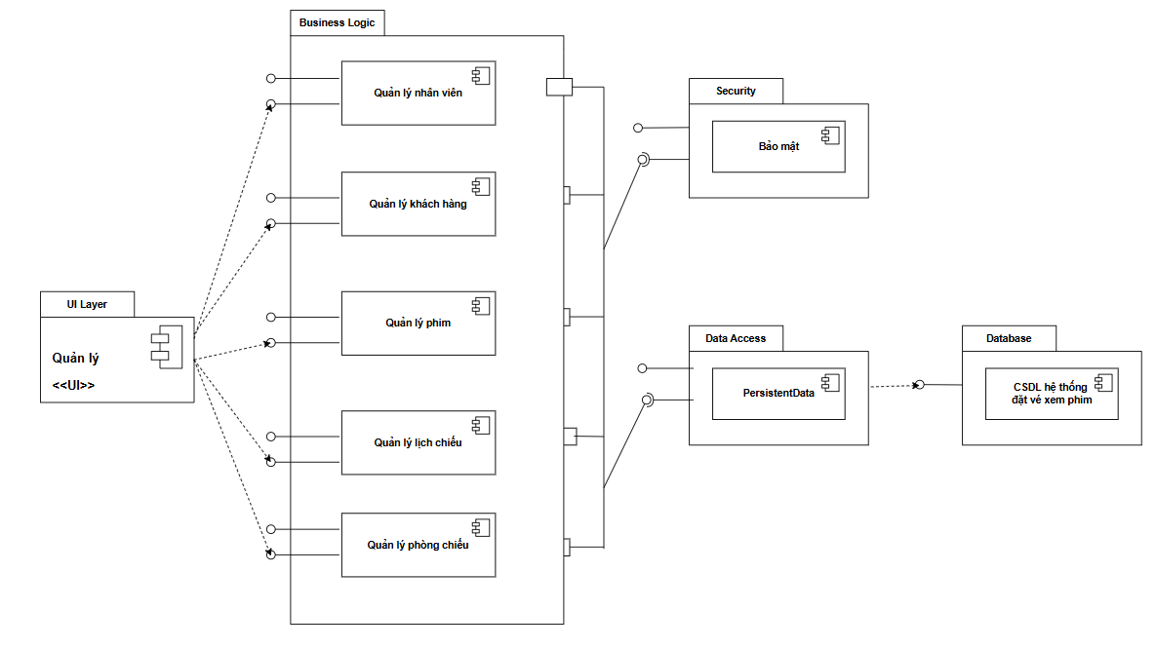

Hình 45. Sơ đồ thành phần theo quản lý

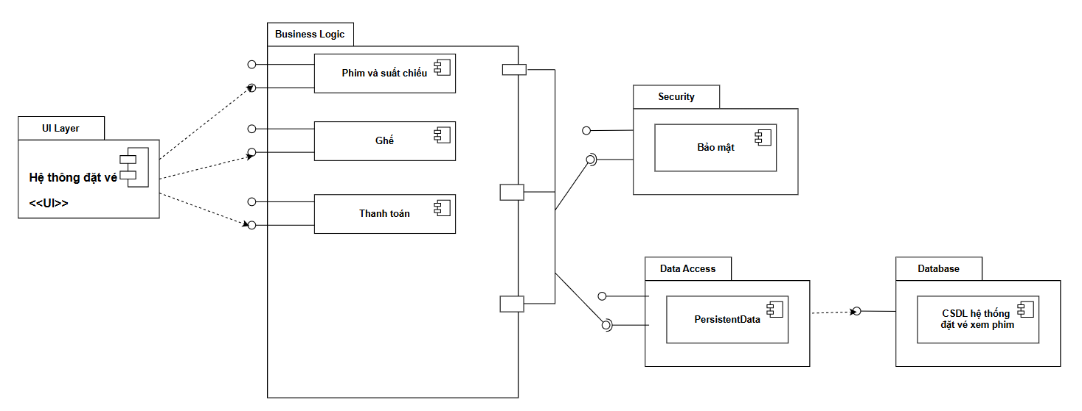

Hình 45. Sơ đồ thành phần theo hệ thống đặt vé

5. Sơ đồ mạng

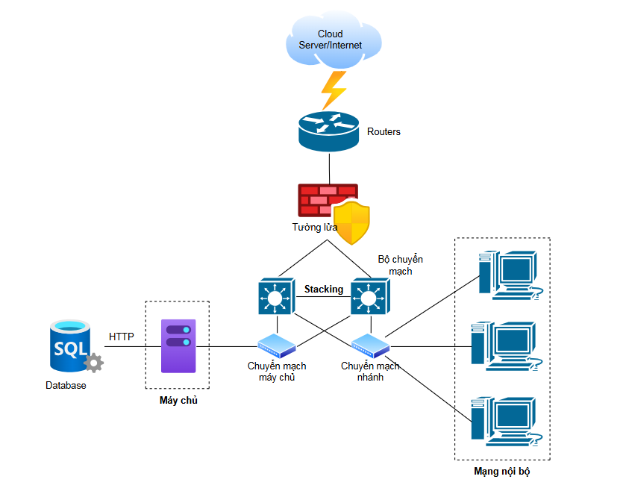

Hình 46. Sơ đồ mạng của hệ thống đặt vé

CHƯƠNG 4: CHI TIẾT THIẾT KẾ

1. Sơ đồ Diagram của cơ sở dữ liệu

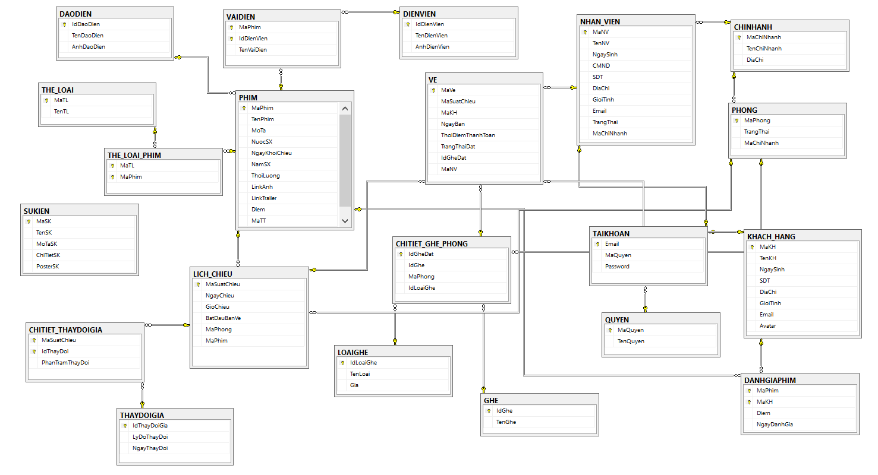

Hình 47: Sơ đồ Diagram của cơ sở dữ liệu

2. Ánh xạ các lớp thực thể

Ánh xạ thực thể **ChiNhanh**

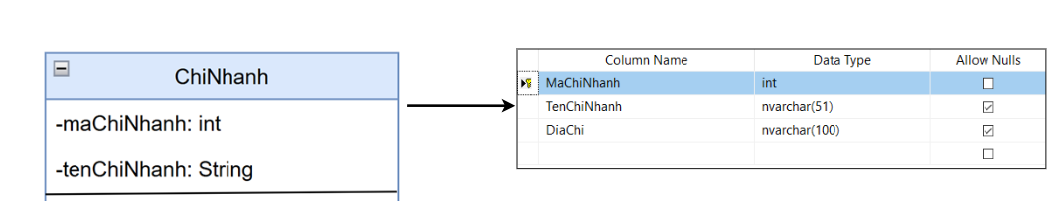

Hình 48. Ánh xạ thực thể ChiNhanh

Ánh xạ thực thể **ChiTietGhePhong**

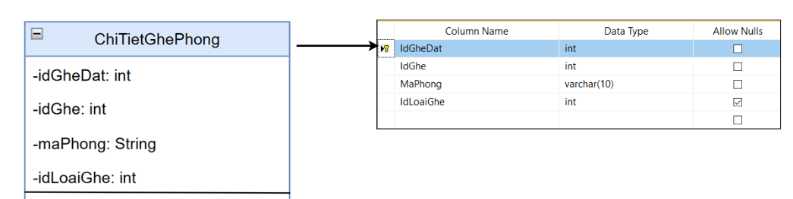Hình 49. Ánh xạ thực thể ChiTietGhePhong

Ánh xạ thực thể **ChiTietThayDoiGia**

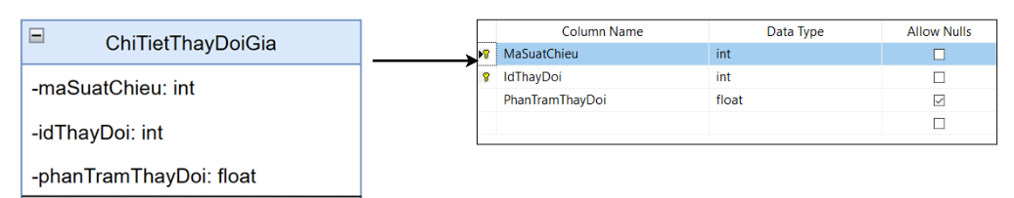

Hình 50. Ánh xạ thực thể ChiTietThayDoiGia

Ánh xạ thực thể **DanhGiaPhim**

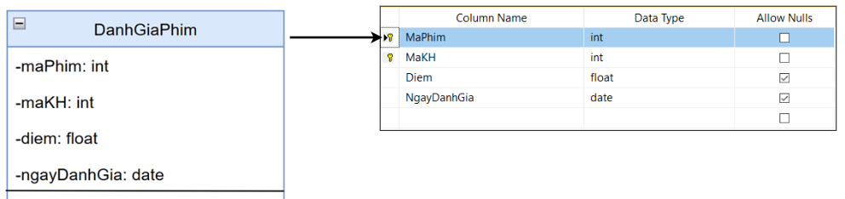

Hình 51. Ánh xạ thực thể DanhGiaPhim

Ánh xạ thực thể **DaoDien**

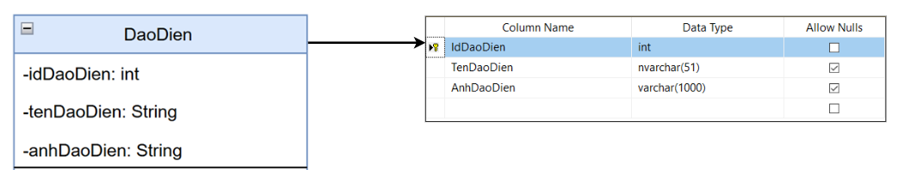

Hình 52. Ánh xạ thực thể DaoDien

Ánh xạ thực thể **DienVien**

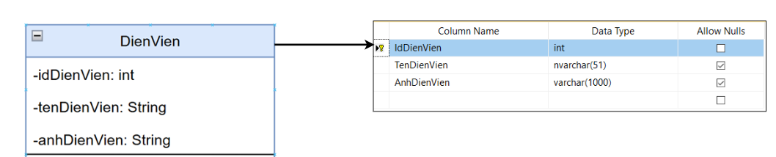

Hình 53. Ánh xạ thực thể DienVien

Ánh xạ thực thể **Ghe**

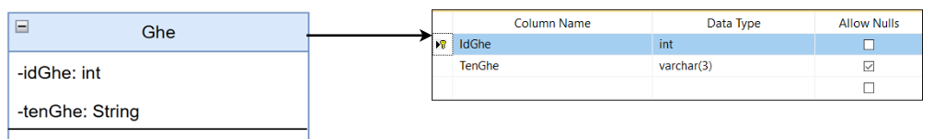

Hình 54. Ánh xạ thực thể Ghe

Ánh xạ thực thể **KhachHang**

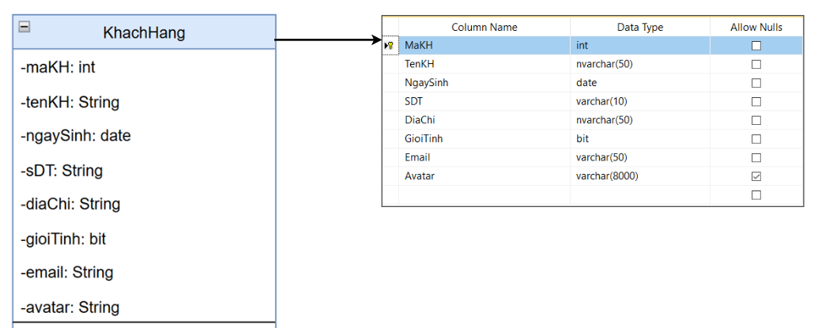

Hình 55. Ánh xạ thực thể KhachHang

Ánh xạ thực thể **LichChieu**

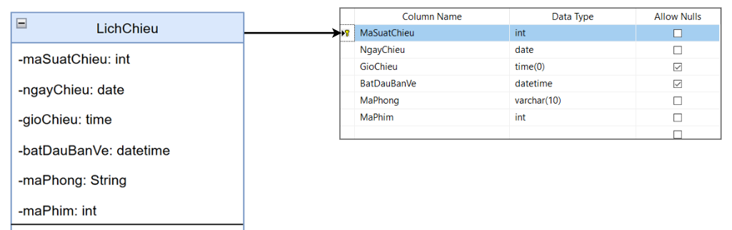

Hình 56. Ánh xạ thực thể LichChieu

Ánh xạ thực thể **LoaiGhe**

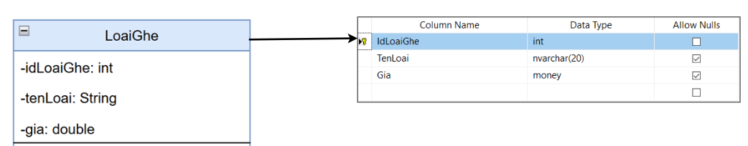

Hình 57. Ánh xạ thực thể LoaiGhe

Ánh xạ thực thể **NhanVien**

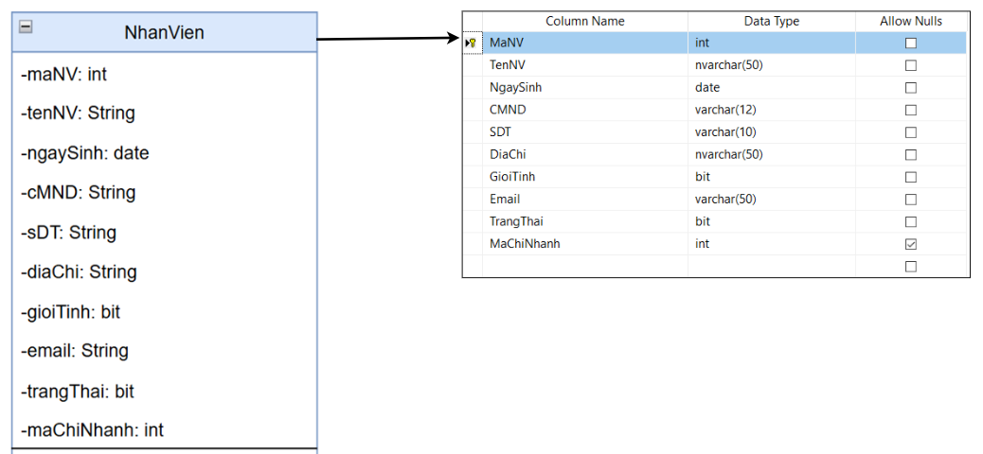

Hình 58. Ánh xạ thực thể NhanVien

Ánh xạ thực thể **Phim**

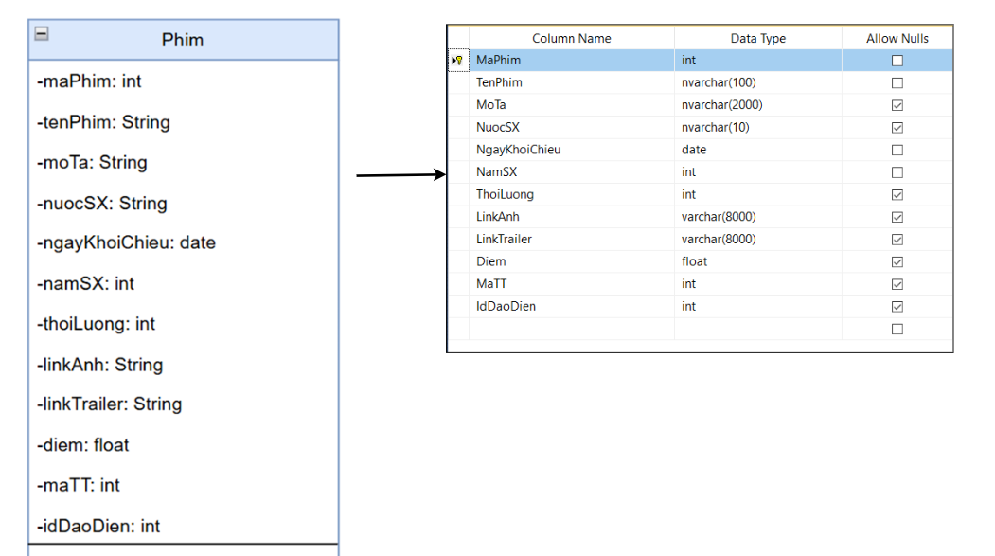

Hình 59. Ánh xạ thực thể Phim

Ánh xạ thực thể **Phong**

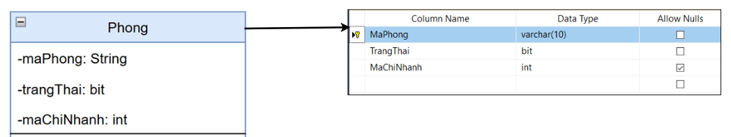

Hình 60. Ánh xạ thực thể Phong

Ánh xạ thực thể **Quyen**

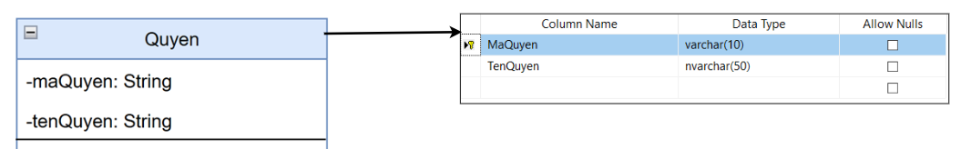

Hình 61. Ánh xạ thực thể Quyen

Ánh xạ thực thể **TaiKhoan**

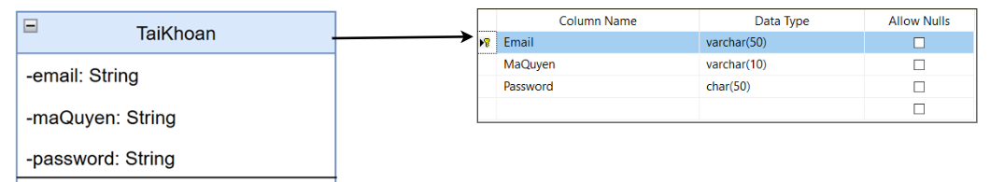

Hình 62. Ánh xạ thực thể TaiKhoan

Ánh xạ thực thể **ThayDoiGia**

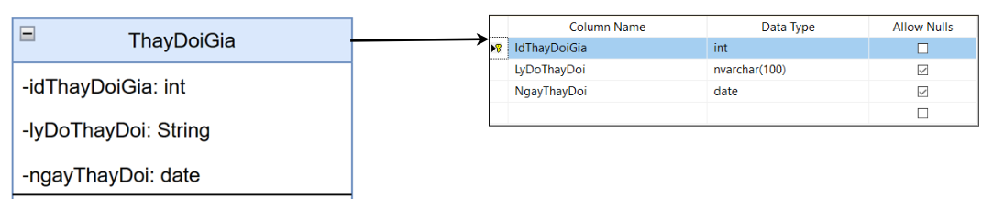

Hình 63. Ánh xạ thực thể ThayDoiGia

Ánh xạ thực thể **TheLoai**

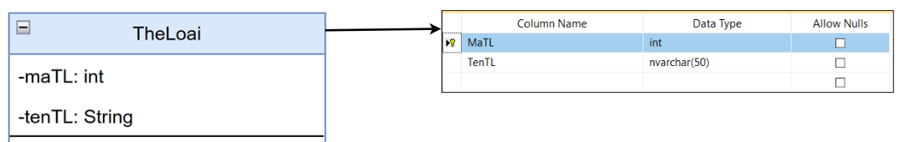

Hình 64. Ánh xạ thực thể TheLoai

Ánh xạ thực thể **TheLoaiPhim**

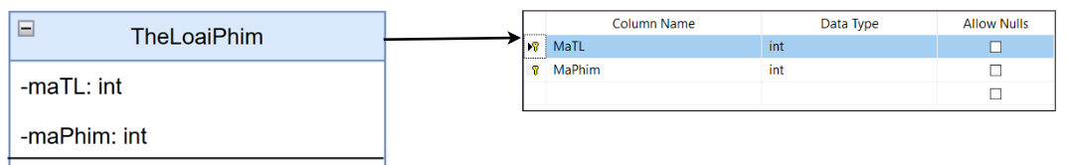

Hình 65. Ánh xạ thực thể TheLoaiPhim

Ánh xạ thực thể **VaiDien**

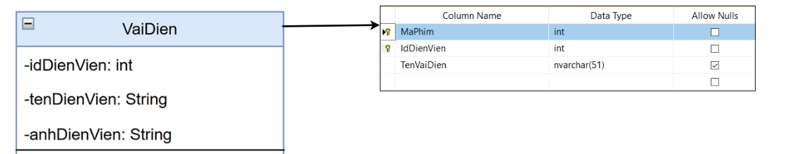

Hình 66. Ánh xạ thực thể VaiDien

Ánh xạ thực thể **Ve**

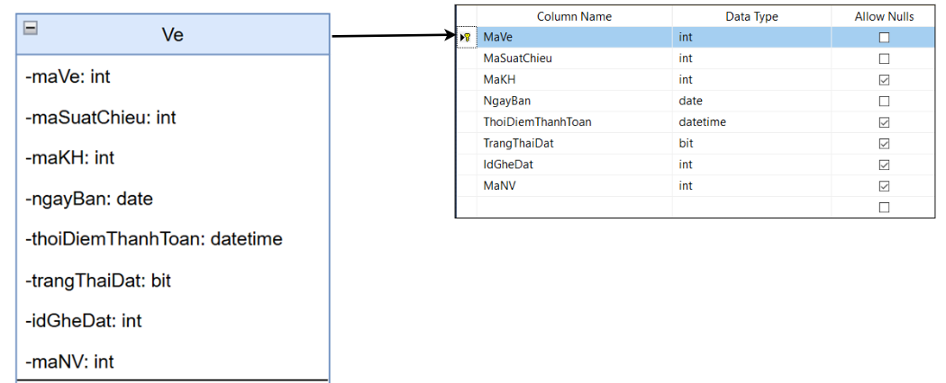

Hình 67. Ánh xạ thực thể Ve

3. Ánh xạ các liên kết

3.1. Liên kết 1-1

Liên kết giữa thực thể **ChiTietGhePhong** với **LoaiGhe**

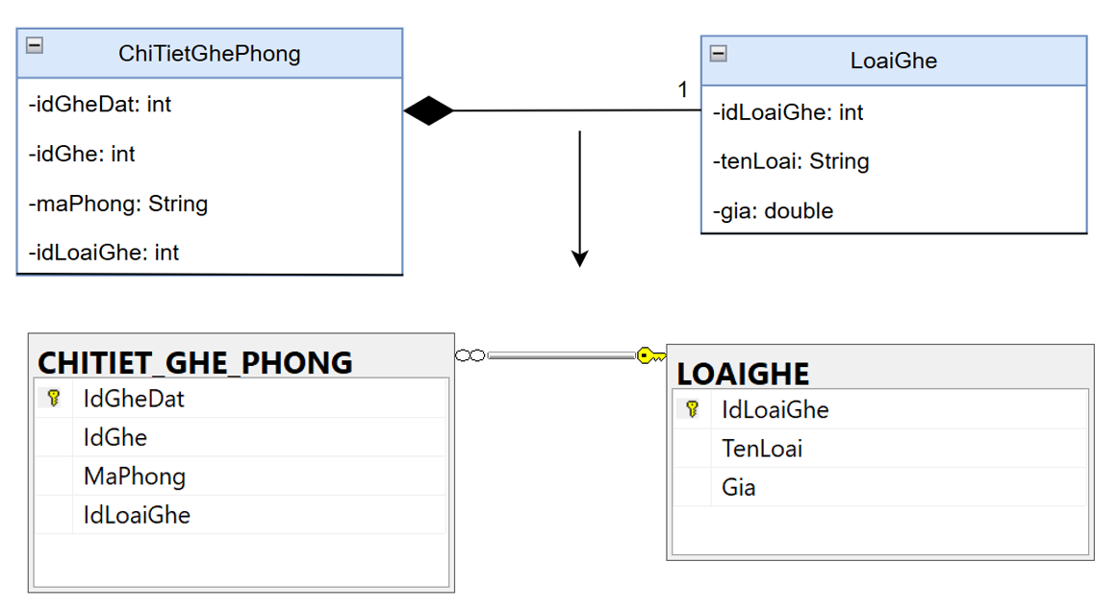

Hình 68. Liên kết thực thể 1-1 ChiTietGhePhong với LoaiGhe

Liên kết giữa thực thể **NhanVien** với **TaiKhoan**

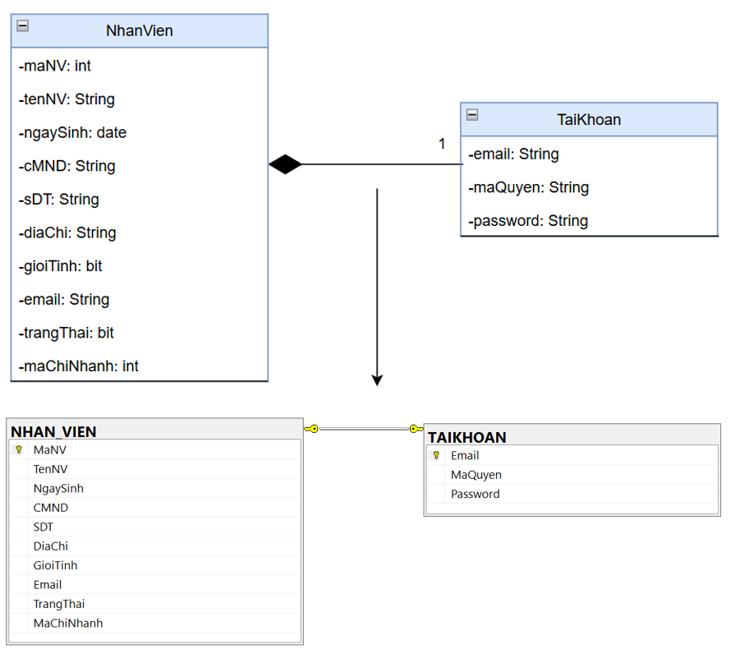

Hình 69. Liên kết thực thể 1-1 NhanVien với TaiKhoan

Liên kết giữa thực thể **KhachHang** với **TaiKhoan**

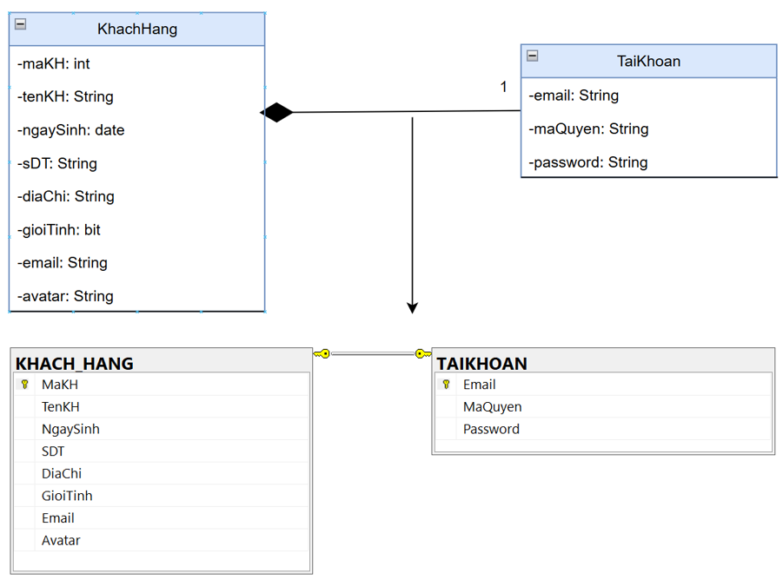

Hình 70. Liên kết thực thể 1-1 KhachHang với TaiKhoan

3.2. Liên kết 1-N

Liên kết giữa thực thể **Phim** và **DaoDien**

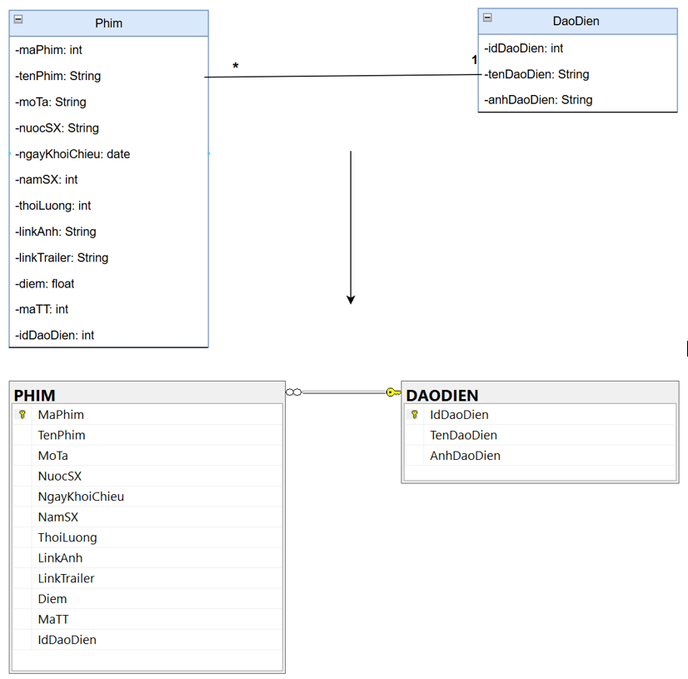

Hình 71. Liên kết thực thể 1-N Phim và DaoDien

Liên kết giữa thực thể **LichChieu** và **Phim**

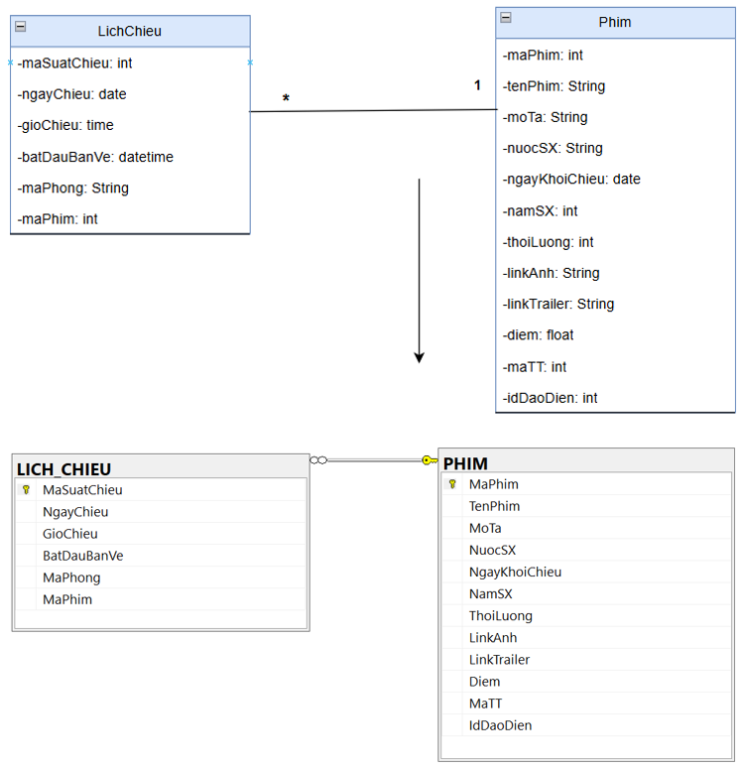

Hình 72. Liên kết thực thể 1-N LichChieu và Phim

Liên kết giữa thực thể **ChiNhanh** và **Phong**

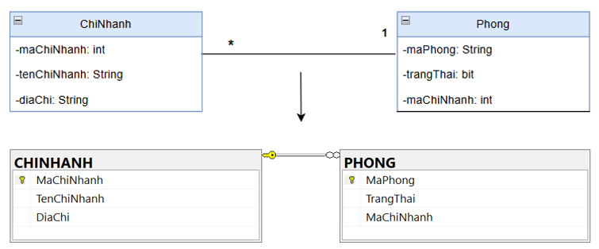

Hình 73. Liên kết thực thể 1-N ChiNhanh và Phong

Liên kết thực thể **LichChieu** và **Phong**

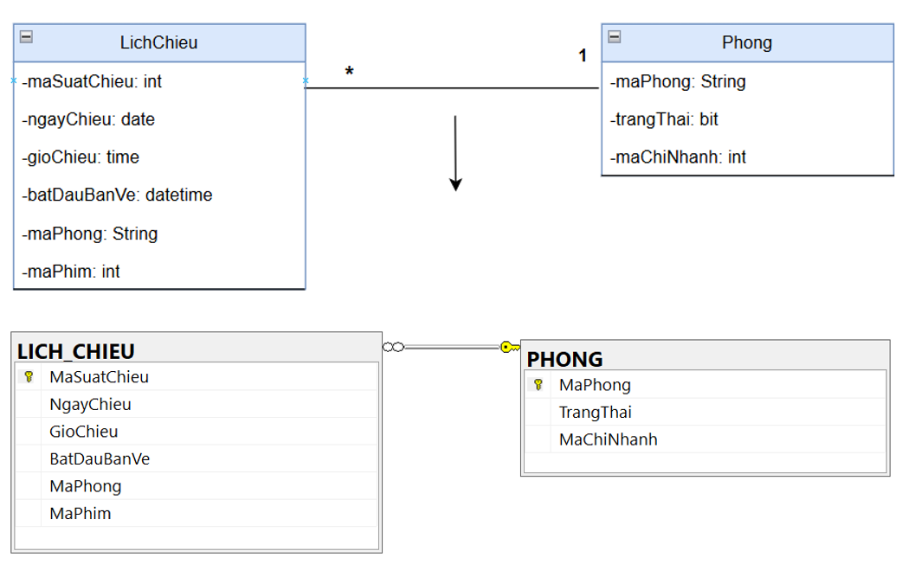

Hình 74. Liên kết thực thể 1-N LichChieu và Phong

Liên kết thực thể **Ve** và **LichChieu**

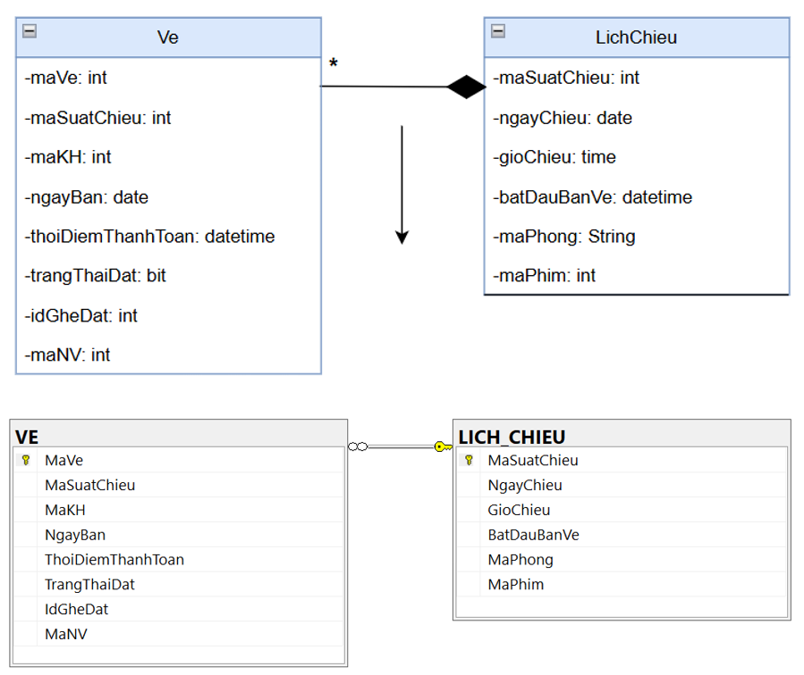

Hình 75. Liên kết thực thể 1-N Ve và LichChieu

Liên kết thực thể **Ve** và **NhanVien**

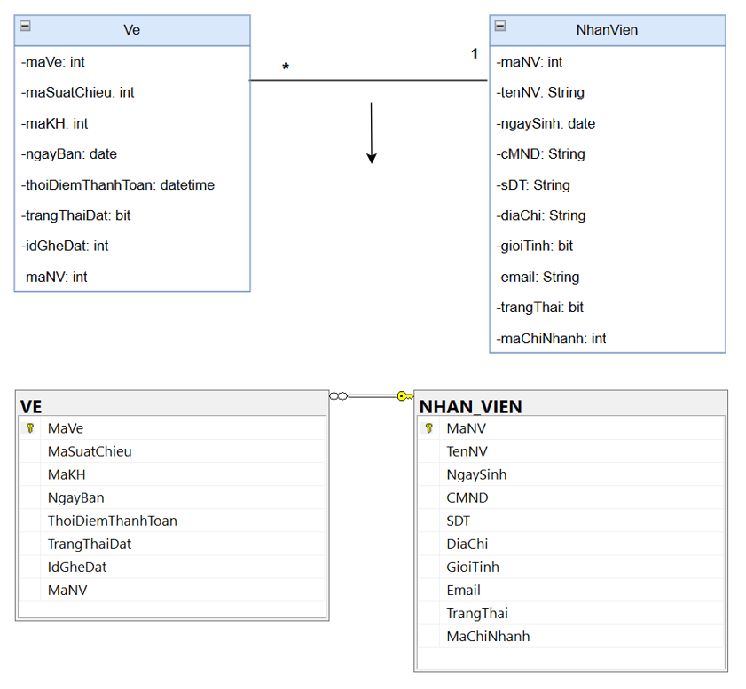

Hình 76. Liên kết thực thể 1-N Ve và NhanVien

Liên kết thực thể **NhanVien** và **ChiNhanh**

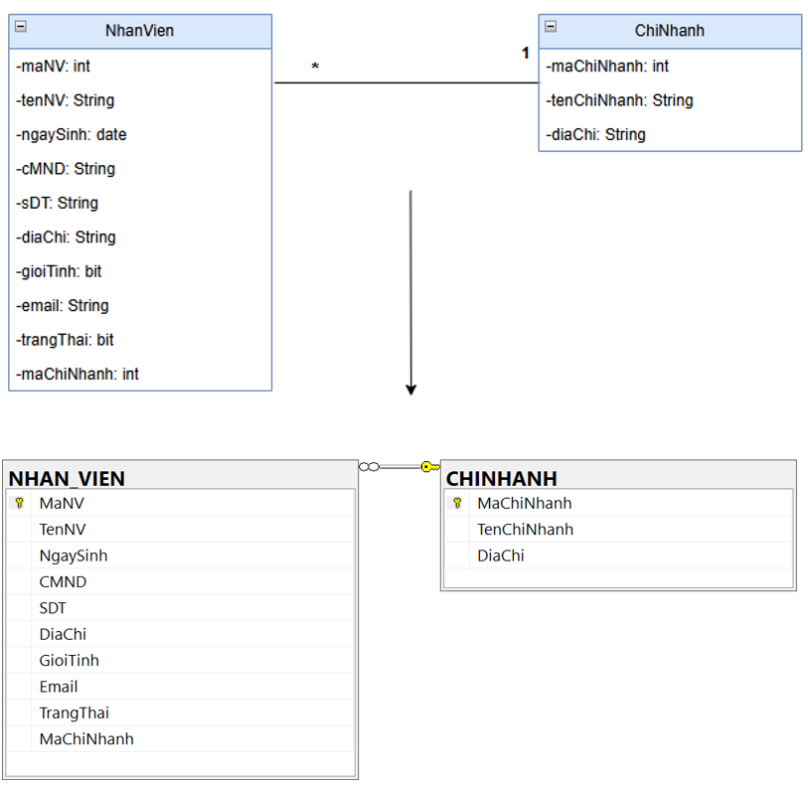

Hình 77. Liên kết thực thể 1-N NhanVien và ChiNhanh

Liên kết thực thể **Ve** và **ChiTietGhePhong**

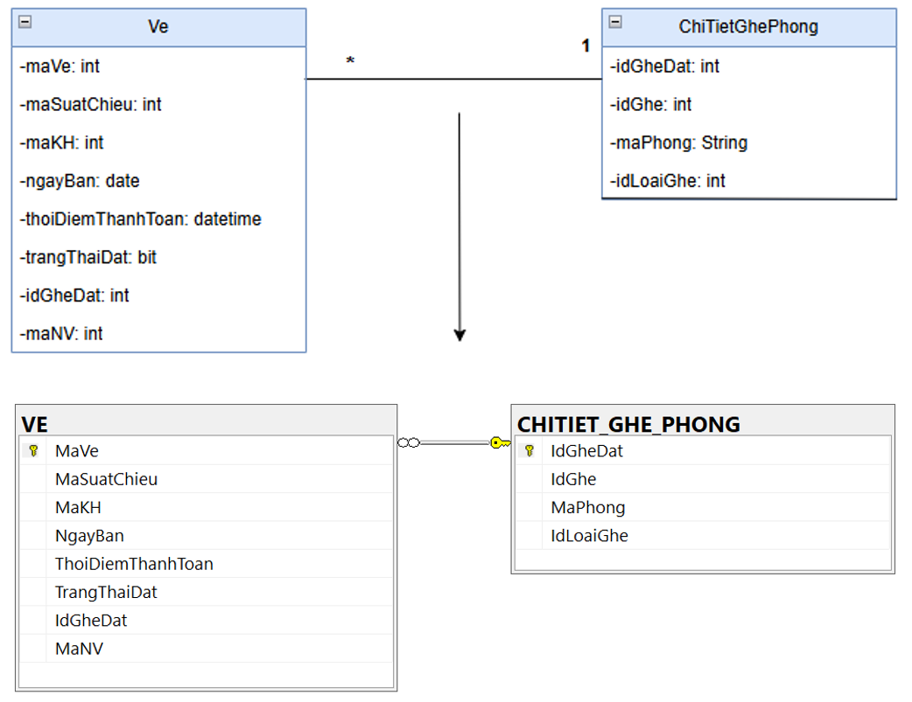

Hình 78. Liên kết thực thể 1-N Ve và ChiTietGhePhong

Liên kết thực thể **Ve** và **KhachHang**

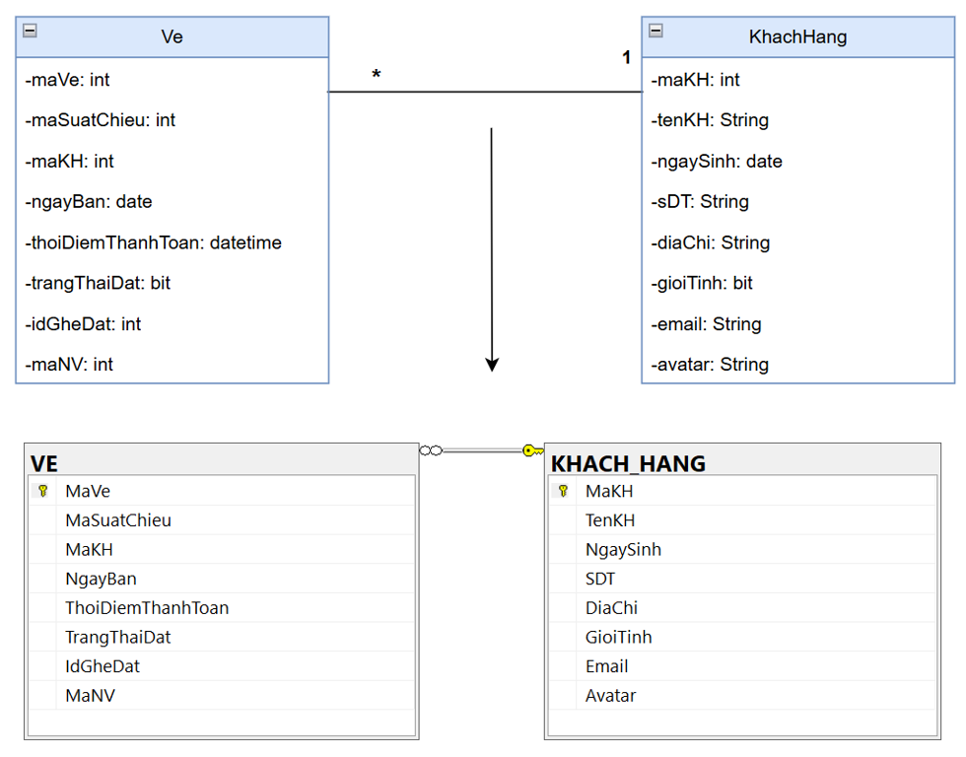

Hình 79. Liên kết thực thể 1-N Ve và KhachHang

Liên kết thực thể **TaiKhoan** và **Quyen**

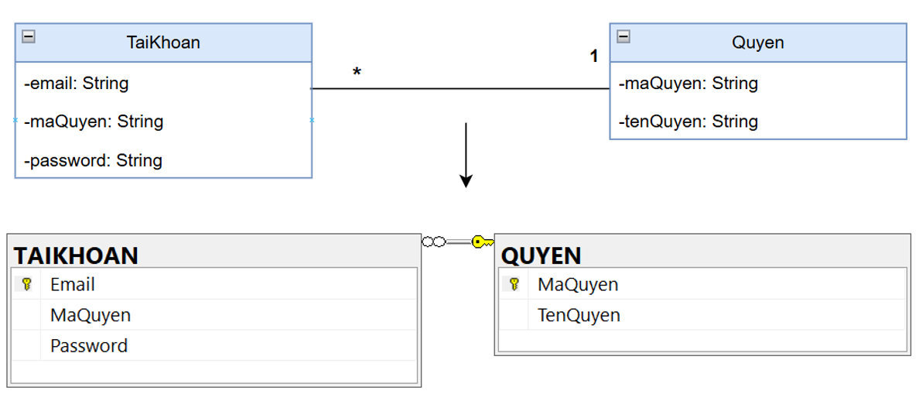

Hình 80. Liên kết thực thể 1-N TaiKhoan và Quyen

3.2. Liên kết N-N

Liên kết N-N giữa 2 thực thể **Ghe** và **Phong** tạo ra thực thể thứ 3 là **ChiTietGhePhong**

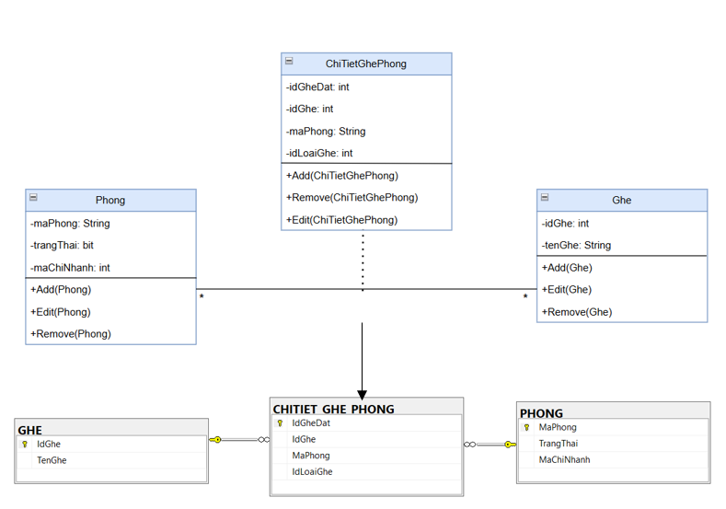

Hình 81. Liên kết thực thể N-N Ghe và Phong

Liên kết N-N giữa 2 thực thể **LichChieu** và **ThayDoiGia** sẽ tạo ra thực thể thứ 3 là **ChiTietThayDoiGia**

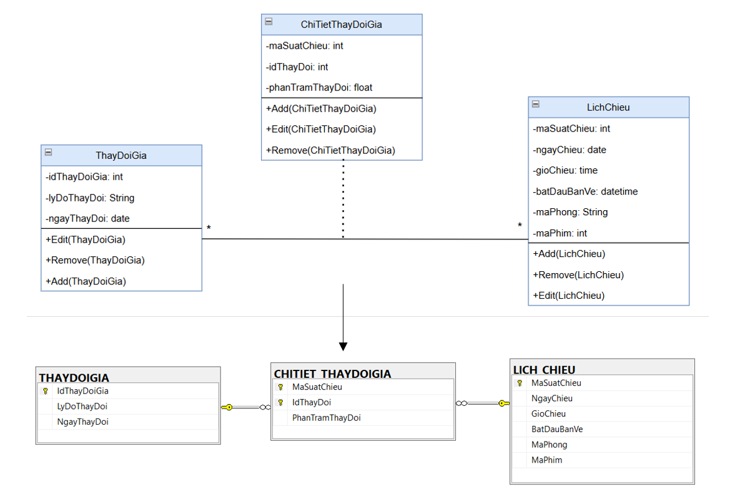

Hình 82. Liên kết thực thể N-N LichChieu và ThayDoiGia

Liên kết N-N giữa 2 thực thể **KhachHang** và **Phim** sẽ tạo ra thực thể thứ 3 là **DanhGiaPhim**

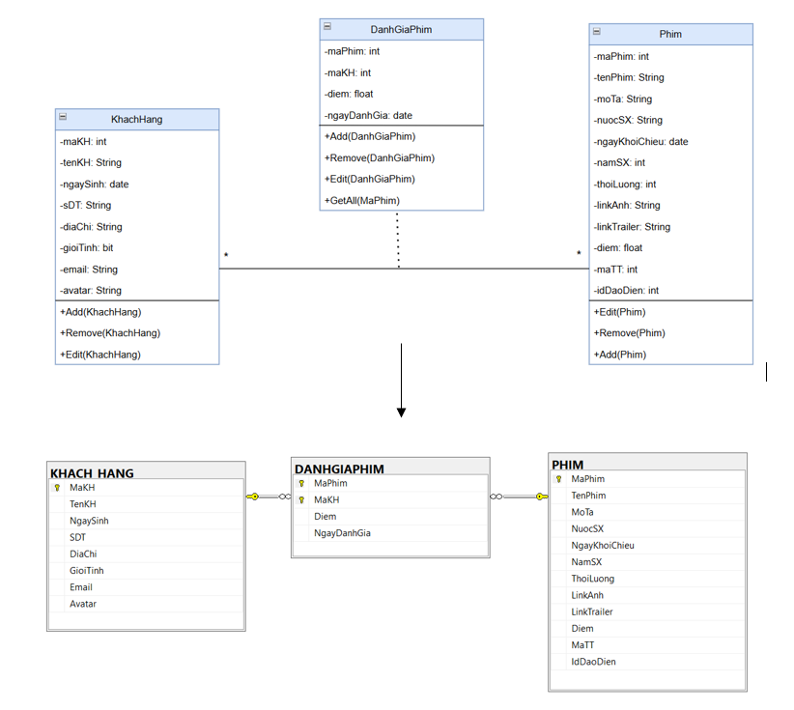

Hình 83. Liên kết thực thể N-N KhachHang và Phim

Liên kết N-N giữa 2 thực thể **Phim** và **TheLoai** sẽ tạo ra thực thể thứ 3 là **TheLoaiPhim**

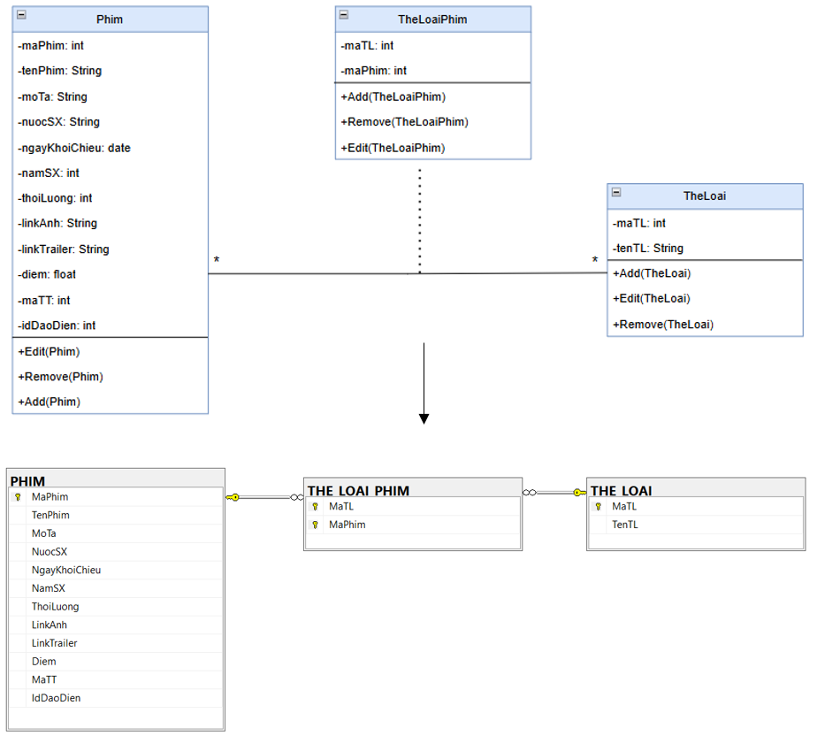

Hình 84. Liên kết thực thể N-N Phim và TheLoai

Liên kết N-N giữa hai thực thể **Phim** và **DienVien** sẽ tạo ra thực thể thứ 3 là **VaiDien**

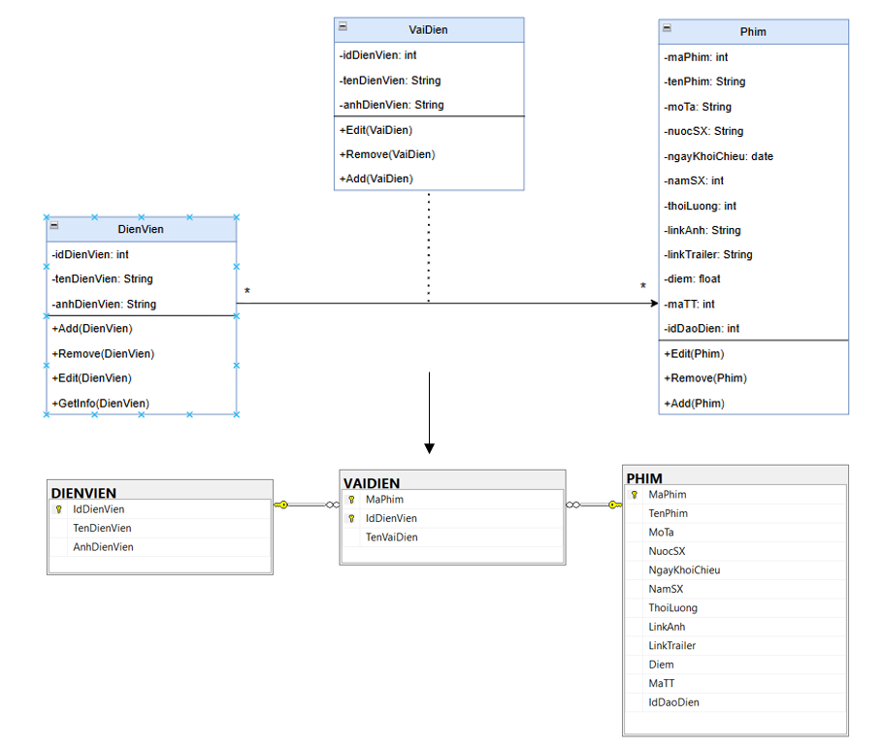

Hình 85. Liên kết thực thể N-N Phim và DienVien

4. Giao diện hệ thống

**Giao diện Đăng nhập** bao gồm đăng nhập cho người dùng và đăng nhập nhân viên, quản lý.

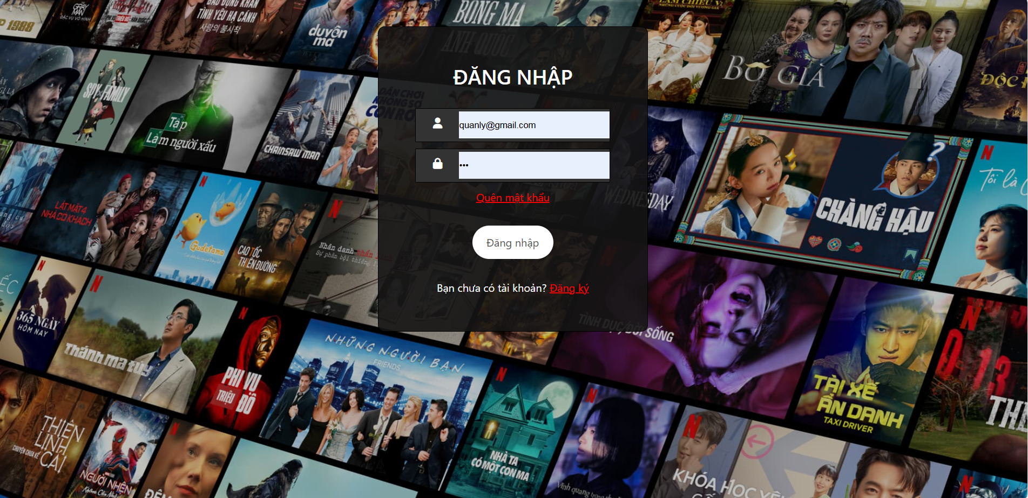

Hình 86. Giao diện đăng nhập

* **Giao diện người dùng**

Giao diện **Đăng ký** tài khoản hệ thống cho khách hàng.

Hình 87. Giao diện đăng ký

**Giao diện Trang chủ** hệ thống

- Phần đầu tiên: Banner hiển thị 3 phim hot nhất tại thời điểm hiện tại

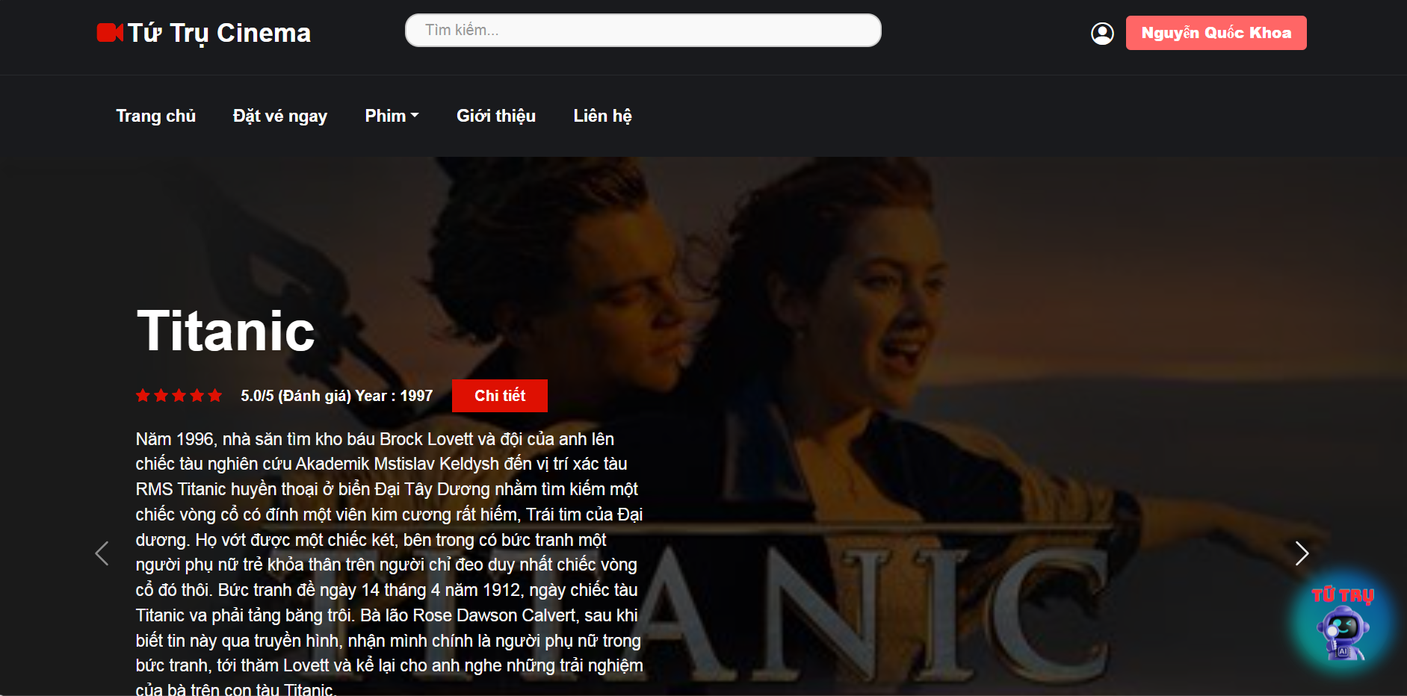

Hình 88. Giao diện trang chủ 1

- Phần thứ 2: Là phần hiển thị những phim mới nhất thời điểm hiện tại

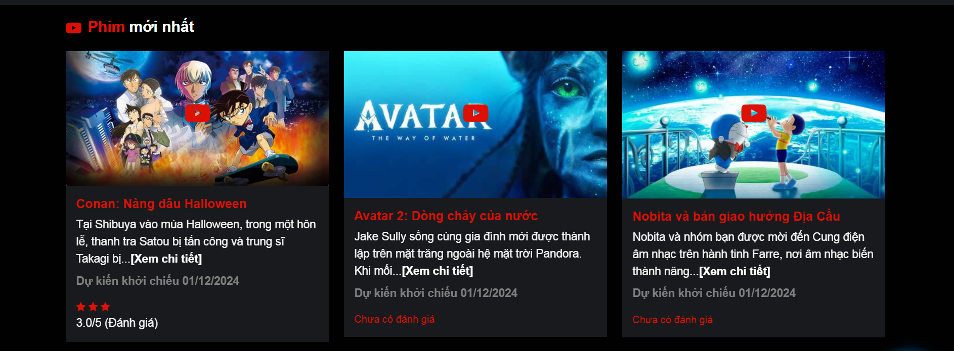

Hình 89. Giao diện trang chủ 2

- Phần thứ 3: Là phần hiển thị danh sách những sự kiện

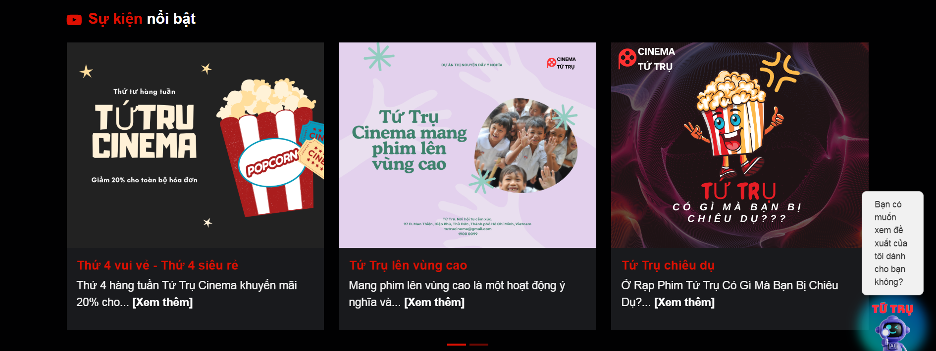

Hình 90. Giao diện trang chủ 3

- Phần thứ 4: Là phần hiển thị danh mục phim bao gồm phim đang chiếu và phim sắp chiếu

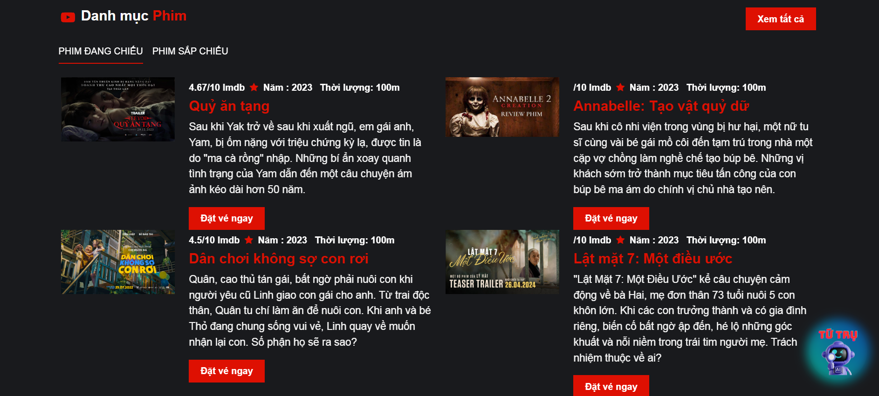

Hình 91. Giao diện trang chủ 4

- Phần thứ 5: Là phần hiển thị phim đang hot nhất thời điểm hiện tại

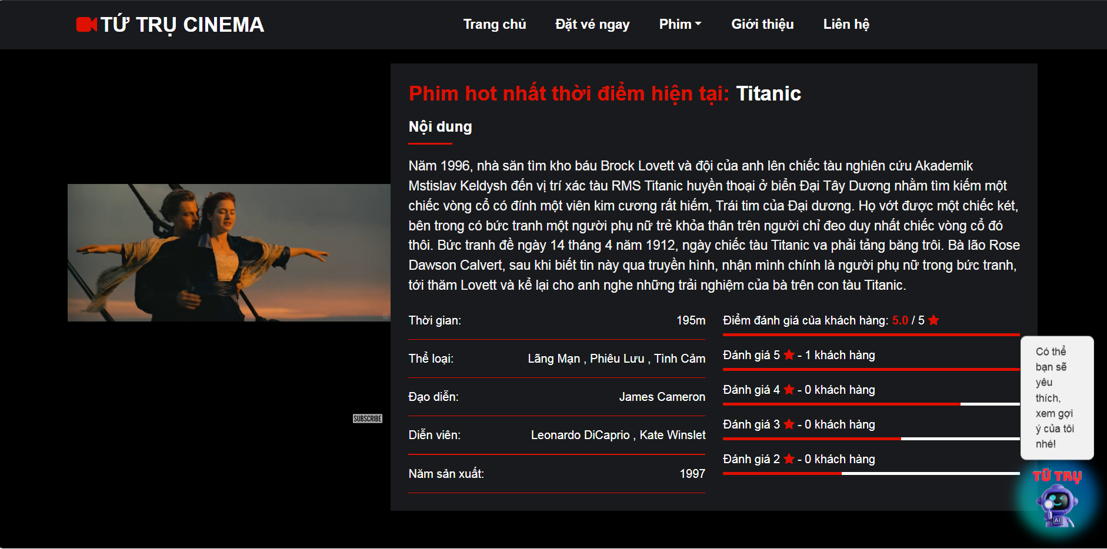

Hình 92. Giao diện trang chủ 5

Giao diện **chọn phim và suất chiếu**

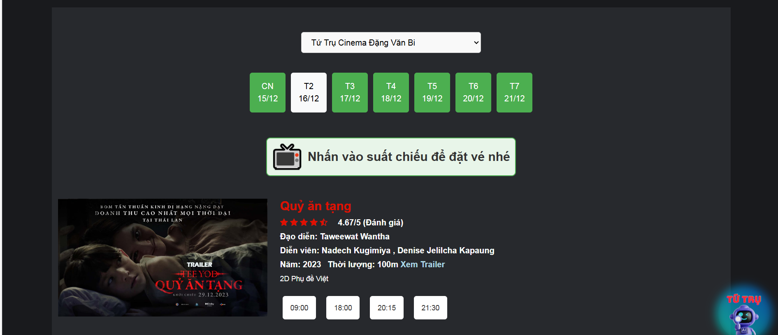

Hình 93. Giao diện chọn phim và suất chiếu

Khi người dùng **chọn phim và suất chiếu**, hệ thống sẽ dẫn người dùng qua **trang chọn ghế**

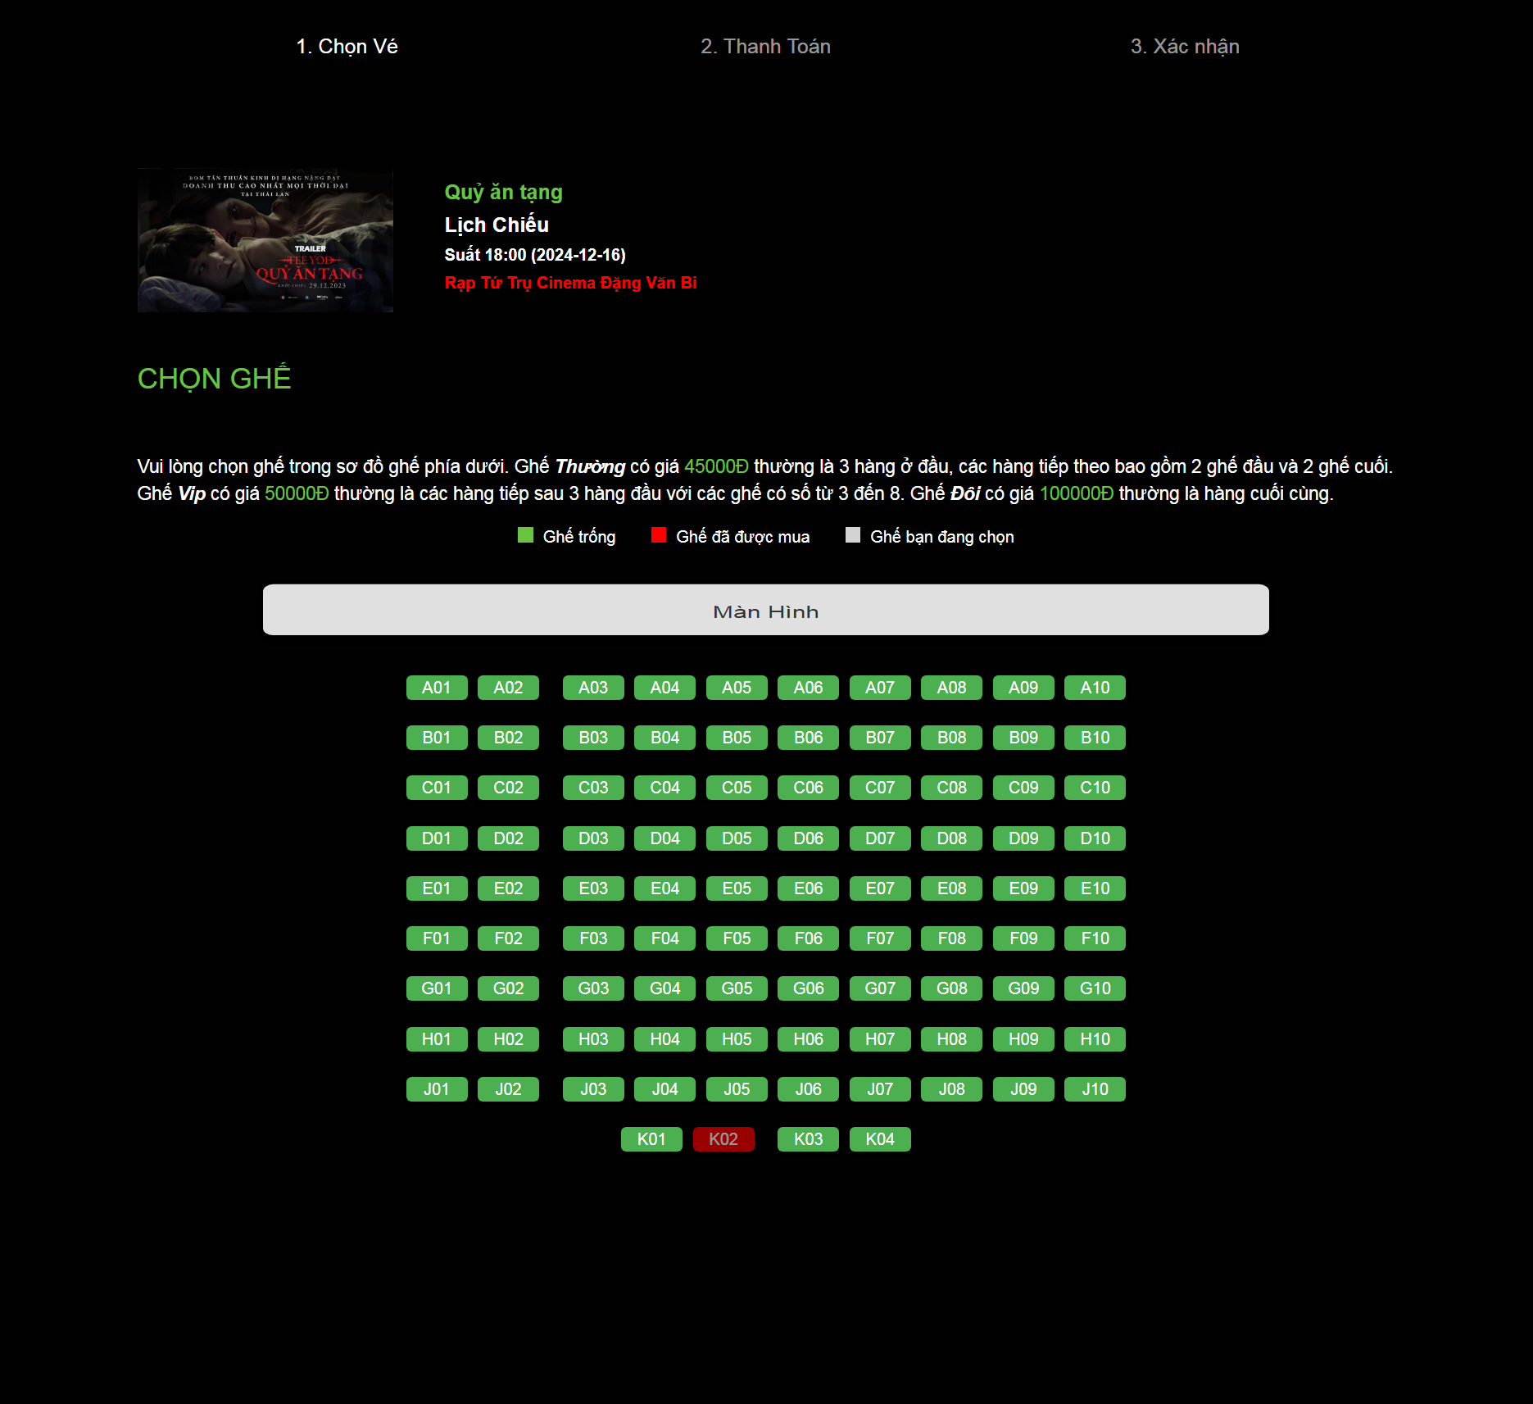

Hình 94. Giao diện chọn ghế

Sau khi người dùng chọn ghế, xác nhận thông tin ghế người dùng đã chọn

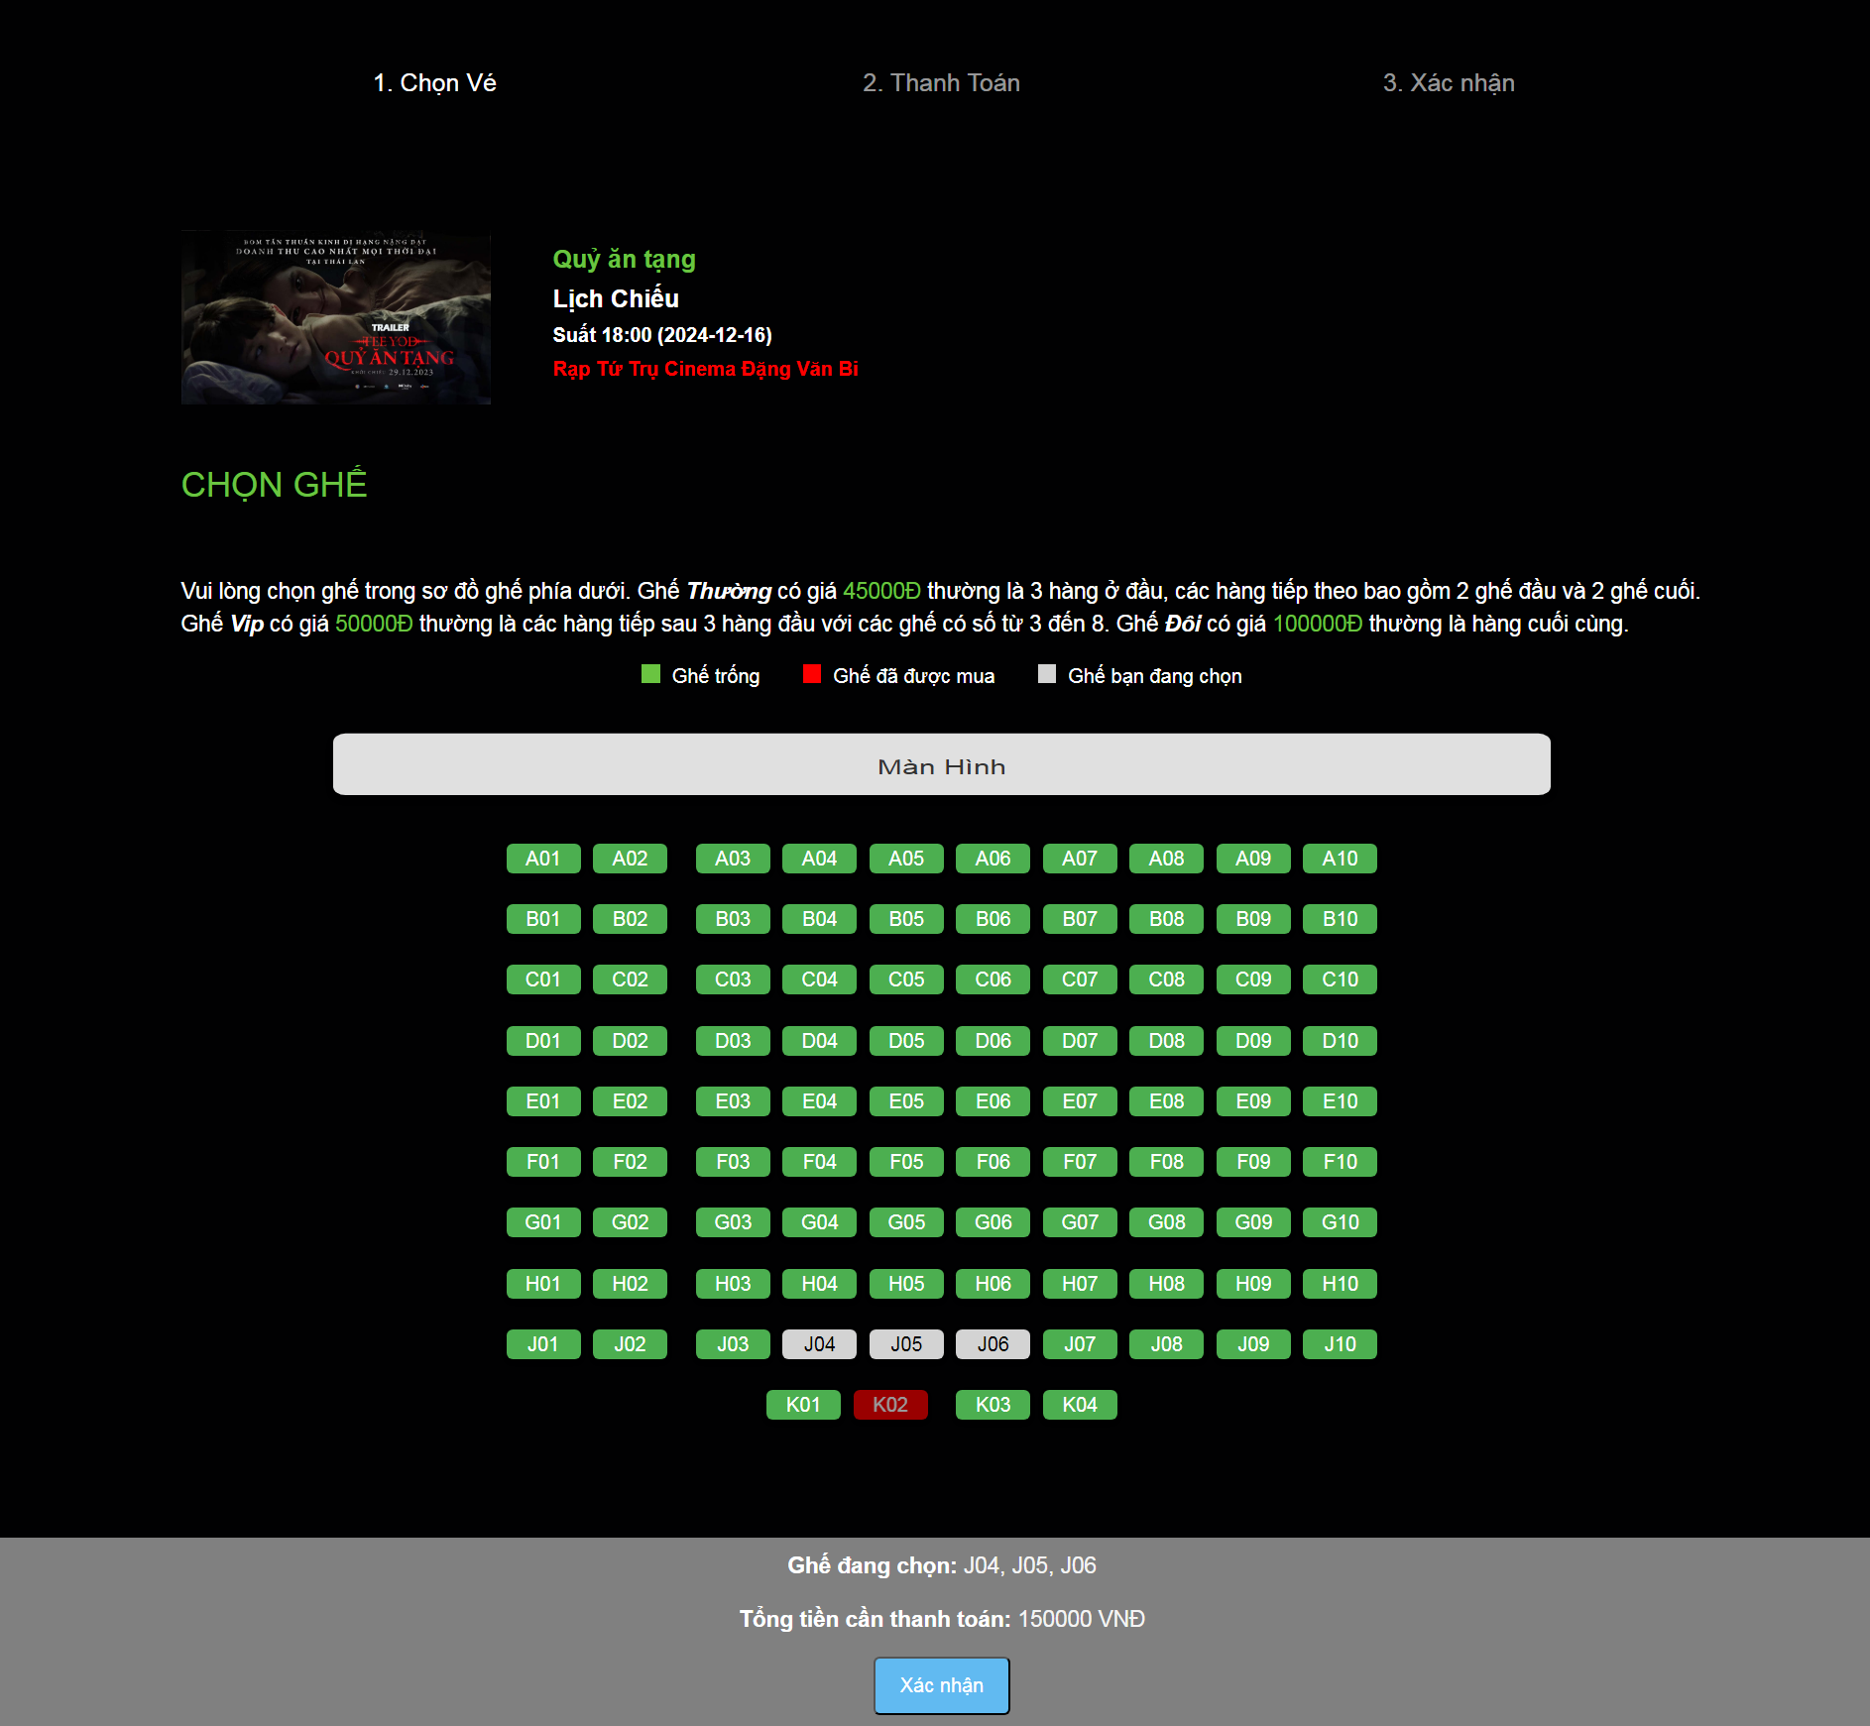

Hình 95. Giao diện xác nhận ghế đã chọn

Sau khi người dùng xác nhận, hệ thống sẽ dẫn người dùng qua **trang Giữ ghế** và xác nhận **Thanh toán**, thời gian giữ ghế của người dùng là 5 phút, lúc này những người khác sẽ không đặt được ghế này

- Khi hết thời gian 5 phút nếu người dùng không bấm Xác nhận thanh toán thì hệ thống sẽ cập nhật lại trạng thái ghế để những khách hàng khác có thể đặt.

- Khi người dùng bấm Hủy ghế hoặc không truy cập web nữa thì hệ thống vẫn sẽ cập nhật lại trạng thái ghế đó thành chưa được đặt

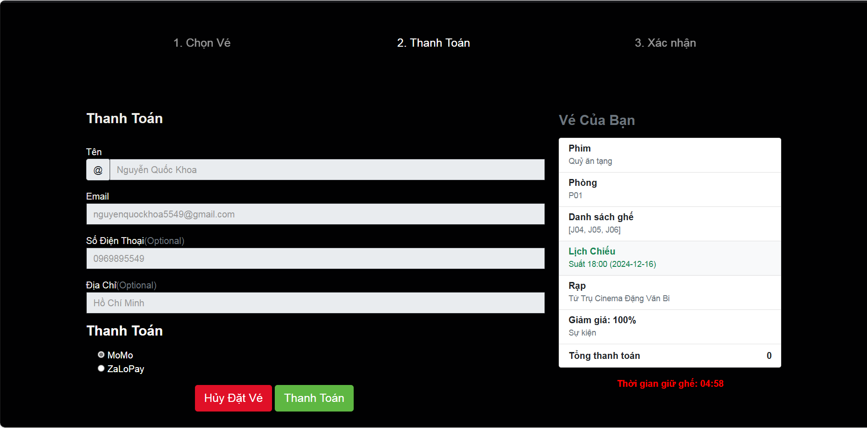

Hình 96. Giao diện giữ ghế

Nếu người dùng **Thanh toán** thành công hệ thống sẽ thông báo cho người dùng đã đặt vé thành công và trả về chi tiết vé đã đặt

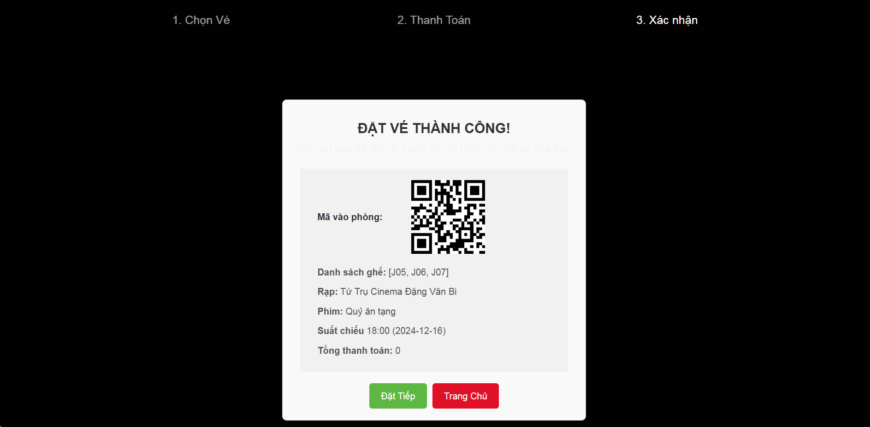

Hình 97. Giao diện sau khi đặt vé thành công

**Giao hiện Liên hệ** để hỗ trợ khách hàng

Hình 98. Giao diện liên hệ hỗ trợ khách hàng

**Giao diện Chatbot** để hỗ trợ khách hàng trực tuyến 24/7

- Biểu tượng chatbot

Hình 99. Giao diện biểu tượng chatbot hỗ trợ khách hàng

- **Giao diện chatbot** trao đổi thông tin với người dùng

Hình 100. Giao diện chatbot hỗ trợ khách hàng

**Giao diện thông tin cá nhân** của người dùng.

Hình 101. Giao diện thông tin cá nhân người dùng

**Giao diện danh sách vé** người dùng đã đặt (hóa đơn của người dùng)

Hình 102. Giao diện danh sách hóa đơn người dùng

- **Giao diện chi tiết vé đã đặt** (chi tiết hóa đơn)

Hình 103. Giao diện chi tiết hóa đơn

**Giao diện** để người dùng **xem thông tin chi tiết phim** và **đánh giá phim**

Hình 104. Giao diện xem chi tiết và đánh giá phim

* **Giao diện cho quản lý**

**Giao diện thông tin** quản lý.

Hình 105. Giao diện thông tin cá nhân quản lý

**Giao diện Xem thống kê** của quản lý.

Hình 106. Giao diện xem thống kê của quản lý

**Giao diện quản lý khách hàng** của quản lý**.**

Hình 107. Giao diện quản lý khách hàng của quản lý

Giao diện **quản lý phim** của quản lý.

- Giao diện **Danh sách phim** của hệ thống

Hình 108. Giao diện quản lý phim (danh sách phim)

- Giao diện **Thông tin chi tiết phim**

Hình 108. Giao diện quản lý phim (chi tiết phim)

**-** Giao diện **Thêm phim mới**

Hình 109. Giao diện quản lý phim (Thêm phim mới)

**-** Giao diện **Chỉnh sửa thông tin phim**

Hình 110. Giao diện quản lý phim (Chỉnh sửa thông tin phim)

Giao diện **quản lý phòng chiếu**

**-** Giao diện **danh sách phòng chiếu.** Trạng thái phòng là “Đang chiếu” nếu trong thời gian quản lý truy cập nhật vào hệ thống có lịch chiếu tại phòng đó, còn không trạng thái phòng sẽ là “Trống”.

Hình 111. Giao diện quản lý phòng chiếu (Danh sách phòng chiếu)

**-** Giao diện **thêm phòng chiếu mới.** Quản lý sẽ thêm phòng chiếu mới, số dãy ghế của phòng cũng như số ghế cho từng dãy.

Hình 112. Giao diện quản lý phòng chiếu (Thêm phòng chiếu mới)

Giao diện **quản lý loại ghế**

- Giao diện **thêm loại ghế mới**

Hình 113. Giao diện quản lý loại ghế (Thêm loại ghế mới)

- Giao diện **chỉnh sửa loại ghế**

Hình 114. Giao diện quản lý loại ghế (Chỉnh sửa loại ghế)

Giao diện **quản lý lịch chiếu** của hệ thống

- Giao diện **danh sách lịch chiếu** được lọc theo ngày

Hình 115. Giao diện quản lý lịch chiếu (Danh sách lịch chiếu)

- Giao diện **chi tiết suất chiếu**

Hình 116. Giao diện quản lý lịch chiếu (Chi tiết suất chiếu)

- Giao diện **thêm suất chiếu mới**

Hình 117. Giao diện quản lý lịch chiếu (Thêm suất chiếu mới)

- Giao diện **chỉnh sửa suất chiếu**

Hình 118. Giao diện quản lý lịch chiếu (Chỉnh sửa suất chiếu)

Giao diện **quản lý vé người dùng đã đặt** được lọc theo ngày, tháng hoặc hiển thị tất cả

- Giao diện **danh sách vé người dùng đã đặt**

Hình 119. Giao diện quản lý vé đặt (Danh sách vé)

- Giao diện **chi tiết vé người dùng đã đặt**

Hình 120. Giao diện quản lý vé đặt (Chi tiết vé đặt)

**BẢNG PHÂN CHIA CÔNG VIỆC**

|  |  |
| --- | --- |
| Nguyễn Vũ Hải | **\* Phần 1: Xác định yêu cầu nghiệp vụ**  - Xác định các tác nhân  - Xác định và mô tả các ca sử dụng  - Xây dựng bảng thuật ngữ  - Mô tả chi tiết ca sử dụng, vẽ biểu đồ hoạt động, biểu đồ giao tiếp (1.4.4, 1.4.5)  **\* Phần 2: Xác định yêu cầu hệ thống**  - Xác định các tác nhân  - Xác định và mô tả các ca sử dụng  - Hình Biểu đồ phân rã ca sử dụng Quản lý hỗ trợ khách hàng  - Viết kịch bản (2.4.11 đến 2.4.14)  - Phác họa giao diện (2.4.11 đến 2.4.14)  * **Phần 3: Thiết kế hệ thống**  - CSDL  - Sơ đồ gói (Admin)  - Sơ đồ mạng  - Ánh xạ thực thể  - Ánh xạ liên kết N-N  - Thiết kế giao diện |
| Nguyễn Quốc Khoa | **\* Phần 1: Xác định yêu cầu nghiệp vụ**  - Xác định và mô tả các ca sử dụng  - Xây dựng bảng thuật ngữ  - Mô tả chi tiết ca sử dụng, vẽ biểu đồ hoạt động, biểu đồ giao tiếp (1.4.1, 1.4.2, 1.4.3)  **\* Phần 2: Xác định yêu cầu hệ thống**  - Xác định các tác nhân  - Xác định và mô tả các ca sử dụng  - Xếp ưu tiên các ca sử dụng  - Hình Biểu đồ phân rã ca sử dụng Quản lý hệ thống  - Hình Biểu đồ phân rã ca sử dụng Quản lý thanh toán  - Viết kịch bản (2.4.1 đến 2.4.5)  - Phác họa giao diện (2.4.1 đến 2.4.5)  * **Phần 3: Thiết kế hệ thống**  - CSDL  **-** Sơ đồ gói (Hệ thống đặt vé)  - Sơ đồ triển khai  - Sơ đồ thành phần  - Ánh xạ liên kết 1-1  - Thiết kế giao diện |
| Lê Văn Tuấn | **\* Phần 1: Xác định yêu cầu nghiệp vụ**  - Xác định các tác nhân  - Xác định và mô tả các ca sử dụng  - Xây dựng bảng thuật ngữ  - Mô tả chi tiết ca sử dụng, vẽ biểu đồ hoạt động, biểu đồ giao tiếp (4.6, 4.7)  **\* Phần 2: Xác định yêu cầu hệ thống**  - Xác định các tác nhân  - Xác định và mô tả các ca sử dụng  **-** Hình Xác định ca sử dụng  - Hình Biểu đồ ca sử dụng mức tổng quát  - Viết kịch bản (2.4.6 đến 2.4.10)  - Phác họa giao diện (2.4.6 đến 2.4.10)  * **Phần 3: Thiết kế hệ thống**  - CSDL  **-** Sơ đồ gói (User)  - Sơ đồ lớp  - Ánh xạ liên kết 1-N  - Thiết kế giao diện |